Consorcio de Emergencias, Salvamento, Prevención y Extinción de Incendios de Lanzarote

CUENTA GENERAL

EJERCICIO
2021

ÍNDICE

- DATOS IDENTIFICATIVOS DE LA ENTIDAD

- BALANCE

- CUENTA DEL RESULTADO ECONÓMICO-PATRIMONIAL

- ESTADO DE CAMBIOS EN EL PATRIMONIO NETO

  - 1. ESTADO TOTAL DE CAMBIOS EN EL PATRIMONIO NETO

  - 2. ESTADO DE INGRESOS Y GASTOS RECONOCIDOS

  - 3. ESTADO DE OPERACIONES CON LA ENTIDAD O ENTADES PROPIETARIAS

    - A) Operaciones patrimoniales con la Entidad o Entidades Propietarias

    - B) Otras operaciones con la Entidad o Entidades Propietarias

- ESTADO DE FLUJOS DE EFECTIVO

- ESTADO DE LIQUIDACIÓN DEL PRESUPUESTO

  - I. LIQUIDACIÓN DEL PRESUPUESTO DE GASTOS

  - II. LIQUIDACIÓN DEL PRESUPUESTO DE INGRESOS

  - III. RESULTADO PRESUPUESTARIO

- MEMORIA

Consorcio de Emergencias, Salvamento, Prevención y Extinción de Incendios de Lanzarote

DATOS IDENTIFICATIVOS

EJERCICIO
2021

INDICE DE CONTENIDOS

DATOS IDENTIFICATIVOS 2

Cuenta General del Ejercicio 2021

DATOS IDENTIFICATIVOS

A. DATOS IDENTIFICATIVOS

Nombre Entidad | Consorcio de Emergencias, Salvamento,  Prevención y Extinción de Incendios de Lanzarote
Código MAP | 01350043
CIF | P3500025F
Población a 1 de Enero | 132.366
Ejercicio | 2021
Fecha de aprobación definitiva del Presupuesto | 01/12/2020
Fecha de aprobación de la Cuenta General

Consorcio de Emergencias, Salvamento, Prevención y Extinción de Incendios de Lanzarote

BALANCE

EJERCICIO
2021

INDICE DE CONTENIDOS

BALANCE COMPARATIVO EJERCICIO ANTERIOR 1

Cuenta General del Ejercicio 2021

BALANCE COMPARATIVO EJERCICIO ANTERIOR

Página 1 de 3

BALANCE

Nº CUENTA | ACTIVO | NOTAS MEMORIA | EJERCICIO 2021 | EJERCICIO 2020 | Nº CUENTA | PATRIMONIO NETO Y PASIVO | NOTAS MEMORIA | EJERCICIO 2021 | EJERCICIO 2020
 | A) Activo no corriente |  |  |  |  | A) Patrimonio neto
 | I. Inmovilizado intangible |  |  |  | 100, 101 | I. Patrimonio |  | 1,00 | 1,00
200, 201, (2800), | 1. Inversión en investigacion y desarrollo |  | 0,00 | 0,00 |  | II. Patrimonio generado
(2801) |  |  |  |  | 120 | 1. Resultados de ejercicios anteriores |  | 5.763.927,46 | 3.958.258,31
203, (2803), (2903) | 2. Propiedad industrial e intelectual |  | 0,00 | 0,00 | 129 | 2. Resultado del ejercicio |  | 3.144.876,84 | 1.805.669,15
206, (2806), (2906) | 3. Aplicaciones informáticas |  | 687,01 | 0,00 |  | III.Ajustes por cambio de valor
207, (2807), (2907) | 4. Inversiones sobre activos utilizados en regimen de  arrendamiento o cedidos |  | 0,00 | 0,00 | 136  133 | - Inmovilizado no financiero  - Activos financieros disponibles para la venta |  | 0,00  0,00 | 0,00  0,00
208, 209, (2809), | 5. Otro inmovilizado intangible |  | 56.138,60 | 56.138,60 | 134 | 3. Operaciones de cobertura |  | 0,00 | 0,00
(2909) | II. Inmovilizado material |  |  |  | 130, 131, 132 | IV. Subvenciones recibidas pendientes de imputacion a  resultados |  | 0,00 | 0,00
210, (2810), (2910), | 1. Terrenos |  | 0,00 | 0,00 |  | B) Pasivo no corriente
(2990) |  |  |  |  | 14 | I. Provisiones a largo plazo |  | 0,00 | 0,00
211, (2811), (2911), | 2. Construcciones |  | 0,00 | 0,00 |  | II. Deudas a largo plazo
(2991) |  |  |  |  | 15 | 1. Obligaciones y otros valores negociables |  | 0,00 | 0,00
212, (2812), (2912), | 3. Infraestructuras |  | 994.644,10 | 994.644,10 | 170, 177 | 2. Deudas con entidades de crédito |  | 0,00 | 0,00
(2992) |  |  |  |  | 176 | 3. Derivados financieros |  | 0,00 | 0,00
213, (2813), (2913),  (2993) | 4. Bienes del patrimonio histórico |  | 0,00 | 0,00 | 173, 174, 178, 179,  180, 185 | 4. Otras deudas |  | 2.490,21 | 2.490,21
214, 215, 216, 217,  218, 219, (2814),  (2815), (2816), (2817), | 5. Otro inmovilizado material |  | 2.131.548,54 | 2.130.661,66 | 16  172 | - Deudas con entidades del grupo, multigrupo y asociadas a  largo plazo  - Acreedores y otras cuentas a pagar a largo plazo |  | 0,00  0,00 | 0,00  0,00
(2818), (2819), (2914), |  |  |  |  | 186 | V. Ajustes por periodificación a largo plazo |  | 0,00 | 0,00
(2915), (2916), (2917), |  |  |  |  |  | C) Pasivo corriente
(2918), (2919), (2999) |  |  |  |  | 58 | I. Provisiones a corto plazo |  | 0,00 | 0,00
2300, 2310, 232, 233, | 6. Inmovilizado material en curso y anticipos |  | 24.516,99 | 20.054,25 |  | II. Deudas a corto plazo
234, 235, 237, 238, |  |  |  |  | 50 | 1. Obligaciones y otros valores negociables |  | 0,00 | 0,00
2390 |  |  |  |  | 520, 521, 527 | 2. Deudas con entidades de crédito |  | 0,00 | 0,00
 | III. Inversiones inmobiliarias |  |  |  | 526 | 3. Derivados_financieros |  | 0,00 | 0,00
220, (2820), (2920) | 1. Terrenos |  | 35.739,24 | 35.739,24 | 4003, 4013, 413, | 4. Otras deudas |  | 37.683,89 | 59.323,27
221, (2821), (2921) | 2. Construcciones |  | 1.024,66 | 1.024,66 | 4183, 523, 524, 528,
2301, 2311, 2391 | 3. Inversiones inmobiliarias en curso y anticipos |  | 0,00 | 0,00 | 529, 560, 561
 | IV. Patrimonio público del suelo |  |  |  | 4002, 4012, 413, | III.Deudas con entidades del grupo, multigrupo y asociadas a |  | 0,00 | 0,00
240, (2840), (2930) | 1. Terrenos |  | 0,00 | 0,00 | 4182, 51 | corto plazo
241, (2841), (2931) | 2. Construcciones |  | 0,00 | 0,00 |  | IV. Acreedores y otras cuentas a pagar a corto plazo
243, 244, 248 | 3. En construcción y anticipos |  | 0,00 | 0,00 | 4000, 4010, 413, 416, | 1. Acreedores por operaciones de gestión |  | 191.392,26 | 47.148,11
249, (2849), (2939) | 4. Otro patrimonio público del suelo |  | 0,00 | 0,00 | 4180, 522
 | V. Inversiones financieras a largo plazo en entidades del grupo, |  |  |  | 4001, 4011, 410, 413, | 2. Otras cuentas a pagar |  | 23,54 | 23,54
 | multigrupo y asociadas |  |  |  | 414, 4181, 419, 550,
2500, 2510, (2940) | 1. Inversiones financieras en patrimonio de entidades de derecho público |  | 0,00 | 0,00 | 554, 559  47 | 3. Administraciones públicas |  | 150.865,39 | 134.156,99
2501, 2511, (259),  (2941) | 2. Inversiones financieras en patrimonio de sociedades |  | 0,00 | 0,00 | 45 | 4. Acreedores por administracuión de recursos por cuenta de  otros entes públicos |  | 0,00 | 0,00
2502, 2512, (2942) | 3. Inversiones financieras en patrimonio de otras entidades |  | 0,00 | 0,00 | 485, 568 | V. Ajustes por periodificación a corto plazo |  | 0,00 | 0,00
252, 253, 255, (295), | 4. Créditos y valores representativos de deuda |  | 0,00 | 0,00
(2960)
257, 258, (2961), | 5. Otras inversiones financieras |  | 0,00 | 0,00
(2962)
 | VI. Inversiones financieras a largo plazo
260, (269) | 1. Inversiones financieras en patrimonio |  | 0,00 | 0,00
261, 2620, 2629, 264, | 2. Créditos y valores representativos de deuda |  | 0,00 | 0,00
266, 267, (297), (2980)

BALANCE

Nº CUENTA | ACTIVO | NOTAS MEMORIA | EJERCICIO 2021 | EJERCICIO 2020 | Nº CUENTA | PATRIMONIO NETO Y PASIVO | NOTAS MEMORIA | EJERCICIO 2021 | EJERCICIO 2020
263 | 3. Derivados financieros |  | 0,00 | 0,00
268, 27, (2981), (2982) | 4. Otras inversiones financieras |  | 0,00 | 0,00
2621, (2983) | VII. Deudores y otras cuentas a cobrar a largo plazo |  | 0,00 | 0,00
 | B) Activo corriente
38, (398) | I. Activos en estado de venta |  | 0,00 | 0,00
 | II. Existencias
37 | 1. Activos construidos o adquiridos para otras entidades |  | 0,00 | 0,00
30, 35, (390), (395) | 2. Mercadería y productos terminados |  | 0,00 | 0,00
31, 32, 33, 34, 36, | 3. Aprovisionamiento y otros |  | 0,00 | 0,00
(391), (392), (393),
(394), (396)
 | III. Deudores y otras cuentas a cobrar a corto plazo
4300, 4310, 4430, 446, | 1. Deudores por operaciones de gestion |  | 125.609,42 | 909.162,69
(4900)
4301, 4311, 4431, 440, | 2. Otras cuentas a cobrar |  | 0,00 | 0,00
441, 442, 449, 550,
555, 558, (4901)
47 | 3. Administraciones públicas |  | 0,00 | 0,00
45 | 4. Deudores por administracion de recursos por cuenta de otros  entes públicos |  | 0,00 | 0,00
 | IV. Inversiones financieras a corto plazo en entidades del grupo,
 | multigrupo y asociadas
530, 531, (539), (594) | 1. Inversiones financieras en patrimonios de entidades del grupo, multigrupo y asociadas |  | 0,00 | 0,00
4302, 4312, 4432, 532, | 2. Créditos y valores representativos de deuda |  | 0,00 | 0,00
533, 535, (4902),
(595), (5960)
536, 537, 538, (5961), | 3. Otras inversiones |  | 0,00 | 0,00
(5962)
 | V. Inversiones financieras a corto plazo
540, (549) | 1. Inversiones financieras en patrimonio |  | 0,00 | 0,00
4303, 4313, 4433, 541, | 2. Créditos y valores representativos de deuda |  | 4.921,03 | 16.424,11
542, 544, 546, 547,
(4903), (597), (5980)
543 | 3. Derivados financieros |  | 0,00 | 0,00
545, 548, 565, 566, | 4. Otras inversiones financieras |  | 0,00 | 0,00
(5981), (5982)
480, 567 | VI. Ajustes por periodificación |  | 0,00 | 0,00
 | VII. Efectivo y otros activos líquidos equivalentes
577 | 1. Otros activos líquidos equivalentes |  | 0,00 | 0,00
556, 570, 571, 573, | 2. Tesorería |  | 5.916.431,00 | 1.843.221,27
574, 575
TOTAL ACTIVO (A+B) |  |  | 9.291.260,59 | 6.007.070,58 | TOTAL PATRIMONIO NETO Y PASIVO (A+B) |  |  | 9.291.260,59 | 6.007.070,58

Consorcio de Emergencias, Salvamento, Prevención y Extinción de Incendios de Lanzarote - Cuenta General del Ejercicio 2021

Consorcio de Emergencias, Salvamento, Prevención y Extinción de Incendios de Lanzarote

CUENTA DEL RESULTADO ECONÓMICO PATRIMONIAL

EJERCICIO
2021

INDICE DE CONTENIDOS

CUENTA DEL RESULTADO ECONÓMICO - PATRIMONIAL 1

Cuenta General del Ejercicio 2021

CUENTA DEL RESULTADO ECONÓMICO - PATRIMONIAL

CUENTA DEL RESULTADO ECONÓMICO PATRIMONIAL

Nº CUENTA |  | NOTAS EN MEMORIA | EJERCICIO 2021 | EJERCICIO 2020
72, 73 | - Ingresos tributarios y urbanísticos  - Impuestos  - Tasas  - Contribuciones especiales  - Ingresos urbanísticos  - Transferencias y subvenciones recibidas  - Del ejercicio  - Subvenciones recibiadas para financiar gastos del ejercicio  - Transferencias  - Subvenciones recibidas para cancelación de pasivos que no supongan financiación específica de un elemento patrimonial  - Imputación de subvenciones para el inmovilizado no financiero  - Imputación de subvenciones para activos corrientes y otras  - Ventas y prestaciones de servicios  - Ventas  - Prestación de servicios  - Imputación de ingresos por activos construidos o adquiridos para otras entidades  - Variación de existencias de productos terminados y en curso de fabricación y deterioro de valor  - Trabajos realizados por la entidad para su inmovilizado  - otros ingresos de gestión ordinaria  - Excesos de provisiones |  | 0,00 | 0,00
740, 742 |  |  | 404.893,70 | 390.340,51
744 |  |  | 0,00 | 0,00
745, 746 |  |  | 0,00 | 0,00
751 |  |  | 2.048.289,56 | 2.048.289,56
750 |  |  | 6.369.946,16 | 3.767.335,50
752 |  |  | 0,00 | 0,00
7530 |  |  | 0,00 | 0,00
754 |  |  | 0,00 | 0,00
700, 701, 702, 703, 704 |  |  | 0,00 | 0,00
741, 705 |  |  | 0,00 | 0,00
707 |  |  | 0,00 | 0,00
71, 7940, (6940) |  |  | 0,00 | 0,00
780, 781, 782, 783, 784 |  |  | 0,00 | 0,00
776, 777 |  |  | 0,00 | 0,00
795 |  |  | 0,00 | 0,00
 | A) TOTAL INGRESOS DE GESTIÓN ORDINARIA (1+2+3+4+5+6+7) |  | 8.823.129,42 | 6.205.965,57
(640), (641) | - Gastos de personal  - Sueldos, salarios y asimilados  - Cargas sociales  - Transferencias y subvenciones concedidas  - Aprovisionamientos  - Consumo de mercaderías y otros aprovisionamientos  - Deterioro de valor de mercaderías, materias primas y otros aprovisionamientos  11. otros gastos de gestión ordinaria  - Suministros y servicios exteriores  - Tributos  - Otros  12. Amortización del inmovilizado |  | -2.611.539,84 | -2.627.595,96
(642), (643), (644),  (645) |  |  | -1.037.127,25 | -871.553,21
(65) |  |  | 0,00 | 0,00
61, (600), (601), (602),  (605), (607) |  |  | 0,00 | 0,00
7941, 7942, 7943,  (6941), (6942), (6943) |  |  | 0,00 | 0,00
(62) |  |  | -1.845.080,24 | -780.923,01
(63) |  |  | 0,00 | 0,00
(676) |  |  | 0,00 | 0,00
(68) |  |  | -103.668,68 | -5.109,63
 | B) TOTAL GASTOS DE GESTIÓN ORDINARIA (8+9+10+11+12) |  | -5.597.416,01 | -4.285.181,81
 | I. Resultado (ahorro o desahorro) de la gestión ordinaria (A+B) |  | 3.225.713,41 | 1.920.783,76
790, 791, 792, 793, | 13. Deterioro de valor y resultados por enajenación del inmovilizado no financiero y activos en estado de venta  - Deterioro de valor  - Bajas y enajenaciones  - Imputación de subvenciones para el inmovilizado no financiero  14. Otras partidas no ordinarias  - Ingresos  - Gastos
7948, 799, (690), (691), |  |  | 0,00 | 0,00
(692), (693), (6948)
770, 771, 772, 773,
774, (670), (671), (672), |  |  | 0,00 | 0,00
(673), (674)
7531 |  |  | 0,00 | 0,00
775, 778 |  |  | 139,52 | 10.681,98
(678) |  |  | 0,00 | 0,00
 | II. Resultado de las operaciones no financieras (I+13+14) |  | 3.225.852,93 | 1.931.465,74
7630 | 15. Ingresos financieros  - De participaciones en instrumentos de patrimonio  - En entidades del grupo, multigrupo y asociadas  - En otras entidades  - De valores representativos de deuda, de créditos y de otras inversiones financieras  - En entidades del grupo, multigrupo y asociadas  - Otros  16. Gastos financieros  - Por deudas con entidades del grupo, multigrupo y asociadas  - Otros |  | 0,00 | 0,00
760 |  |  | 0,00 | 0,00
7631, 7632 |  |  | 0,00 | 0,00
761, 762, 769, 76454,  (66454) |  |  | 0,00 | 0,00
(663) |  |  | 0,00 | 0,00
76451, (660), (661),  (662), (669), (66451) |  |  | -115,56 | -259,93

CUENTA DEL RESULTADO ECONÓMICO PATRIMONIAL

Nº CUENTA |  | NOTAS EN MEMORIA | EJERCICIO 2021 | EJERCICIO 2020
785, 786, 787, 788, 789 | - Gastos financieros imputados al activo  - Variación del valor razonable en activos y pasivos financieros  - Derivados financieros  - Otros activos y pasivos a valor razonable con imputación en resultados  - Imputación al resultado del ejercicio por activos financieros disponibles para la venta  19. Diferencias de cambio  20 Deteriooro de valor, bajas y enajenaciones de activos y pasivos financieros  - De entidades del grupo, multigrupo y asociadas  - Otros  21. Subvenciones para la financiación de operaciones financieras |  | 0,00 | 0,00
7646, 76459, (6646),  (66459) |  |  | 0,00 | 0,00
7640, 7642, 76452,
76453, (6640), (6642), |  |  | 0,00 | 0,00
(66452), (66453)
7641, (6641) |  |  | 0,00 | 0,00
768, (668) |  |  | 0,00 | 0,00
796, 7970, 766, 7980,
7981, 7982, (6960),
(6961), (6962), (6970), |  |  | 0,00 | 0,00
(666), (6980), (6981),
(6982), (6670)
765, 7971, 7983, 7984,
7985, (665), (6671),  (6963), (6971), (6983), |  |  | -80.860,53 | -125.536,66
(6984), (6985)
755, 756 |  |  | 0,00 | 0,00
 | III. Resultado de las operaciones financieras (15+16+17+18+19+20+21) |  | -80.976,09 | -125.796,59
 | IV. Resultado (ahorro o desahorro) neto del ejercicio (II+III) |  | 3.144.876,84 | 1.805.669,15
 | + Ajustes en la cuenta del resultado del ejercicio anterior Resultado del ejercicio anterior ajustado (IV + Ajustes) |  | 3.144.876,84 | 1.805.669,15

Consorcio de Emergencias, Salvamento, Prevención y Extinción de Incendios de Lanzarote

ESTADO DE CAMBIOS EN EL PATRIMONIO NETO

EJERCICIO
2021

INDICE DE CONTENIDOS

- - ESTADO TOTAL DE CAMBIOS EN EL PATRIMONIO NETO 1
- - ESTADO DE INGRESOS Y GASTOS RECONOCIDO 3
- - ESTADO DE OPERACIONES CON LA ENTIDAD O ENTIDADES PROPIETARIAS 5

Cuenta General del Ejercicio 2021

1 - ESTADO TOTAL DE CAMBIOS EN EL PATRIMONIO NETO

Página 1 de 7

Consorcio de Emergencias, Salvamento, Prevención y Extinción de Incendios de Lanzarote - Cuenta General del Ejercicio 2021

D. ESTADO DE CAMBIOS EN EL PATRIMONIO NETO
- ESTADO TOTAL DE CAMBIOS EN EL PATRIMONIO NETO

 | NOTAS MEMORIA | I. Patrimonio | II. Patrimonio generado | III. Ajustes por cambios de valor | IV. Subvenciones recibidas | TOTAL
A. PATRIMONIO NETO AL FINAL DEL EJERCICIO 2020 |  | 1,00 | 5.763.927,46 | 0,00 | 0,00 | 5.763.928,46
B. AJUSTES POR CAMBIOS DE CRITERIOS CONTABLES Y CORRECCIÓN DE ERRORES |  | 0,00 | 0,00 | 0,00 | 0,00 | 0,00
C. PATRIMONIO NETO INICIAL AJUSTADO DEL EJERCICIO 2021 (A+B) |  | 1,00 | 5.763.927,46 | 0,00 | 0,00 | 5.763.928,46
D. VARIACIONES DEL PATRIMONIO NETO EJERCICO 2021 |  | 0,00 | 3.144.876,84 | 0,00 | 0,00 | 3.144.876,84
1. Ingresos y gastos reconocidos en el ejercicio |  | 0,00 | 3.144.876,84 | 0,00 | 0,00 | 3.144.876,84
2. Operaciones patrimoniales con la entidad o entidades propietarias |  | 0,00 | 0,00 | 0,00 | 0,00 | 0,00
3. Otras variaciones del patrimonio neto |  | 0,00 | 0,00 | 0,00 | 0,00 | 0,00
E. PATRIMONIO NETO AL FINAL DEL EJERCICIO 2021 (C+D) |  | 1,00 | 8.908.804,30 | 0,00 | 0,00 | 8.908.805,30

Página 2 de 7

Consorcio de Emergencias, Salvamento, Prevención y Extinción de Incendios de Lanzarote - Cuenta General del Ejercicio 2021

Cuenta General del Ejercicio 2021

2 - ESTADO DE INGRESOS Y GASTOS RECONOCIDO

Página 3 de 7

Consorcio de Emergencias, Salvamento, Prevención y Extinción de Incendios de Lanzarote - Cuenta General del Ejercicio 2021

D. ESTADO DE CAMBIOS EN EL PATRIMONIO NETO
- ESTADO DE INGRESOS Y GASTOS RECONOCIDOS

 |  | NOTAS MEMORIA | 2021 | 2020
129 | I. Resultado económico patrimonial |  | 3.144.876,84 | 1.805.669,15
 | II. Ingresos y gastos reconocidos directamente en el patrimonio neto:
 | 1. Inmovilizado no financiero
920 | 1. Ingresos |  | 0,00 | 0,00
(820), (821),  (822) | 2. Gastos |  | 0,00 | 0,00
 | 2. Activos y pasivos financieros
900, 991 | 1. Ingresos |  | 0,00 | 0,00
(800), (891) | 2. Gastos |  | 0,00 | 0,00
 | 3. Coberturas contables
910 | 1. Ingresos |  | 0,00 | 0,00
(810) | 2. Gastos |  | 0,00 | 0,00
94 | 4. Subvenciones recibidas |  | 0,00 | 0,00
 | Total (1+2+3+4) |  | 0,00 | 0,00
 | III. Transferencias a la cuenta del resultado económico patrimonial o al valor inicial de la partida cubierta:
(823) | 1. Inmovilizado no financiero |  | 0,00 | 0,00
(802), 902, 993 | 2. Activos y pasivos financieros |  | 0,00 | 0,00
 | 3. Coberturas contables
(8110) 9110 | 1. Importes transferidos a la cuenta del resultado económico patrimonial |  | 0,00 | 0,00
(8111) 9111 | 2. Importes transferidos al valor inicial de la partida cubierta |  | 0,00 | 0,00
(84) | 4. Subvenciones recibidas |  | 0,00 | 0,00
 | Total (1+2+3+4) |  | 0,00 | 0,00
 | IV. TOTAL ingresos y gastos reconocidos (I + II + III) |  | 3.144.876,84 | 1.805.669,15

Página 4 de 7

Consorcio de Emergencias, Salvamento, Prevención y Extinción de Incendios de Lanzarote - Cuenta General del Ejercicio 2021

Cuenta General del Ejercicio 2021

3 - ESTADO DE OPERACIONES CON LA ENTIDAD O ENTIDADES PROPIETARIAS

Página 5 de 7

ESTADO DE CAMBIOS EN EL PATRIMONIO NETO
- ESTADO DE OPERACIONES CON LA ENTIDAD O ENTIDADES PROPIETARIAS

OPERACIONES PATRIMONIALESCON LA ENTIDAD O ENTIDADES PROPIETARIAS

 | NOTAS MEMORIA | 2021 | 2020
1. Aportación patrimonial dineraria |  | 0,00 | 0,00
2. Aportación de bienes y derechos |  | 0,00 | 0,00
3. Asunción y condonación de pasivos financieros |  | 0,00 | 0,00
4. Otras aportaciones de la entidad o entidades propietarias |  | 0,00 | 0,00
5. (-) Devolución de bienes y derechos |  | 0,00 | 0,00
6. (-) Otras devoluciones a la entidad o entidades propietarias |  | 0,00 | 0,00
TOTAL |  | 0,00 | 0,00

D. ESTADO DE CAMBIOS EN EL PATRIMONIO NETO

3. ESTADO DE OPERACIONES CON LA ENTIDAD O ENTIDADES PROPIETARIAS

- OTRAS OPERACIONES CON LA ENTIDAD O ENTIDADES PROPIETARIAS

 | NOTAS MEMORIA | 2021 | 2020
I. Ingresos y gastos reconocidos directamente en la cuenta del resultado económico patrimonial (1+2+3)
1. Transferencias y subvenciones
1.1. Ingresos |  | 0,00 | 0,00
1.2. Gastos |  | 0,00 | 0,00
2. Prestación de servicios y venta de bienes
2.1. Ingresos |  | 0,00 | 0,00
2.2. Gastos |  | 0,00 | 0,00
3. Otros
3.1. Ingresos |  | 0,00 | 0,00
3.2. Gastos |  | 0,00 | 0,00
II. Ingresos y gastos reconocidos directamente en el patrimonio neto (1+2)
1. Subvenciones recibidas |  | 0,00 | 0,00
2. Otros |  | 0,00 | 0,00
TOTAL (I+II) |  | 0,00 | 0,00

Consorcio de Emergencias, Salvamento, Prevención y Extinción de Incendios de Lanzarote - Cuenta General del Ejercicio 2021

Consorcio de Emergencias, Salvamento, Prevención y Extinción de Incendios de Lanzarote

ESTADO DE FLUJOS DE EFECTIVO

EJERCICIO
2021

INDICE DE CONTENIDOS

ESTADO DE FLUJOS DE EFECTIVO 1

Cuenta General del Ejercicio 2021

ESTADO DE FLUJOS DE EFECTIVO

ESTADO DE FLUJOS DE EFECTIVO

 | NOTAS MEMORIA | 2021 | 2020
I. FLUJOS DE EFECTIVO DE LAS ACTIVIDADES DE GESTIÓN
A. Cobros:
1. Ingresos tributarios y urbanísticos |  | 404.893,70 | 416.243,51
2. Transferencias y subvenciones recibidas |  | 9.120.928,46 | 5.592.983,37
3. Ventas y prestaciones de servicios |  | 139,52 | 10.681,98
4. Gestión de recursos recaudados por cuenta de otros entes |  | 0,00 | 0,00
5. Intereses y dividendos cobrados |  | 0,00 | 0,00
6. Otros cobros |  | 0,00 | 0,00
B. Pagos
7. Gastos de personal |  | 3.502.437,20 | 3.521.505,49
8. Transferencias y subvenciones recibidas |  | 0,00 | 0,00
9. Aprovisionamientos |  | 0,00 | 0,00
10. Otros gastos de gestión |  | 1.830.357,58 | 854.448,80
11. Gestión de recursos recaudados por cuenta de otros entes |  | 0,00 | 0,00
12. Intereses pagados |  | 115,56 | 259,93
13. Otros pagos |  | 0,00 | 0,00
Flujos netos de efectivo por actividades de gestión (+A-B) |  | 4.193.051,34 | 1.643.694,64
II. FLUJOS DE EFECTIVO DE LAS ACTIVIDADES DE INVERSIÓN
C. Cobros
1. Venta de inversiones reales |  | 0,00 | 0,00
2. Venta de activos financieros |  | 34.987,51 | 38.236,00
3. Unidad de actividad |  | 0,00 | 0,00
4. Otros cobros de las actividades de inversión |  | 0,00 | 0,00
D. Pagos
5. Compra de inversiones reales |  | 132.756,97 | 149.995,41
6. Compra de activos financieros |  | 23.484,43 | 40.464,00
7. Unidad de actividad |  | 0,00 | 0,00
8. Otros pagos de las actividades inversión |  | 0,00 | 0,00
Flujos netos de efectivo por actividades de inversión (+C-D) |  | -121.253,89 | -152.223,41
III. FLUJOS DE EFECTIVO DE LAS ACTIVIDADES DE FINANCIACIÓN
E. Aumentos en el patrimonio
1. Cobros por aportaciones de la entidad o entidades propietarias |  | 0,00 | 0,00
F. Pagos a la entidad o entidades propietarias
2. Devolución de aportaciones y reparto de resultados a la entidad o entidades propietarias |  | 0,00 | 0,00
G. Cobros por emisión de pasivos financieros
3. Obligaciones y otros valores negociables |  | 0,00 | 0,00
4. Préstamos recibidos |  | 0,00 | 0,00
5. Otras deudas |  | 2.055,28 | 2.589,56
H. Pagos por reembolso de pasivos financieros
6. Obligaciones y otros valores negociables |  | 0,00 | 0,00
7. Préstamos recibidos |  | 0,00 | 0,00
8. Otras deudas |  | 643,00 | 1.916,00
Flujos netos de efectivo por actividades de financiación (+E-F+G-H) |  | 1.412,28 | 673,56
IV. FLUJOS DE EFECTIVO PENDIENTES DE CLASIFICACIÓN
I. Cobros pendientes de aplicación |  | 0,00 | 464,25
J. Pagos pendientes de aplicación |  | 0,00 | 0,00
Flujos netos de efectivo pendientes de clasificación (+I-J) |  | 0,00 | 464,25
V. EFECTO DE LAS VARIACIONES DE LOS TIPOS DE CAMBIO |  | 0,00 | 0,00
VI. INCREMENTO/DISMINUCIÓN NETA DEL EFECTIVO Y ACTIVOS LÍQUIDOS EQUIVALENTES AL EFECTIVO (I+II+III+IV+V) |  | 4.073.209,73 | 1.492.609,04
Efectivo y activos líquidos equivalentes al efectivo al inicio del ejercicio |  | 1.843.221,27 | 350.612,23
Efectivo y activos líquidos equivalentes al efectivo al final del ejercicio |  | 5.916.431,00 | 1.843.221,27

Consorcio de Emergencias, Salvamento, Prevención y Extinción de Incendios de Lanzarote

ESTADO DE LIQUIDACIÓN DEL PRESUPUESTO

EJERCICIO
2021

INDICE DE CONTENIDOS

I.- LIQUIDACIÓN DEL PRESUPUESTO DE GASTOS 1
II.- LIQUIDACIÓN DEL PRESUPUESTO DE INGRESOS 9
III.- RESULTADO PRESUPUESTARIO 11

Cuenta General del Ejercicio 2021

I.- LIQUIDACIÓN DEL PRESUPUESTO DE GASTOS

Página 1 de 10

I. LIQUIDACIÓN DEL PRESUPUESTO DE GASTOS 1 POR APLICACIONES PRESUPUESTARIAS

APLICACIÓN | DESCRIPCIÓN | CRÉDITOS PRESUPUESTARIOS |  |  | GASTOS COMPROMETIDOS (4) | OBLIGACIONES RECONOCIDAS NETAS  (5) | PAGOS (6) | OBLIGACIONES PENDIENTES DE PAGO A 31 DE DICIEMBRE  (7=5-6) | REMANENTES DE CRÉDITO (8=3-5)
 |  | INICIALES (1) | MODIFIC. (2) | DEFINITIVOS (3=1+2)
130.10100 | Administración General de la Seguridad Social y Protección Civil.  Retribuciones básicas | 50.000,00 | 0,00 | 50.000,00 | 80.493,87 | 80.493,87 | 80.493,87 | 0,00 | -30.493,87
130.13000 | Administración General de la Seguridad Social y Protección Civil.  Retribuciones básicas Personal Laboral | 265.000,00 | 49.420,00 | 314.420,00 | 211.464,95 | 211.464,95 | 211.464,95 | 0,00 | 102.955,05
130.13001 | Administración General de la Seguridad Social y Protección Civil. Horas  extraordinarias | 10.053,00 | 0,00 | 10.053,00 | 0,00 | 0,00 | 0,00 | 0,00 | 10.053,00
130.13002 | Administración General de la Seguridad Social y Protección Civil. Otras  remuneraciones. Complementos | 313.921,00 | 55.254,00 | 369.175,00 | 255.866,61 | 255.866,61 | 255.866,61 | 0,00 | 113.308,39
130.13100 | Administración General de la Seguridad Social y Protección Civil.  Retribuciones básicas. Laboral Temporal | 33.700,00 | 20.251,00 | 53.951,00 | 10.640,62 | 10.640,62 | 10.640,62 | 0,00 | 43.310,38
130.13101 | Administración General de la Seguridad Social y Protección Civil. Otras  remuneraciones. Complementos | 66.000,00 | 19.541,00 | 85.541,00 | 4.124,77 | 4.124,77 | 4.124,77 | 0,00 | 81.416,23
130.150 | Administración General de la Seguridad Social y Protección Civil.  Productividad | 96.700,00 | 40.010,00 | 136.710,00 | 240.167,38 | 240.167,38 | 240.167,38 | 0,00 | -103.457,38
130.15100 | Administración General de la Seguridad Social y Protección Civil.  Gratificaciones personal | 65.000,00 | 2.434,00 | 67.434,00 | 198.865,88 | 198.865,88 | 164.105,88 | 34.760,00 | -131.431,88
130.16000 | Administración General de la Seguridad Social y Protección Civil. Seguridad  Social | 757.727,00 | 0,00 | 757.727,00 | 974.345,74 | 974.345,74 | 897.157,81 | 77.187,93 | -216.618,74
130.16200 | Administración General de la Seguridad Social y Protección Civil. Formación  y perfeccionamiento del personal | 60.000,00 | 0,00 | 60.000,00 | 32.978,56 | 32.978,56 | 15.405,00 | 17.573,56 | 27.021,44
130.20300 | Administración General de la Seguridad Social y Protección Civil.  Arrendamiento de maquinaria. Vehículos | 2.000,00 | 0,00 | 2.000,00 | 0,00 | 0,00 | 0,00 | 0,00 | 2.000,00
130.21200 | Administración General de la Seguridad Social y Protección Civil.  Mantenimiento de edificios | 77.500,00 | -30.000,00 | 47.500,00 | 30.983,94 | 30.983,94 | 27.993,29 | 2.990,65 | 16.516,06
130.21300 | Administración General de la Seguridad Social y Protección Civil.  Conservación y reparación de maquinaria, instalaciones y utillaje | 0,00 | 0,00 | 0,00 | 87.154,61 | 87.113,30 | 75.156,92 | 11.956,38 | -87.113,30
130.21600 | Administración General de la Seguridad Social y Protección Civil. Reparación  equipos | 15.000,00 | 0,00 | 15.000,00 | 2.871,25 | 2.871,25 | 2.871,25 | 0,00 | 12.128,75
130.22000 | Administración General de la Seguridad Social y Protección Civil. Ordinario  no inventariable | 3.000,00 | 0,00 | 3.000,00 | 5.282,49 | 5.282,49 | 4.680,43 | 602,06 | -2.282,49
130.22100 | Administración General de la Seguridad Social y Protección Civil. Energía  eléctrica | 7.000,00 | 0,00 | 7.000,00 | 0,00 | 0,00 | 0,00 | 0,00 | 7.000,00
130.22103 | Administración General de la Seguridad Social y Protección Civil.  Combustibles y carburantes | 25.000,00 | 0,00 | 25.000,00 | 31.029,91 | 31.029,91 | 26.896,76 | 4.133,15 | -6.029,91
130.22110 | Administración General de la Seguridad Social y Protección Civil. Productos  de limpieza y aseo | 3.000,00 | 0,00 | 3.000,00 | 6.629,62 | 6.629,62 | 6.488,61 | 141,01 | -3.629,62
130.22111 | Administración General de la Seguridad Social y Protección Civil. Suministros de repuestos de maquinaria, utillaje y elementos de transporte | 250.000,00 | 0,00 | 250.000,00 | 52.921,02 | 52.921,02 | 52.921,02 | 0,00 | 197.078,98
130.22200 | Administración General de la Seguridad Social y Protección Civil. Servicios  de Telecomunicaciones | 35.000,00 | 0,00 | 35.000,00 | 36.551,12 | 36.551,12 | 36.551,12 | 0,00 | -1.551,12
130.22400 | Administración General de la Seguridad Social y Protección Civil..Primas de  seguro | 39.065,00 | 0,00 | 39.065,00 | 35.162,81 | 35.162,81 | 35.093,04 | 69,77 | 3.902,19
130.22600 | Administración General de la Seguridad Social y Protección Civil. Gastos  diversos | 134.747,02 | 0,00 | 134.747,02 | 237.775,76 | 237.675,51 | 211.435,01 | 26.240,50 | -102.928,49

I. LIQUIDACIÓN DEL PRESUPUESTO DE GASTOS 1 POR APLICACIONES PRESUPUESTARIAS

APLICACIÓN | DESCRIPCIÓN | CRÉDITOS PRESUPUESTARIOS |  |  | GASTOS COMPROMETIDOS (4) | OBLIGACIONES RECONOCIDAS NETAS  (5) | PAGOS (6) | OBLIGACIONES PENDIENTES DE PAGO A 31 DE DICIEMBRE  (7=5-6) | REMANENTES DE CRÉDITO (8=3-5)
 |  | INICIALES (1) | MODIFIC. (2) | DEFINITIVOS (3=1+2)
130.22601 | Administración General de la Seguridad Social y Protección Civil. Atenciones  protocolarias y representativas | 2.500,00 | 0,00 | 2.500,00 | 250,00 | 250,00 | 250,00 | 0,00 | 2.250,00
130.22602 | Administración General de la Seguridad Social y Protección Civil. Publicidad  y propaganda | 20.000,00 | 0,00 | 20.000,00 | 29.971,38 | 29.971,38 | 27.523,41 | 2.447,97 | -9.971,38
130.22603 | Administración General de la Seguridad Social y Protección Civil. Publicación  en Diarios Oficiales | 2.000,00 | 0,00 | 2.000,00 | 0,00 | 0,00 | 0,00 | 0,00 | 2.000,00
130.22607 | Administración General de la Seguridad Social y Protección Civil.  Oposiciones y pruebas selectivas | 20.000,00 | 0,00 | 20.000,00 | 18.385,01 | 18.385,01 | 18.385,01 | 0,00 | 1.614,99
130.22699 | Administración General de la Seguridad Social y Protección Civil. Otros  gastos diversos | 254.000,00 | -205.000,00 | 49.000,00 | 0,00 | 0,00 | 0,00 | 0,00 | 49.000,00
130.22700 | Administración General de la Seguridad Social y Protección Civil. | 26.000,00 | 0,00 | 26.000,00 | 48.384,74 | 47.614,34 | 44.532,74 | 3.081,60 | -21.614,34
130.22706 | Administración General de la Seguridad Social y Protección Civil. Estudios y  trabajos técnicos | 470.378,78 | -200.000,00 | 270.378,78 | 69.220,74 | 69.220,74 | 67.740,49 | 1.480,25 | 201.158,04
130.22708 | Administración General de la Seguridad Social y Protección Civil. Otros  servicios. Vigilancia de Costas | 0,00 | 0,00 | 0,00 | 12.000,00 | 12.000,00 | 12.000,00 | 0,00 | -12.000,00
130.23000 | Administración General de la Seguridad Social y Protección Civil. De los  miembros de los órganos de gobierno | 7.000,00 | 0,00 | 7.000,00 | 13.233,18 | 13.233,18 | 13.233,18 | 0,00 | -6.233,18
130.23020 | Administración General de la Seguridad Social y Protección Civil. Del  personal no directivo | 2.000,00 | 0,00 | 2.000,00 | 0,00 | 0,00 | 0,00 | 0,00 | 2.000,00
130.34000 | Administración General de la Seguridad Social y Protección Civil. Otros  gastos financieros | 4.000,00 | 0,00 | 4.000,00 | 102,72 | 102,72 | 102,72 | 0,00 | 3.897,28
130.35900 | Administración General de la Seguridad Social y Protección Civil. Otros  gastos financieros | 0,00 | 0,00 | 0,00 | 12,84 | 12,84 | 12,84 | 0,00 | -12,84
130.60900 | Administración General de la Seguridad Social y Protección Civil. Otras  inversiones nuevas en infraestructuras y bienes destinados al uso general. Infraestructuras. | 40.000,00 | -40.000,00 | 0,00 | 0,00 | 0,00 | 0,00 | 0,00 | 0,00
130.62300 | Administración General de la Seguridad Social y Protección Civil. Maquinaria,  instalaciones y utillaje | 187.703,76 | -70.000,00 | 117.703,76 | 46.251,19 | 46.251,19 | 44.848,74 | 1.402,45 | 71.452,57
130.6230003 | Administración General de la Seguridad Social y Protección Civil.Cambio de rotativos de bomberos y protecciones civiles para adaptación normativa | 0,00 | 4.212,53 | 4.212,53 | 4.504,38 | 4.504,38 | 4.504,38 | 0,00 | -291,85
130.624 | Administración General de la Seguridad Social y Protección Civil. Elementos  de transporte | 194.900,00 | 0,00 | 194.900,00 | 0,00 | 0,00 | 0,00 | 0,00 | 194.900,00
130.62500 | Administración General de la Seguridad Social y Protección Civil. Mobiliario y  enseres | 29.000,00 | 0,00 | 29.000,00 | 3.262,77 | 3.262,77 | 3.262,77 | 0,00 | 25.737,23
130.62600 | Administración General de la Seguridad Social y Protección Civil. Equipos  procesos información | 45.000,00 | 0,00 | 45.000,00 | 792,01 | 792,01 | 792,01 | 0,00 | 44.207,99
130.62900 | Administración General de la Seguridad Social y Protección Civil. Otros  bienes. Adquisición material Agr Protección Civil | 52.000,00 | 0,00 | 52.000,00 | 10.347,97 | 10.347,97 | 10.347,97 | 0,00 | 41.652,03
130.62901 | Administración General de la Seguridad Social y Protección Civil. Material  técnico operativo | 70.000,00 | 0,00 | 70.000,00 | 4.462,74 | 4.462,74 | 4.462,74 | 0,00 | 65.537,26
130.645 | Administración General de la Seguridad Social y Protección Civil. Adquisición  aplicaciones informáticas | 4.706,00 | 0,00 | 4.706,00 | 6.482,26 | 6.482,26 | 6.482,26 | 0,00 | -1.776,26
130.83002 | Administración General de la Seguridad Social y Protección Civil.  Anticipos-personal laboral | 15.000,00 | 0,00 | 15.000,00 | 12.672,43 | 12.672,43 | 12.672,43 | 0,00 | 2.327,57
135.22109 | Protección civil.Otros gastos diversos | 0,00 | 892.369,33 | 892.369,33 | 926.399,19 | 926.142,39 | 921.206,15 | 4.936,24 | -33.773,06
135.22199 | Protección civil. Otros suministros | 500.000,00 | 0,00 | 500.000,00 | 0,00 | 0,00 | 0,00 | 0,00 | 500.000,00
135.22301 | Transportes. Proyecto de Apoyo a los servicios de traslado del equipo Covid  del Servicio Canario de Salud | 0,00 | 16.000,00 | 16.000,00 | 6.000,00 | 6.000,00 | 6.000,00 | 0,00 | 10.000,00

I. LIQUIDACIÓN DEL PRESUPUESTO DE GASTOS 1 POR APLICACIONES PRESUPUESTARIAS

I. LIQUIDACIÓN DEL PRESUPUESTO DE GASTOS 1 POR APLICACIONES PRESUPUESTARIAS

APLICACIÓN | DESCRIPCIÓN | CRÉDITOS PRESUPUESTARIOS |  |  | GASTOS COMPROMETIDOS (4) | OBLIGACIONES RECONOCIDAS NETAS  (5) | PAGOS (6) | OBLIGACIONES PENDIENTES DE PAGO A 31 DE DICIEMBRE  (7=5-6) | REMANENTES DE CRÉDITO (8=3-5)
 |  | INICIALES (1) | MODIFIC. (2) | DEFINITIVOS (3=1+2)
135.2270001 | Protección civil. | 0,00 | 25.000,00 | 25.000,00 | 0,00 | 0,00 | 0,00 | 0,00 | 25.000,00
135.22708 | Vigilancia de costas. Proyecto de Apoyo al servicio de Vigilancia, Salvamento y Asistencias en las costas de las islas de Lanzarote y la Graciosa | 0,00 | 122.000,00 | 122.000,00 | 110.000,00 | 110.000,00 | 110.000,00 | 0,00 | 12.000,00
135.2279901 | Protección civil. | 0,00 | 47.000,00 | 47.000,00 | 0,00 | 0,00 | 0,00 | 0,00 | 47.000,00
135.2279902 | Protección civil. | 0,00 | 129.555,00 | 129.555,00 | 0,00 | 0,00 | 0,00 | 0,00 | 129.555,00
135.62201 | Protección civil. | 0,00 | 554.017,65 | 554.017,65 | 0,00 | 0,00 | 0,00 | 0,00 | 554.017,65
135.62202 | Protección civil. | 0,00 | 109.369,30 | 109.369,30 | 0,00 | 0,00 | 0,00 | 0,00 | 109.369,30
135.6230001 | Protección civil. | 0,00 | 50.000,00 | 50.000,00 | 0,00 | 0,00 | 0,00 | 0,00 | 50.000,00
135.62301 | Inversiones diversas atención covid | 0,00 | 105.783,76 | 105.783,76 | 33.601,99 | 33.601,99 | 21.702,64 | 11.899,35 | 72.181,77
135.6240001 | Protección civil. | 0,00 | 1.539.000,00 | 1.539.000,00 | 0,00 | 0,00 | 0,00 | 0,00 | 1.539.000,00
135.76201 | Protección civil. | 0,00 | 11.000,00 | 11.000,00 | 0,00 | 0,00 | 0,00 | 0,00 | 11.000,00
135.76202 | Protección civil. | 0,00 | 11.000,00 | 11.000,00 | 0,00 | 0,00 | 0,00 | 0,00 | 11.000,00
135.76203 | Protección civil. | 0,00 | 20.500,00 | 20.500,00 | 0,00 | 0,00 | 0,00 | 0,00 | 20.500,00
135.76204 | Protección civil. | 0,00 | 15.000,00 | 15.000,00 | 0,00 | 0,00 | 0,00 | 0,00 | 15.000,00
135.76205 | Protección civil. | 0,00 | 11.000,00 | 11.000,00 | 0,00 | 0,00 | 0,00 | 0,00 | 11.000,00
135.76206 | Protección civil. | 0,00 | 20.500,00 | 20.500,00 | 0,00 | 0,00 | 0,00 | 0,00 | 20.500,00
135.76207 | Protección civil. | 0,00 | 11.000,00 | 11.000,00 | 0,00 | 0,00 | 0,00 | 0,00 | 11.000,00
136.12003 | Servicio de prevención y extinción de incendios Sueldos del Grupo C1 | 9.253,00 | 0,00 | 9.253,00 | 10.172,02 | 10.172,02 | 10.172,02 | 0,00 | -919,02
136.12004 | Servicio de prevención y extinción de incendios Sueldos del Grupo C2 | 340.085,00 | 160.500,00 | 500.585,00 | 295.671,04 | 295.671,04 | 295.671,04 | 0,00 | 204.913,96
136.1200401 | Servicio de prevención y extinción de incendios Sueldos del grupo C2  interinos | 24.368,00 | 0,00 | 24.368,00 | 72.061,60 | 72.061,60 | 72.061,60 | 0,00 | -47.693,60
136.12006 | Servicio de prevención y extinción de incendios Trienios | 28.400,00 | 2.051,00 | 30.451,00 | 88.227,21 | 88.227,21 | 88.227,21 | 0,00 | -57.776,21
136.12100 | Servicio de prevención y extinción de incendios Complemento de destino | 245.100,00 | 96.651,00 | 341.751,00 | 218.465,84 | 218.465,84 | 218.465,84 | 0,00 | 123.285,16
136.1210001 | Servicio de prevención y extinción de incendios Complemento de destino  interinos | 58.478,40 | 0,00 | 58.478,40 | 49.614,89 | 49.614,89 | 49.614,89 | 0,00 | 8.863,51
136.12101 | Servicio de prevención y extinción de incendios Complemento específico | 555.000,00 | 95.330,00 | 650.330,00 | 596.027,98 | 596.027,98 | 596.027,98 | 0,00 | 54.302,02
136.1210101 | Servicio de prevención y extinción de incendios Complemento específico  interinos | 13.393,52 | 0,00 | 13.393,52 | 145.155,46 | 145.155,46 | 145.155,46 | 0,00 | -131.761,94
136.12103 | Servicio de prevención y extinción de incendios Otros complementos | 128.000,00 | 3.558,00 | 131.558,00 | 106.085,00 | 106.085,00 | 106.085,00 | 0,00 | 25.473,00
136.1210301 | Servicio de prevención y extinción de incendios Otros Complementos.  Residencia interinos | 7.696,64 | 0,00 | 7.696,64 | 28.434,72 | 28.434,72 | 28.434,72 | 0,00 | -20.738,08
136.16204 | Servicio de prevención y extinción de incendios Acción social | 40.500,00 | 0,00 | 40.500,00 | 29.802,95 | 29.802,95 | 29.802,95 | 0,00 | 10.697,05
136.21300 | Servicio de prevención y extinción de incendios Conservación y reparación  de maquinaria, instalaciones y utillaje | 319.406,88 | 0,00 | 319.406,88 | 41.427,71 | 41.427,71 | 41.427,71 | 0,00 | 277.979,17
136.21600 | Servicio de prevención y extinción de incendios Reparación equipos | 0,00 | 0,00 | 0,00 | 561,75 | 561,75 | 561,75 | 0,00 | -561,75
136.22101 | Servicio de prevención y extinción de incendios Agua | 5.000,00 | 0,00 | 5.000,00 | 3.030,05 | 3.030,05 | 3.030,05 | 0,00 | 1.969,95
136.22104 | Servicio de prevención y extinción de incendios Vestuario | 100.000,00 | 0,00 | 100.000,00 | 89.477,95 | 41.022,72 | 41.022,72 | 0,00 | 58.977,28
136.83001 | Servicio de prevención y extinción de incendios Anticipos-personal  funcionario | 35.000,00 | 0,00 | 35.000,00 | 10.812,00 | 10.812,00 | 10.812,00 | 0,00 | 24.188,00
TOTAL |  | 6.165.283,00 | 3.694.307,57 | 9.859.590,57 | 5.676.676,62 | 5.627.052,63 | 5.426.149,76 | 200.902,87 | 4.232.537,94

LIQUIDACIÓN DEL PRESUPUESTO DE GASTOS 2 POR BOLSAS DE VINCULACIÓN JURÍDICA

BOLSA DE VINCULACIÓN JURÍDICA | DESCRIPCIÓN | CRÉDITOS PRESUPUESTARIOS |  |  | GASTOS COMPROMETIDOS (4) | OBLIGACIONES RECONOCIDAS NETAS  (5) | PAGOS (6) | OBLIGACIONES PENDIENTES DE PAGO A 31 DE DICIEMBRE  (7=5-6) | REMANENTES DE CRÉDITO (8=3-5)
 |  | INICIALES (1) | MODIFIC. (2) | DEFINITIVOS (3=1+2)
1.1 | SERVICIOS PUBLICOS BASICOS.GASTOS DE PERSONAL. | 3.168.375,56 | 545.000,00 | 3.713.375,56 | 3.648.667,09 | 3.648.667,09 | 3.519.145,60 | 129.521,49 | 64.708,47
1.2 | SERVICIOS PUBLICOS BASICOS.GASTOS CORRIENTES EN BIENES Y  SERVICIOS | 2.319.597,68 | 796.924,33 | 3.116.522,01 | 1.894.704,23 | 1.845.080,24 | 1.787.000,66 | 58.079,58 | 1.271.441,77
1.3 | SERVICIOS PUBLICOS BASICOS.GASTOS FINANCIEROS | 4.000,00 | 0,00 | 4.000,00 | 115,56 | 115,56 | 115,56 | 0,00 | 3.884,44
1.6 | SERVICIOS PUBLICOS BASICOS.INVERSIONES REALES | 623.309,76 | 2.252.383,24 | 2.875.693,00 | 109.705,31 | 109.705,31 | 96.403,51 | 13.301,80 | 2.765.987,69
1.7 | SERVICIOS PUBLICOS BASICOS.TRANSFERENCIAS DE CAPITAL | 0,00 | 100.000,00 | 100.000,00 | 0,00 | 0,00 | 0,00 | 0,00 | 100.000,00
1.8 | SERVICIOS PUBLICOS BASICOS.ACTIVOS FINANCIEROS | 50.000,00 | 0,00 | 50.000,00 | 23.484,43 | 23.484,43 | 23.484,43 | 0,00 | 26.515,57
TOTAL |  | 6.165.283,00 | 3.694.307,57 | 9.859.590,57 | 5.676.676,62 | 5.627.052,63 | 5.426.149,76 | 200.902,87 | 4.232.537,94

Consorcio de Emergencias, Salvamento, Prevención y Extinción de Incendios de Lanzarote - Cuenta General del Ejercicio 2021

Cuenta General del Ejercicio 2021

II.- LIQUIDACIÓN DEL PRESUPUESTO DE INGRESOS

Página 7 de 10

Consorcio de Emergencias, Salvamento, Prevención y Extinción de Incendios de Lanzarote - Cuenta General del Ejercicio 2021

LIQUIDACIÓN DEL PRESUPUESTO DE INGRESOS

APLICACIÓN | DESCRIPCIÓN | PREVISIONES PRESUPUESTARIAS |  |  | DERECHOS RECONOCIDOS (4) | DERECHOS ANULADOS (5) | DERECHOS CANCELADOS (6) | DERECHOS RECONOCIDOS NETOS  (7=4-5-6) | RECAUDACIÓN NETA  (8) | DERECHOS PENDIENTE DE COBRO A 31 DE DICIEMBRE  (9=7-8) | EXCESO/ DEFECTO PREVISIÓN (10=7-3)
 |  | INICIALES (1) | MODIFIC. (2) | DEFINITIVOS (3=1+2)
32900 | Tasa por prestación del servicio de extinción de  incendios, salvamento, y asiste | 51.372,97 | 0,00 | 51.372,97 | 43.275,75 | 0,00 | 0,00 | 43.275,75 | 43.275,75 | 0,00 | -8.097,22
35100 | Contribuciones por el establecimiento de servicios.  UNESPA | 311.284,97 | 0,00 | 311.284,97 | 361.617,95 | 0,00 | 0,00 | 361.617,95 | 361.617,95 | 0,00 | 50.332,98
38900 | Reintegros operaciones Corrientes | 0,00 | 0,00 | 0,00 | 139,52 | 0,00 | 0,00 | 139,52 | 139,52 | 0,00 | 139,52
42000 | Autoridad Portuaria de Las Palmas | 65.000,00 | 0,00 | 65.000,00 | 39.668,71 | 0,00 | 0,00 | 39.668,71 | 39.668,71 | 0,00 | -25.331,29
45000 | Participación en tributos de la Comunidad  Autónoma. Autoridad Portuaria de Las Palmas | 378.345,00 | 0,00 | 378.345,00 | 378.345,00 | 0,00 | 0,00 | 378.345,00 | 372.227,00 | 6.118,00 | 0,00
46100 | Cabildo Insular de Lanzarote | 3.259.990,50 | 0,00 | 3.259.990,50 | 3.259.990,50 | 0,00 | 0,00 | 3.259.990,50 | 3.259.990,50 | 0,00 | 0,00
4610010 | Cabildo Insular de Lanzarote. Aportación  Subvención Vigilancia de Costas | 0,00 | 122.000,00 | 122.000,00 | 122.000,00 | 0,00 | 0,00 | 122.000,00 | 122.000,00 | 0,00 | 0,00
4610012 | Cabildo Insular de Lanzarote Aportación Subvención " Proyecto de Apoyo a los Servicios de traslado del equipo Covid del Servicio Canario de  Salud" | 0,00 | 16.000,00 | 16.000,00 | 16.000,00 | 0,00 | 0,00 | 16.000,00 | 16.000,00 | 0,00 | 0,00
46201 | Ayuntamiento de Arrecife | 723.060,38 | 0,00 | 723.060,38 | 723.060,38 | 0,00 | 0,00 | 723.060,38 | 723.060,38 | 0,00 | 0,00
46202 | Ayuntamiento de Haría | 73.686,17 | 0,00 | 73.686,17 | 73.686,17 | 0,00 | 0,00 | 73.686,17 | 73.686,17 | 0,00 | 0,00
46203 | Ayuntamiento de San Bartolomé | 226.498,03 | 0,00 | 226.498,03 | 226.498,03 | 0,00 | 0,00 | 226.498,03 | 226.498,03 | 0,00 | 0,00
46204 | Ayuntamiento de Teguise | 307.190,73 | 0,00 | 307.190,73 | 307.190,73 | 0,00 | 0,00 | 307.190,73 | 307.190,73 | 0,00 | 0,00
46205 | Ayuntamiento de Tías | 420.486,91 | 0,00 | 420.486,91 | 420.486,91 | 0,00 | 0,00 | 420.486,91 | 420.486,91 | 0,00 | 0,00
46206 | Ayuntamiento de Tinajo | 75.564,20 | 0,00 | 75.564,20 | 75.564,20 | 0,00 | 0,00 | 75.564,20 | 75.564,20 | 0,00 | 0,00
46207 | Ayuntamiento de Yaiza | 221.803,14 | 0,00 | 221.803,14 | 221.803,14 | 0,00 | 0,00 | 221.803,14 | 221.803,14 | 0,00 | 0,00
52000 | Intereses de depósitos | 1.000,00 | 0,00 | 1.000,00 | 0,00 | 0,00 | 0,00 | 0,00 | 0,00 | 0,00 | -1.000,00
76101 | CIL, Aportación subvención, inversión en material, elemento de transporte, obras y servicios  prevención COVID | 0,00 | 2.553.941,95 | 2.553.941,95 | 2.553.941,95 | 0,00 | 0,00 | 2.553.941,95 | 2.553.941,95 | 0,00 | 0,00
83100 | Reintegros anticipo personal | 50.000,00 | 0,00 | 50.000,00 | 34.987,51 | 0,00 | 0,00 | 34.987,51 | 34.987,51 | 0,00 | -15.012,49
87010 | Para gastos con financiación afectada | 0,00 | 1.002.365,62 | 1.002.365,62 | 0,00 | 0,00 | 0,00 | 0,00 | 0,00 | 0,00 | -1.002.365,62
TOTAL |  | 6.165.283,00 | 3.694.307,57 | 9.859.590,57 | 8.858.256,45 | 0,00 | 0,00 | 8.858.256,45 | 8.852.138,45 | 6.118,00 | -1.001.334,12

Página 8 de 10

Consorcio de Emergencias, Salvamento, Prevención y Extinción de Incendios de Lanzarote - Cuenta General del Ejercicio 2021

Cuenta General del Ejercicio 2021

III.- RESULTADO PRESUPUESTARIO

Página 9 de 10

Consorcio de Emergencias, Salvamento, Prevención y Extinción de Incendios de Lanzarote - Cuenta General del Ejercicio 2021

RESULTADO PRESUPUESTARIO

CONCEPTOS | DERECHOS RECONOCIDOS NETOS | OBLIGACIONES RECONOCIDAS NETAS | AJUSTES | RESULTADO PRESUPUESTARIO
- Operaciones corrientes  - Operaciones de capital  1. Total operaciones no financieras (a+b)  - Activos financieros  - Pasivos financieros  2. Total operaciones financieras (c+d)  I. RESULTADO PRESUPUESTARIO DEL EJERCICIO (I=1+2) | 6.269.326,99 | 5.493.862,89 |  | 775.464,10
 | 2.553.941,95 | 109.705,31 |  | 2.444.236,64
 | 8.823.268,94 | 5.603.568,20 |  | 3.219.700,74
 | 34.987,51 | 23.484,43 |  | 11.503,08
 | 0,00 | 0,00 |  | 0,00
 | 34.987,51 | 23.484,43 |  | 11.503,08
 | 8.858.256,45 | 5.627.052,63 |  | 3.231.203,82
AJUSTES

- Créditos gastados financiados con remanente de tesorería para gastos generales

- Desviaciones de financiación negativas del ejercicio

- Desviaciones de financiación positivas del ejercicio

II. TOTAL AJUSTES (II=3+4-5)
 |  |  | 0,00
 |  |  | 1.002.365,62
 |  |  | 2.566.005,66
 |  |  | -1.563.640,04 | -1.563.640,04
RESULTADO PRESUPUESTARIO AJUSTADO (I+II) |  |  |  | 1.667.563,78

Página 10 de 10

Consorcio de Emergencias, Salvamento, Prevención y Extinción de Incendios de Lanzarote - Cuenta General del Ejercicio 2021

Consorcio de Emergencias, Salvamento, Prevención y Extinción de Incendios de Lanzarote

MEMORIA

EJERCICIO
2021

INDICE DE CONTENIDOS

- - ORGANIZACIÓN Y ACTIVIDAD 1
- - GESTIÓN INDIRECTA DE SERVICIOS PÚBLICOS, CONVENIOS Y OTRAS FORMAS DE COLABORACIÓN 18
- - BASES DE PRESENTACIÓN DE LAS CUENTAS 20
- - NORMAS DE RECONOCIMIENTO Y VALORACIÓN 22
- - INMOVILIZADO MATERIAL 24
  - MODELO DEL COSTE 25
  - MODELO DE LA REVALORIZACIÓN 27
- - PATRIMONIO PÚBLICO DEL SUELO 29
  - MODELO DEL COSTE 30
  - MODELO DE LA REVALORIZACIÓN 32
- - INVERSIONES INMOBILIARIAS 34
  - MODELO DEL COSTE 35
  - MODELO DE LA REVALORIZACIÓN 37
- - INMOVILIZADO INTANGIBLE 39
  - MODELO DEL COSTE 40
  - MODELO DE LA REVALORIZACIÓN 42
- - ARRENDAMIENTOS FINANCIEROS Y OTRAS OPERACIONES DE NATURALEZA SIMILAR 44
- - ACTIVOS FINANCIEROS 46
  - INFORMACIÓN RELACIONADA CON EL BALANCE: 1.A) ESTADO RESUMEN DE LA CONCILIACIÓN 47
1. INFORMACIÓN RELACIONADA CON EL BALANCE: 1.B) RECLASIFICACIÓN 49
1. INFORMACIÓN RELACIONADA CON EL BALANCE: 1.C) ACTIVOS FINANCIEROS ENTREGADOS EN GARANTÍA 51
- INFORMACIÓN RELACIONADA CON EL BALANCE: 1.D) CORRECCIONES POR DETERIORO DE VALOR 53
- INFORMACIÓN RELACIONADA CON LA CUENTA DEL RESULTADO ECONÓMICO- PATRIMONIAL 55
- INFORMACIÓN SOBRE LOS RIESGOS DE TIPO DE CAMBIO Y DE TIPO DE INTERÉS: 3.A) RIESGO DE TIPO DE CAMBIO 57
- INFORMACIÓN SOBRE LOS RIESGOS DE TIPO DE CAMBIO Y DE TIPO DE INTERÉS: 3.B) RIESGO DE TIPO DE INTERÉS 59
- OTRA INFORMACIÓN 61
- - PASIVOS FINANCIEROS 63
  - SITUACIÓN Y MOVIMIENTOS DE LAS DEUDAS: 1.A) DEUDAS AL COSTE AMORTIZADO 64
1. SITUACIÓN Y MOVIMIENTOS DE LAS DEUDAS: 1.B) DEUDAS A VALOR RAZONABLE 66
- SITUACIÓN Y MOVIMIENTOS DE LAS DEUDAS: 1.C) RESUMEN POR CATEGORÍAS 68
- LÍNEAS DE CRÉDITO 70
- INFORMACIÓN SOBRE LOS RIESGOS: 3.A) RIESGO DE TIPO DE CAMBIO 72
- INFORMACIÓN SOBRE LOS RIESGOS: 3.B) RIESGO DE TIPO DE INTERÉS 74
- AVALES Y OTRAS GARANTÍAS CONCEDIDAS: 4.A) AVALES CONCEDIDOS 76
4. AVALES Y OTRAS GARANTÍAS CONCEDIDAS: 4.B) AVALES EJECUTADOS 78
- AVALES Y OTRAS GARANTÍAS CONCEDIDAS: 4.C) AVALES REINTEGRADOS 80
- OTRA INFORMACIÓN 82
- - COBERTURAS CONTABLES 84
- - ACTIVOS CONSTRUIDOS O ADQUIRIDOS PARA OTRAS ENTIDADES Y OTRAS EXISTENCIAS 86
- - MONEDA EXTRANJERA 88
  - TRANSACCIONES LIQUIDADAS A LO LARGO DEL EJERCICIO 89
  - TRANSACCIONES VIVAS O PENDIENTES DE VENCIMIENTO A FIN DEL EJERCICIO 91
- - TRANSFERENCIAS, SUBVENCIONES Y OTROS INGRESOS Y GASTOS 93
  - TRANSFERENCIAS Y SUBVENCIONES RECIBIDAS 94
  - TRANSFERENCIAS Y SUBVENCIONES CONCEDIDAS 96
- - PROVISIONES Y CONTINGENCIAS 98
- - INFORMACIÓN SOBRE MEDIO AMBIENTE 100
  - OBLIGACIONES RECONOCIDAS EN EL EJERCICIO CON CARGO A LA POLÍTICA DE GASTO 17 “MEDIO AMBIENTE” 101
  - BENEFICIOS FISCALES POR RAZONES MEDIOAMBIENTALES EN TRIBUTOS PROPIOS 103
- - ACTIVOS EN ESTADO DE VENTA 105
- - PRESENTACIÓN POR ACTIVIDADES DE LA CUENTA DEL RESULTADO ECONÓMICO PATRIMONIAL 107
- - OPERACIONES POR ADMINISTRACIÓN DE RECURSOS POR CUENTA DE OTROS ENTES PÚBLICOS 109
  - OBLIGACIONES DERIVADAS DE LA GESTIÓN 110
  - ENTES PÚBLICOS, CUENTAS CORRIENTES EN EFECTIVO 112
INDICE DE CONTENIDOS (Más)
  - DESARROLLO DE LA GESTIÓN: 3.A) RESUMEN 114
3. DESARROLLO DE LA GESTIÓN: 3.B) DERECHOS ANULADOS 116
3. DESARROLLO DE LA GESTIÓN: 3.C) DERECHOS CANCELADOS 118
3. DESARROLLO DE LA GESTIÓN: 3.D) DEVOLUCIONES DE INGRESOS 120
- - OPERACIONES NO PRESUPUESTARIAS DE TESORERÍA 122
  - ESTADO DE DEUDORES NO PRESUPUESTARIOS 123
  - ESTADO DE ACREEDORES NO PRESUPUESTARIOS 125
  - ESTADO DE PARTIDAS PENDIENTES DE APLICACIÓN: 3.A) COBROS PENDIENTES DE APLICACIÓN 127
3. ESTADO DE PARTIDAS PENDIENTES DE APLICACIÓN: 3.B) PAGOS PENDIENTES DE APLICACIÓN 129
- - CONTRATACIÓN ADMINISTRATIVA. PROCEDIMIENTOS DE ADJUDICACIÓN 131
- - VALORES RECIBIDOS EN DEPÓSITO 133
- - INFORMACIÓN PRESUPUESTARIA 135
  - EJERCICIO CORRIENTE: 1.A) MODIFICACIONES DE CRÉDITO 136
1. EJERCICIO CORRIENTE: 1.B) REMANENTE DE CRÉDITO 140
1. DERECHOS ANULADOS 144
1. EJERCICIO CORRIENTE: 1.2. DERECHOS CANCELADOS 146
1. EJERCICIO CORRIENTE: 1.3. RECAUDACIÓN NETA 148
1. EJERCICIO CORRIENTE: 1.B) DEVOLUCIONES DE INGRESOS 150
- EJERCICIO CORRIENTE: 1.C) COMPROMISOS DE INGRESOS 152
- EJERCICIOS CERRADOS: 2.1. PRESUPUESTO DE GASTOS. OBLIGACIONES DE PRESUPUESTOS CERRADOS 154
2. EJERCICIOS CERRADOS: 2.A) DERECHOS PENDIENTES DE COBRO TOTALES 156
2. EJERCICIOS CERRADOS: 2.B) DERECHOS ANULADOS 158
2. EJERCICIOS CERRADOS: 2.C) DERECHOS CANCELADOS 160
- EJERCICIOS CERRADOS: 2.3. PRESUPUESTO DE INGRESOS. VARIACIÓN DE RESULTADOS PRESUPUESTARIOS DE EJERCICIOS ANTERIORES 162
- EJERCICIOS POSTERIORES: 3.1. COMPROMISOS DE GASTO CON CARGO A PRESUPUESTOS DE EJERCICIOS POSTERIORES 164
- EJERCICIOS POSTERIORES: 3.2. COMPROMISOS DE INGRESO CON CARGO A PRESUPUESTOS DE EJERCICIOS POSTERIORES 166
- EJECUCIÓN DE PROYECTOS DE GASTOS: 4.1. RESUMEN DE EJECUCIÓN 168
- EJECUCIÓN DE PROYECTOS DE GASTOS: 4.2. ANUALIDADES PENDIENTES 170
- GASTOS CON FINANCIACIÓN AFECTADA 172
- ESTADO DEL REMANENTE DE TESORERÍA 174
- ACREEDORES POR OPERACIONES DEVENGADAS 176
- - INDICADORES FINANCIEROS, PATRIMONIALES Y PRESUPUESTARIOS 178
  - INDICADORES FINANCIEROS Y PATRIMONIALES 179
  - INDICADORES PRESUPUESTARIOS 182
- - INFORMACIÓN SOBRE EL COSTE DE LAS ACTIVIDADES 209
  - RESUMEN GENERAL DE COSTES DE LA ENTIDAD 210
  - RESUMEN DEL COSTE POR ELEMENTOS DE LAS ACTIVIDADES 212
  - RESUMEN DE COSTES POR ACTIVIDAD 214
  - RESUMEN RELACIONANDO COSTES E INGRESOS DE LAS ACTIVIDADES 216
- - INDICADORES DE GESTIÓN 218
- - HECHOS POSTERIORES AL CIERRE 220
- - ASPECTOS DERIVADOS DE LA TRANSICIÓN A LAS NUEVAS NORMAS CONTABLES 222
  - Estado de conciliación 223
  - Datos incluidos en la cuentas del ejercicio 2014: 2.1-Balance 225
2.Datos incluidos en la cuentas del ejercicio 2014: 2.2-Cuenta de Resultado 226
- Datos incluidos en la cuentas del ejercicio 2014: 2.3-Remanente de Tesorería 227
- Ajustes realizados por disposición transitoria 228
- - ESTADO DE CONCILIACIÓN BANCARIA 228
- - BALANCE DE COMPROBACIÓN 230

Cuenta General del Ejercicio 2021

1 - ORGANIZACIÓN Y ACTIVIDAD

1.1- DATOS SOCIOECONÓMICOS

MUNICIPIO | 2020 | 2021 | Variación 2020/21
Arrecife | 64.645 | 64.497 | -0,2%
Haría | 5.263 | 5.365 | 1,9%
San Bartolomé | 19.099 | 19.058 | -0,2%
Teguise | 22.703 | 23.044 | 1,5%
Tías | 20.628 | 20.801 | 0,8%
Tinajo | 6.434 | 6.447 | 0,2%
Yaiza | 17.040 | 16.977 | -0,4%
LANZAROTE | 155.812 | 156.189 | 0,2%

* Población del Padrón referida a 1 de enero de cada año.
FUENTE: Instituto Nacional de Estadística (INE).

1.2- NORMA DE CREACIÓN DE LA ENTIDAD

ESTATUTOSDEL CONSORCIO DE SEGURIDAD Y EMERGENCIAS DE LANZAROTE

CAPÍTULO 1. CONSTITUCIÓN, NATURALEZA, RÉGIMEN JURÍDICO Y DOMICILIO.

Artículo 1. Constitución.

El Cabildo Insular de Lanzarote, la Administración Pública de la Comunidad Autónoma de Canarias y los Ayuntamientos de Arrecife, Haría, San Bartolomé, Teguise, Tías, Tinajo y Yaiza, constituyen un organismo público de naturaleza consorcial para el desarrollo en común de la prestación del servicio público de seguridad emergencias, salvamento prevención y extinción de incendios y del centro de control y coordinación de todas las emergencias en la isla de Lanzarote, de conformidad con el artículo 87 de la Ley 7/1985, de 2 de abril, Reguladora de las Bases del Régimen Local (LBRL), el artículo 110 del Texto Refundido de las disposiciones legales vigentes en materia de Régimen Local (TRLBRL), aprobado por R.D.L 781/1986 de 18 de abril, y, supletoriamente, por el artículo 6 de la Ley 30/1 992 de 26 de noviembre, de Régimen Jurídico de las Administraciones Públicas y del Procedimiento Administrativo Común (LRJAPC). La disposición adicional vigésima de la Ley 30/1.992, de 26 de noviembre, de Régimen Jurídico de Administraciones Públicas y del Procedimiento Administrativo Común según lo dispuesto en la Disposición transitoria sexta de la Ley 27/2.013, de 27 de diciembre, de racionalidad y sostenibilidad de la Administración Local (en adelante LRSAL) y los artículo 12 a 15 de la Ley 15/2.014, de 16 de septiembre, de racionalización del sector público y otras medidas de reforma administrativa. Le será de aplicación el régimen jurídico vigente para las entidades locales, con las particularidades derivadas de su propia naturaleza jurídica que se establecen en los presentes Estatutos.

De conformidad con lo previsto en el artículo primero tres de la Ley 27/2013, de 27 de diciembre, de racionalización y sostenibilidad de la Administración Local , se hace constar que los servicios públicos que prestará este Consorcio son, por una parte de competencia propia municipal (servicio de prevención y extinción de incendios), previsto en el art. 25.2.f) de la LBRL, según redacción dada por el artículo primero, apartado ocho de la LRSAL y por otra parte, se incluyen los servicios de seguridad y emergencias previstos en la Ley Territorial 9/2007, de 13 de abril, circunstancia que justifica la participación de la Administración de la Comunidad Autónoma de Canarias con carácter voluntario, prestando a tal efecto la cooperación prevista en el artículo 57 de la LBRL, según redacción dada por el artículo primero, apartado dieciséis de la LRSAL.

El Consorcio de Seguridad y Emergencias de Lanzarote ejercerá las competencias locales en materia de prevención y extinción de incendios, previos los acuerdos pertinentes adoptados por los órganos competentes de las entidades que lo integran, existiendo dotación presupuestaria adecuada y suficiente en sus respectivos presupuestos, requisito exigido por el artículo 27 de la LBRL modificado por el artículo primero, apartado diez de la repetida LRSAL.

Por lo que respecta a la participación municipal en la prestación de los servicios mínimos enumerados en el artículo 26 aunque, en función de su población no le resulte obligatoria tal prestación, el municipio podrá utilizar una prestación propia siempre que el coste efectivo sea menor que el coste derivado de la gestión propuesta por el cabildo

Por lo que respecta a la aportación volunta_{P}r_{ág}ia_{ina}d₃e_{de}l₂a₃₃Comunidad Autónoma de Canarias, se

estará a lo dispuesto en el artículo 13.6 de la Ley Territorial 4/2012, de 25 de junio, de medidas administrativas y fiscales

Página 4 de 233

1.3- ACTIVIDAD PRINCIPAL DE LA ENTIDAD

CONSORCIO DE SEGURIDAD Y EMERGENCIAS DE LANZAROTE

Artículo 8. Fines del Consorcio.

- Constituye el objeto del Consorcio la prestación de los servicios de seguridad, emergencias, prevención y extinción de incendios y de salvamento de las personas y bienes implicados y las necesarias en todas las situaciones de emergencias, ejerciendo las competencias que tienen legalmente atribuidas los entes consorciados sobre la materia.

- Constituyen finalidades específicas del Consorcio, bien por sí mismo o a requerimiento de la autoridad competente y en el marco de sus respectivas competencias,

  - Mantener un eficaz sistema de prevención e investigación mediante:

    - La participación en los planes de emergencia, autoprotección y de prevención y gestión de riesgos y de emergencias.
    - La información y divulgación de las técnicas de actuación en toda clase de siniestros.
    - El diseño y ejecución de campañas informativas y formativas y demás actividades dirigidas a sensibilizar a la ciudadanía y especialmente al conjunto de la comunidad educativa, sobre las responsabilidades públicas y la necesaria colaboración en materia de atención de emergencias.
    - La inspección e investigación de los siniestros ocurridos.

  - Prestar servicios de atención de emergencias y, concretamente,

    - Extinción de incendios.
    - Rescate de personas y bienes.
    - Emergencias industriales.
    - Riesgo químico.
    - Salvamento marítimo.
    - Atención en todos aquellos siniestros que se produzcan.
    - Accidentes de múltiples víctimas, situaciones de grave riesgo, catástrofe o calamidad pública.
    - Coordinación de estos y todos aquellos servicios relacionados con las emergencias, y aquellos que se les pueda encomendar en un futuro, mediante la creación de un centro insular de coordinación en la isla de Lanzarote, de acuerdo con las directrices y normas establecidas por los centros de emergencias de Canarias.

  - Asistencia técnica en cada una de las especialidades que tuviere el servicio.

  - Colaboración con las organizaciones existentes en el sistema de seguridad pública y el necesario intercambio técnico con ellas.

  - Actuar en servicios de interés público, por razón de la capacitación específica de sus miembros y de la adecuación de los medios materiales disponibles.

  - Coordinar y firmar convenios dePáaginqau5edlelo23s3 servicios de salvamento que sean

necesarios, tanto con entidades públicas, privadas u organizaciones no gubernamentales.

  - Cualesquiera otros que estén directa o indirectamente relacionados con las precedentes finalidades que acuerde realizar el Pleno o que por delegación o por disposición legal puedan serle atribuidas.

  - El Consorcio, en la prestación de sus servicios, podrá adoptar cualquiera de las formas de gestión establecidas en la legislación de Régimen Local.

Artículo 9. Potestades administrativas.

El Consorcio en el cumplimiento de sus fines, podrá ejercer las potestades administrativas que le reconozca la legislación vigente.

Particularmente el Consorcio podrá:

    - Promover la formulación de los planes y proyectos necesarios y redactarlos en cuanto sea de su competencia o en la parte que se encomendare o delegare por organismos superiores.
    - Efectuar las operaciones necesarias para la financiación de las inversiones precisas para el establecimiento o ampliación del servicio, así como de los gastos de funcionamiento.
    - Contratar, dirigir, realizar y fiscalizar las obras, suministros, adquisiciones y servicios necesarios para sus fines.

1.4- FUENTES DE INGRESOS

La financiación de los gastos de esta entidad y su importancia en relación con la financiación total del ejercicio es la siguiente:

Nombre | Porcentaje
Cabildo Insular de Lanzarote, | 50%
Gobierno de Canarias | 20%
Ayuntamiento de Arrecife | 10,48%
Ayuntamiento de Haría | 1,1%
Ayuntamiento de San Bartolomé | 3,39%
Ayuntamiento de Teguise | 4,39%
Ayuntamiento de Tías | 6,19%
Ayuntamiento de Tinajo | 1,13%
Ayuntamiento de Yaiza | 3,32%

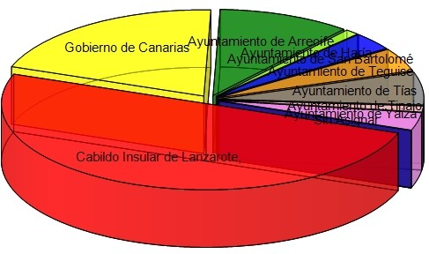
Ilustración - Fuentes de Financiación

ESTATUTOS DEL CONSORCIO DE SEGURIDAD Y EMERGENCIAS

Artículo 27. Ingresos.

El estado de ingresos del presupuesto del Consorcio se nutrirá con los siguientes recursos:

- Aportación de las Instituciones consorciadas, en los términos siguiente:

  - Excmo. Cabildo Insular de Lanzarote, un cincuenta por ciento (50%).
  - Administración Autonómica, un veinte por ciento (20%).
  - Ayuntamiento de Arrecife, (10,48%).
  - Ayuntamiento de Haría, (1,10%).
  - Ayuntamiento de San Bartolomé, (3,39%).
  - Ayuntamiento de Teguise, (4,39%).
  - Ayuntamiento de Tías, (6,19%).
  - Ayuntamiento de Tinajo, (1,13%).
  - Ayuntamiento de Yaiza, (3,32%).

La parte correspondiente de la cantidad consignada en los presupuestos de cada ente consorciado se ingresará por anticipado cada tres meses, en la Tesorería del consorcio dentro de los (10) primeros días de cada período.

- Las transferencias y otros ingresos de derecho público.

- Las tasas, contribuciones especiales y precios públicos fijados de acuerdo con la ley.

- Ingresos propios y los bienes adquiridos por el Consorcio que se integra en su patrimonio.

- El producto de operaciones de crédito.

- Cualquier otro recurso que haya podido serle atribuido de acuerdo con la legislación vigente.

Los porcentajes de aportación de los entes consorciados descritos en el apartado 1) de este

artículo se aplicarán sobre la parte del estado de gastos del presupuesto que no puedan cubrirse con el resto de los ingresos especificados en los apartados anteriores.

1.5- CONSIDERACIÓN FISCAL DE LA ENTIDAD

Según se regula en el Artículo 4 de los Estatutos: el Consorcio de Seguridad y Emergencias constituye un organismo público local y se establece con carácter voluntario y por tiempo indefinido, dotado de personalidad jurídica plena e independiente de la de sus miembros, con tan amplia capacidad jurídica de derecho público y privado como requiera la realización de sus propios fines

1.6- ESTRUCTURA ORGANIZATIVA BÁSICA
    - ESTRUCTURA ORGANIZATIVA A NIVEL POLITICO PSOE
Nombre / Cargo | Fecha posesión | Observaciones
BERGAZ VILLALBA, MARCOS ANTONIO (PRESIDENTE) | 24/11/2021

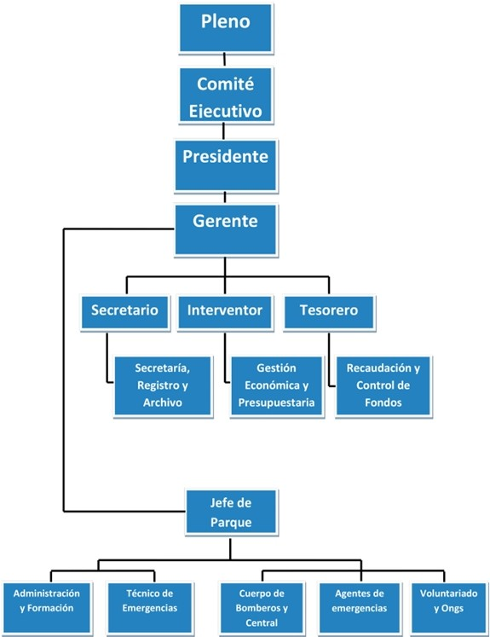

ESTRUCTURA ORGANIZATIVA A NIVEL ADMINISTRATIVO

Nombre / Cargo | Fecha posesión | Observaciones
GARCÍA CID, MARÍA DOLORES (LA SECRETARIA) | 01/10/2021
LORENZO HORMIGA, HERNÁN (EL INTERVENTOR) | 06/06/2012
CABRERA CURBELO, NURIA (LA TESORERA) | 01/06/2012
ESPINOSA TORRES, ENRIQUE (EL GERENTE) | 12/01/2017

1.7- PLANTILLA MEDIA DE EMPLEADOS

EMPLEADOS PÚBLICOS |  | Nº MEDIO DE EMPLEADOS DURANTE EL EJERCICIO | Nº DE EMPLEADOS A 31/12
Total personal | Personal Funcionario | 49,00 | 41,00
 | Personal Laboral | 15,00 | 15,00
 | Personal Eventual | 0,00 | 0,00
Totales |  | 64,00 | 56,00

PLANTILLA DE PERSONAL DEL CONSORCIO DE SEGURIDAD, EMERGENCIA, SALVAMENTO, PREVENCIÓN Y EXTINCIÓN DE INCENDIOS DE LA ISLA DE LANZAROTE AÑO 2021.
- PERSONAL FUNCIONARIO:
Escala de Administración Especial Subescala de Servicios Especiales
PUESTO | GRUPO | PLAZAS | VACANTE
Sargento | C1 | 1 | 0
Cabo | C2 | 11 | 2
Bombero- Conductor | C2 | 31 | 0

- PERSONAL LABORAL:

PUESTO | GRUPO | PLAZAS | VACANTE
Técnico de Emergencias | II | 1 | 0
Administrativo Gestión Económica | III | 1 | 0
Auxiliar Administrativo | IV | 4 | 0
Auxiliar Administrativo Telefonista | IV | 5 | 1
Agente de Emergencias | IV | 4 | 0

- PERSONAL LABORAL ALTA DIRECCIÓN (R.D.1382/1985, DE 1 DE AGOSTO):

PUESTO | GRUPO | PLAZAS | VACANTE
Gerente | I | 1 | 0

1.8- IDENTIFICACIÓN DE LA ENTIDAD O ENTIDADES PROPIETARIAS

Cada Administración tendrá en los órganos de gobierno colegiados un número de votos igual al de su porcentaje de aportación a los ingresos del Consorcio.

ENTIDAD CONSORCIADA | NÚMERO DE VOTOS
Cabildo de Lanzarote | 50
G. Canarias | 20
Arrecife | 11
Haría | 1
San Bartolomé | 3
Teguise | 5
Tías | 6
Tinajo | 1
Yaiza | 3

1.9- IDENTIFICACIÓN DE LAS ENTIDADES DEL GRUPO, MULTIGRUPO Y ASOCIADAS DE LAS QUE FORMA PARTELA ENTIDAD CONTABLE

Sin datos

Consorcio de Emergencias, Salvamento, Prevención y Extinción de Incendios de Lanzarote - Cuenta General del Ejercicio 2021

Cuenta General del Ejercicio 2021

2 - GESTIÓN INDIRECTA DE SERVICIOS PÚBLICOS, CONVENIOS Y OTRAS FORMAS DE COLABORACIÓN

Consorcio de Emergencias, Salvamento, Prevención y Extinción de Incendios de Lanzarote - Cuenta General del Ejercicio 2021

- GESTION INDIRECTA DE SERVICIOS PUBLICOS, CONVENIOS Y OTRAS FORMAS DE COLABORACION

En relación con los servicios públicos gestionados de forma indirecta, los convenios y otras formas de colaboración, cuando tengan un importe significativo, la entidad informará, junto con los datos identificativos de la entidad con la que se efectúe la gestión, el convenio o la colaboración, sobre:

  - 1. En la gestión indirecta: el objeto, plazo, los bienes de dominio público afectos a la gestión, las aportaciones no dinerarias, las transferencias o subvenciones comprometidas durante la vida de la concesión, los anticipos reintegrables, los préstamos participativos, subordinados o de otra naturaleza concedidos por el titular del servicio al gestor y los bienes objeto de reversión.

2. En los convenios: el objeto, el plazo y las transferencias o subvenciones comprometidas durante la vida del convenio.
  - 3. En las actividades conjuntas que no requieran la constitución de una nueva entidad y que no estén contempladas en las notas anteriores, se indicarán: el objeto, plazo y los compromisos asumidos durante la vida de la misma.

4. En el caso de otras formas de colaboración público-privadas: el objeto, el plazo y las trasferencias o subvenciones comprometidas durante la vida del acuerdo de colaboración, así como en su caso el precio acordado.

Consorcio de Emergencias, Salvamento, Prevención y Extinción de Incendios de Lanzarote - Cuenta General del Ejercicio 2021

Cuenta General del Ejercicio 2021

3 - BASES DE PRESENTACIÓN DE LAS CUENTAS

Consorcio de Emergencias, Salvamento, Prevención y Extinción de Incendios de Lanzarote - Cuenta General del Ejercicio 2021

- BASES DE PRESENTACION DE LAS CUENTAS

Imagen fiel: Las cuentas anuales se han formulado a partir de los registros de las operaciones de naturaleza presupuestaria, económica, financiera y patrimonial recogidos en el sistema corporativo de información contable. Con el objeto de mostrar la imagen fiel del patrimonio, de la situación financiera, del resultado económico patrimonial y del resultado de la ejecución del presupuesto de la Entidad correspondientes al ejercicio 2021, las cuentas anuales del citado año, expresadas en euros, se presentan de acuerdo con los principios contables públicos La aplicación de los principios y criterios contables está presidida por la consideración de la importancia en términos relativos que éstos y sus efectos pueden presentar. Por consiguiente, es admisible la no aplicación estricta de alguno de los principios o criterios, siempre que la importancia relativa en términos cuantitativos o cualitativos de la variación constatada sea escasamente significativa y no altere, por tanto, la imagen fiel de la situación patrimonial y los resultados. Por este motivo, algunas partidas o importes con escasa importancia relativa podrán aparecer agrupados con otros de similar naturaleza o función. No existen razones excepcionales por las que, para alcanzar los objetivos anteriores, no se hayan aplicado las disposiciones legales en materia contable.

Consorcio de Emergencias, Salvamento, Prevención y Extinción de Incendios de Lanzarote - Cuenta General del Ejercicio 2021

Cuenta General del Ejercicio 2021

- NORMAS DE RECONOCIMIENTO Y VALORACIÓN

Consorcio de Emergencias, Salvamento, Prevención y Extinción de Incendios de Lanzarote - Cuenta General del Ejercicio 2021

4 - NORMAS DE RECONOCIMIENTO Y VALORACION

Las normas de reconocimiento y valoración desarrollan los principios contables y otras disposiciones contenidas en la primera parte del Plan General de Contabilidad Pública (PGCP), relativa al marco conceptual de la Contabilidad Pública. Incluyen criterios y reglas aplicables a distintas transacciones o hechos económicos, así como a diversos elementos patrimoniales.

Consorcio de Emergencias, Salvamento, Prevención y Extinción de Incendios de Lanzarote - Cuenta General del Ejercicio 2021

Cuenta General del Ejercicio 2021

5 - INMOVILIZADO MATERIAL

Consorcio de Emergencias, Salvamento, Prevención y Extinción de Incendios de Lanzarote - Cuenta General del Ejercicio 2021

5 - INMOVILIZADO MATERIAL

MODELO DEL COSTE

Consorcio de Emergencias, Salvamento, Prevención y Extinción de Incendios de Lanzarote - Cuenta General del Ejercicio 2021

- INMOVILIZADO MATERIAL
  - MODELO DEL COSTE

PARTIDA BALANCE | SALDO INICIAL | ENTRADAS | AUMENTOS POR TRASPASOS DE OTRAS PARTIDAS | SALIDAS | DISMINUCIONES POR TRASPASOS A OTRAS PARTIDAS | CORRECCIONES VALORATIVAS NETAS  POR DETERIORO DEL EJERCICIO | AMORTIZACIÓN DEL EJERCICIO | SALDO FINAL
1. Terrenos | 0,00 | 0,00 | 0,00 | 0,00 | 0,00 | 0,00 | 0,00 | 0,00
2. Construcciones | 0,00 | 0,00 | 0,00 | 0,00 | 0,00 | 0,00 | 0,00 | 0,00
3. Infraestructuras | 994.644,10 | 0,00 | 0,00 | 0,00 | 0,00 | 0,00 | 0,00 | 994.644,10
4. Bienes del patrimonio histórico | 0,00 | 0,00 | 0,00 | 0,00 | 0,00 | 0,00 | 0,00 | 0,00
5. Otro inmovilizado material | 2.130.661,66 | 0,00 | 101.660,31 | 0,00 | 0,00 | 0,00 | 100.773,43 | 2.131.548,54
6. Inmovilizado material en curso y anticipos | 20.054,25 | 0,00 | 4.462,74 | 0,00 | 0,00 | 0,00 | 0,00 | 24.516,99
TOTAL | 3.145.360,01 | 0,00 | 106.123,05 | 0,00 | 0,00 | 0,00 | 100.773,43 | 3.150.709,63

Página 26 de 233

Consorcio de Emergencias, Salvamento, Prevención y Extinción de Incendios de Lanzarote - Cuenta General del Ejercicio 2021

5 - INMOVILIZADO MATERIAL

2. MODELO DE LA REVALOR IZACIÓN

Página 27 de 233

Consorcio de Emergencias, Salvamento, Prevención y Extinción de Incendios de Lanzarote - Cuenta General del Ejercicio 2021

INMOVILIZADO MATERIAL
  - MODELO DE LA REVALORIZACIÓN

No constan datos para este apartado.

Página 28 de 233

Consorcio de Emergencias, Salvamento, Prevención y Extinción de Incendios de Lanzarote - Cuenta General del Ejercicio 2021

Cuenta General del Ejercicio 2021

6 - PATRIMONIO PÚBLICO DEL SUELO

Consorcio de Emergencias, Salvamento, Prevención y Extinción de Incendios de Lanzarote - Cuenta General del Ejercicio 2021

6 - PATRIMONIO PÚBLICO DEL SUELO

MODELO DEL COSTE

Consorcio de Emergencias, Salvamento, Prevención y Extinción de Incendios de Lanzarote - Cuenta General del Ejercicio 2021

- PATRIMONIO PÚBLICO DEL SUELO
  - MODELO DEL COSTE

PARTIDA BALANCE | SALDO INICIAL | ENTRADAS | AUMENTOS POR TRASPASOS DE OTRAS PARTIDAS | SALIDAS | DISMINUCIONES POR TRASPASOS A OTRAS PARTIDAS | CORRECCIONES VALORATIVAS NETAS  POR DETERIORO DEL EJERCICIO | AMORTIZACIÓN DEL EJERCICIO | SALDO FINAL
1. Terrenos | 0,00 | 0,00 | 0,00 | 0,00 | 0,00 | 0,00 | 0,00 | 0,00
2. Construcciones | 0,00 | 0,00 | 0,00 | 0,00 | 0,00 | 0,00 | 0,00 | 0,00
3. En construcción y anticipos | 0,00 | 0,00 | 0,00 | 0,00 | 0,00 | 0,00 | 0,00 | 0,00
4. Otro patrimonio público del suelo | 0,00 | 0,00 | 0,00 | 0,00 | 0,00 | 0,00 | 0,00 | 0,00
TOTAL | 0,00 | 0,00 | 0,00 | 0,00 | 0,00 | 0,00 | 0,00 | 0,00

Página 31 de 233

Consorcio de Emergencias, Salvamento, Prevención y Extinción de Incendios de Lanzarote - Cuenta General del Ejercicio 2021

6 - PATRIMONIO PÚBLICO DEL SUELO

2. MODELO DE LA REVALOR IZACIÓN

Página 32 de 233

Consorcio de Emergencias, Salvamento, Prevención y Extinción de Incendios de Lanzarote - Cuenta General del Ejercicio 2021

PATRIMONIO PÚBLICO DEL SUELO
  - MODELO DE LA REVALORIZACIÓN

No constan datos para este apartado.

Página 33 de 233

Consorcio de Emergencias, Salvamento, Prevención y Extinción de Incendios de Lanzarote - Cuenta General del Ejercicio 2021

Cuenta General del Ejercicio 2021

7 - INVERSIONES INMOBILIARIAS

Consorcio de Emergencias, Salvamento, Prevención y Extinción de Incendios de Lanzarote - Cuenta General del Ejercicio 2021

7 - INVERSIONES INMOBILIARIAS

MODELO DEL COSTE

Consorcio de Emergencias, Salvamento, Prevención y Extinción de Incendios de Lanzarote - Cuenta General del Ejercicio 2021

- INVERSIONES INMOBILIARIAS
  - MODELO DEL COSTE

PARTIDA BALANCE | SALDO INICIAL | ENTRADAS | AUMENTOS POR TRASPASOS DE OTRAS PARTIDAS | SALIDAS | DISMINUCIONES POR TRASPASOS A OTRAS PARTIDAS | CORRECCIONES VALORATIVAS NETAS  POR DETERIORO DEL EJERCICIO | AMORTIZACIÓN DEL EJERCICIO | SALDO FINAL
1. Terrenos | 35.739,24 | 0,00 | 0,00 | 0,00 | 0,00 | 0,00 | 0,00 | 35.739,24
2. Construcciones | 1.024,66 | 0,00 | 0,00 | 0,00 | 0,00 | 0,00 | 0,00 | 1.024,66
3. Inversiones inmobiliarias en curso y anticipos | 0,00 | 0,00 | 0,00 | 0,00 | 0,00 | 0,00 | 0,00 | 0,00
TOTAL | 36.763,90 | 0,00 | 0,00 | 0,00 | 0,00 | 0,00 | 0,00 | 36.763,90

Página 36 de 233

Consorcio de Emergencias, Salvamento, Prevención y Extinción de Incendios de Lanzarote - Cuenta General del Ejercicio 2021

- - INVERSIONES INMOBILIARIAS

2. MODELO DE LA REVALOR IZACIÓN

Página 37 de 233

Consorcio de Emergencias, Salvamento, Prevención y Extinción de Incendios de Lanzarote - Cuenta General del Ejercicio 2021

INVERSIONES INMOBILIARIAS
  - MODELO DE LA REVALORIZACIÓN

No constan datos para este apartado.

Página 38 de 233

Consorcio de Emergencias, Salvamento, Prevención y Extinción de Incendios de Lanzarote - Cuenta General del Ejercicio 2021

Cuenta General del Ejercicio 2021

- INMOVILIZADO INTANGIBLE

Consorcio de Emergencias, Salvamento, Prevención y Extinción de Incendios de Lanzarote - Cuenta General del Ejercicio 2021

8 - INMOVILIZADO INTANGIBLE

MODELO DEL COSTE

Consorcio de Emergencias, Salvamento, Prevención y Extinción de Incendios de Lanzarote - Cuenta General del Ejercicio 2021

- INMOVILIZADO INTANGIBLE
  - MODELO DEL COSTE

PARTIDA BALANCE | SALDO INICIAL | ENTRADAS | AUMENTOS POR TRASPASOS DE OTRAS PARTIDAS | SALIDAS | DISMINUCIONES POR TRASPASOS A OTRAS PARTIDAS | CORRECCIONES VALORATIVAS NETAS  POR DETERIORO DEL EJERCICIO | AMORTIZACIÓN DEL EJERCICIO | SALDO FINAL
1. Inversión en investigacion y desarrollo | 0,00 | 0,00 | 0,00 | 0,00 | 0,00 | 0,00 | 0,00 | 0,00
2. Propiedad industrial e intelectual | 0,00 | 0,00 | 0,00 | 0,00 | 0,00 | 0,00 | 0,00 | 0,00
3. Aplicaciones informáticas | 0,00 | 2.942,50 | 0,00 | 0,00 | 0,00 | 0,00 | 2.255,49 | 687,01
4. Inversiones sobre activos utilizados en regimen de arrendamiento o cedidos | 0,00 | 0,00 | 0,00 | 0,00 | 0,00 | 0,00 | 0,00 | 0,00
5. Otro inmovilizado intangible | 56.138,60 | 0,00 | 0,00 | 0,00 | 0,00 | 0,00 | 0,00 | 56.138,60
TOTAL | 56.138,60 | 2.942,50 | 0,00 | 0,00 | 0,00 | 0,00 | 2.255,49 | 56.825,61

Página 41 de 233

Consorcio de Emergencias, Salvamento, Prevención y Extinción de Incendios de Lanzarote - Cuenta General del Ejercicio 2021

8 - INMOVILIZADO INTANGIBLE

2. MODELO DE LA REVALOR IZACIÓN

Página 42 de 233

Consorcio de Emergencias, Salvamento, Prevención y Extinción de Incendios de Lanzarote - Cuenta General del Ejercicio 2021

INMOVILIZADO INTANGIBLE
  - MODELO DE LA REVALORIZACIÓN

No constan datos para este apartado.

Página 43 de 233

Consorcio de Emergencias, Salvamento, Prevención y Extinción de Incendios de Lanzarote - Cuenta General del Ejercicio 2021

Cuenta General del Ejercicio 2021

- ARRENDAMIENTOS FINANCIEROS Y OTRAS OPERACIONES DE NATURALEZA SIMILAR

Página 44 de 233

Consorcio de Emergencias, Salvamento, Prevención y Extinción de Incendios de Lanzarote - Cuenta General del Ejercicio 2021

ARRENDAMIENTOS FINANCIEROS Y OTRAS OPERACIONES DE NATURALEZA SIMILAR

No constan datos para este apartado.

Página 45 de 233

Consorcio de Emergencias, Salvamento, Prevención y Extinción de Incendios de Lanzarote - Cuenta General del Ejercicio 2021

Cuenta General del Ejercicio 2021

- ACTIVOS FINANCIEROS

Consorcio de Emergencias, Salvamento, Prevención y Extinción de Incendios de Lanzarote - Cuenta General del Ejercicio 2021

10 - ACTIVOS FINANCIEROS

  - INFORMACIÓN RELACIONADA CON EL BALANCE
    - ESTADO RESUMEN DE LA CONCILIACIÓN

Consorcio de Emergencias, Salvamento, Prevención y Extinción de Incendios de Lanzarote - Cuenta General del Ejercicio 2021

- ACTIVOS FINANCIEROS
10.1. INFORMACIÓN RELACIONADA CON EL BALANCE

ESTADO RESUMEN DE LA CONCILIACIÓN

CATEGORÍAS | ACTIVOS FINANCIEROS A LARGO PLAZO |  |  |  |  |  | ACTIVOS FINANCIEROS A CORTO PLAZO |  |  |  |  |  | TOTAL
 | INVERSIONES EN EL PATRIMONIO |  | VALORES REPRESENTATIVOS  DE DEUDA |  | OTRAS INVERSIONES |  | INVERSIONES EN EL PATRIMONIO |  | VALORES REPRESENTATIVOS  DE DEUDA |  | OTRAS INVERSIONES
 | 2021 | 2020 | 2021 | 2020 | 2021 | 2020 | 2021 | 2020 | 2021 | 2020 | 2021 | 2020 | 2021 | 2020
CRÉDITOS Y PARTIDAS A COBRAR | 0,00 | 0,00 | 0,00 | 0,00 | 0,00 | 0,00 | 0,00 | 0,00 | 0,00 | 0,00 | 0,00 | 0,00 | 0,00 | 0,00
INVERSIONES MANTENIDAS HASTA EL VENCIMIENTO | 0,00 | 0,00 | 0,00 | 0,00 | 0,00 | 0,00 | 0,00 | 0,00 | 0,00 | 0,00 | 0,00 | 0,00 | 0,00 | 0,00
ACTIVOS FINANCIEROS A VALOR RAZONABLE CON CAMBIO EN RESULTADOS | 0,00 | 0,00 | 0,00 | 0,00 | 0,00 | 0,00 | 0,00 | 0,00 | 0,00 | 0,00 | 0,00 | 0,00 | 0,00 | 0,00
INVERSIONES EN ENTIDADES DE GRUPO, MULTIGRUPO Y ASOCIADAS | 0,00 | 0,00 | 0,00 | 0,00 | 0,00 | 0,00 | 0,00 | 0,00 | 0,00 | 0,00 | 0,00 | 0,00 | 0,00 | 0,00
ACTIVOS FINANCIEROS DISPONIBLES PARA LA VENTA | 0,00 | 0,00 | 0,00 | 0,00 | 0,00 | 0,00 | 0,00 | 0,00 | 0,00 | 0,00 | 0,00 | 0,00 | 0,00 | 0,00
TOTAL | 0,00 | 0,00 | 0,00 | 0,00 | 0,00 | 0,00 | 0,00 | 0,00 | 0,00 | 0,00 | 0,00 | 0,00 | 0,00 | 0,00

Página 48 de 233

Consorcio de Emergencias, Salvamento, Prevención y Extinción de Incendios de Lanzarote - Cuenta General del Ejercicio 2021

10 - ACTIVOS FINANCIEROS

  - INFORMACIÓN RELACIONADA CON EL BALANCE
- RECLASIFICACIÓN

Página 49 de 233

Consorcio de Emergencias, Salvamento, Prevención y Extinción de Incendios de Lanzarote - Cuenta General del Ejercicio 2021

ACTIVOS FINANCIEROS
  - INFORMACIÓN RELACIONADA CON EL BALANCE

RECLASIFICACIÓN

No constan datos para este apartado.

Página 50 de 233

Consorcio de Emergencias, Salvamento, Prevención y Extinción de Incendios de Lanzarote - Cuenta General del Ejercicio 2021

10 - ACTIVOS FINANCIEROS

  - INFORMACIÓN RELACIONADA CON EL BALANCE
- ACTIVOS FINANCIEROS ENTREGADOS EN GARANTÍA

Página 51 de 233

Consorcio de Emergencias, Salvamento, Prevención y Extinción de Incendios de Lanzarote - Cuenta General del Ejercicio 2021

ACTIVOS FINANCIEROS
  - INFORMACIÓN RELACIONADA CON EL BALANCE

ACTIVOS FINANCIEROS ENTREGADOS EN GARANTÍA

Sin datos

Página 52 de 233

Consorcio de Emergencias, Salvamento, Prevención y Extinción de Incendios de Lanzarote - Cuenta General del Ejercicio 2021

10 - ACTIVOS FINANCIEROS

INFORMACIÓN RELACIONADA CON EL BALANCE
- CORRECCIONES POR DETERIORO DE VALOR

Página 53 de 233

Consorcio de Emergencias, Salvamento, Prevención y Extinción de Incendios de Lanzarote - Cuenta General del Ejercicio 2021

ACTIVOS FINANCIEROS
  - INFORMACIÓN RELACIONADA CON EL BALANCE

D) CORRECCIONES POR DETERIORO DEL VALOR

CLASES DE ACTIVOS FINANCIEROS | SALDO INICIAL | DISMINUCIONES DE VALOR POR DETERIORO CREDITICIO  DEL EJERCICIO | REVERSIÓN DEL DETERIORO CREDITICIO  EN EL EJERCICIO | SALDO FINAL
Activos financieros a Largo Plazo
Inversiones en patrimonio | 0,00 | 0,00 | 0,00 | 0,00
Valores representativos de deuda | 0,00 | 0,00 | 0,00 | 0,00
Otras inversiones | 0,00 | 0,00 | 0,00 | 0,00
Activos financieros a Corto Plazo
Inversiones en patrimonio | 0,00 | 0,00 | 0,00 | 0,00
Valores representativos de deuda | 16.424,11 | 0,00 | 0,00 | 16.424,11
Otras inversiones | 0,00 | 0,00 | 0,00 | 0,00

Página 54 de 233

Consorcio de Emergencias, Salvamento, Prevención y Extinción de Incendios de Lanzarote - Cuenta General del Ejercicio 2021

10 - ACTIVOS FINANCIEROS

2. INFORMACIÓN RELACIONADA CON LA CUENTA DEL RESULTADO ECONÓMICO- PATRIMONIAL

Página 55 de 233

Consorcio de Emergencias, Salvamento, Prevención y Extinción de Incendios de Lanzarote - Cuenta General del Ejercicio 2021

ACTIVOS FINANCIEROS
  - INFORMACIÓN RELACIONADA CON LA CUENTA DEL RESULTADO ECONÓMICO - PATRIMONIAL

No constan datos para este apartado.

Página 56 de 233

Consorcio de Emergencias, Salvamento, Prevención y Extinción de Incendios de Lanzarote - Cuenta General del Ejercicio 2021

10 - ACTIVOS FINANCIEROS

  - INFORMACIÓN SOBRE LOS RIESGOS DE TIPO DE CAMBIO Y DE TIPO DE INTERÉS
    - RIESGO DE TIPO DE CAMBIO

Página 57 de 233

Consorcio de Emergencias, Salvamento, Prevención y Extinción de Incendios de Lanzarote - Cuenta General del Ejercicio 2021

10. ACTIVOS FINANCIEROS
  - INFORMACIÓN SOBRE LOS RIESGOS DE TIPO DE CAMBIO Y TIPO DE INTERÉS

RIESGO DE TIPO DE CAMBIO

No constan datos para este apartado.

Página 58 de 233

Consorcio de Emergencias, Salvamento, Prevención y Extinción de Incendios de Lanzarote - Cuenta General del Ejercicio 2021

10 - ACTIVOS FINANCIEROS

3. INFORMACIÓN SOBRE LOS RIESGOS DE TIPO DE CAMBIO Y DE TIPO DE INTERÉS
- RIESGO DE TIPO DE INTERÉS

Página 59 de 233

Consorcio de Emergencias, Salvamento, Prevención y Extinción de Incendios de Lanzarote - Cuenta General del Ejercicio 2021

10. ACTIVOS FINANCIEROS
  - INFORMACIÓN SOBRE LOS RIESGOS DE TIPO DE CAMBIO Y TIPO DE INTERÉS

B) RIESGO DE TIPO DE INTERÉS

CLASES DE ACTIVOS FINANCIEROS | A TIPO DE INTERÉS  FIJO | A TIPO DE INTERÉS  VARIABLE | TOTAL
Valores representativos de la deuda | 0,00 | 0,00 | 0,00
Otros activos financieros | 0,00 | 0,00 | 0,00
Total importe | 0,00 | 0,00 | 0,00

Página 60 de 233

Consorcio de Emergencias, Salvamento, Prevención y Extinción de Incendios de Lanzarote - Cuenta General del Ejercicio 2021

- - ACTIVOS FINANCIEROS

4. OTRA INFORMACIÓN

Página 61 de 233

Consorcio de Emergencias, Salvamento, Prevención y Extinción de Incendios de Lanzarote - Cuenta General del Ejercicio 2021

10. ACTIVOS FINANCIEROS
  - OTRA INFORMACIÓN

No constan datos para este apartado.

Página 62 de 233

Consorcio de Emergencias, Salvamento, Prevención y Extinción de Incendios de Lanzarote - Cuenta General del Ejercicio 2021

Cuenta General del Ejercicio 2021

- PASIVOS FINANCIEROS

Consorcio de Emergencias, Salvamento, Prevención y Extinción de Incendios de Lanzarote - Cuenta General del Ejercicio 2021

11 - PASIVOS FINANCIEROS

    - SITUACIÓN Y MOVIMIENTOS DE LAS DEUDAS
      - DEUDAS AL COSTE AMORTIZADO

Consorcio de Emergencias, Salvamento, Prevención y Extinción de Incendios de Lanzarote - Cuenta General del Ejercicio 2021

- PASIVOS FINANCIEROS
  - SITUACIÓN Y MOVIMIENTOS DE LAS DEUDAS

DEUDAS AL COSTE AMORTIZADO

No constan datos para este apartado.

Página 65 de 233

Consorcio de Emergencias, Salvamento, Prevención y Extinción de Incendios de Lanzarote - Cuenta General del Ejercicio 2021

11 - PASIVOS FINANCIEROS

  - SITUACIÓN Y MOVIMIENTOS DE LAS DEUDAS
- DEUDAS A VALOR RAZONABLE

Página 66 de 233

Consorcio de Emergencias, Salvamento, Prevención y Extinción de Incendios de Lanzarote - Cuenta General del Ejercicio 2021

PASIVOS FINANCIEROS
  - SITUACIÓN Y MOVIMIENTOS DE LAS DEUDAS

DEUDAS A VALOR RAZONABLE

No constan datos para este apartado.

Página 67 de 233

Consorcio de Emergencias, Salvamento, Prevención y Extinción de Incendios de Lanzarote - Cuenta General del Ejercicio 2021

11 - PASIVOS FINANCIEROS

  - SITUACIÓN Y MOVIMIENTOS DE LAS DEUDAS
- RESUMEN POR CATEGORÍAS

Página 68 de 233

Consorcio de Emergencias, Salvamento, Prevención y Extinción de Incendios de Lanzarote - Cuenta General del Ejercicio 2021

PASIVOS FINANCIEROS
  - SITUACIÓN Y MOVIMIENTOS DE LAS DEUDAS

C) RESUMEN POR CATEGORÍAS

CATEGORÍAS | LARGO PLAZO |  |  |  |  |  | CORTO PLAZO |  |  |  |  |  | TOTAL
 | OBLIGACIONES Y OTROS VALORES NEGOCIABLES |  | DEUDAS CON ENTIDADES DE CRÉDITO |  | OTRAS DEUDAS |  | OBLIGACIONES Y OTROS VALORES NEGOCIABLES |  | DEUDAS CON ENTIDADES DE CRÉDITO |  | OTRAS DEUDAS
 | 2021 | 2020 | 2021 | 2020 | 2021 | 2020 | 2021 | 2020 | 2021 | 2020 | 2021 | 2020 | 2021 | 2020
DEUDAS A COSTE AMORTIZADO | 0,00 | 0,00 | 0,00 | 0,00 | 0,00 | 0,00 | 0,00 | 0,00 | 0,00 | 0,00 | 0,00 | 0,00 | 0,00 | 0,00
DEUDAS A VALOR RAZONABLE | 0,00 | 0,00 | 0,00 | 0,00 | 0,00 | 0,00 | 0,00 | 0,00 | 0,00 | 0,00 | 0,00 | 0,00 | 0,00 | 0,00
TOTAL | 0,00 | 0,00 | 0,00 | 0,00 | 0,00 | 0,00 | 0,00 | 0,00 | 0,00 | 0,00 | 0,00 | 0,00 | 0,00 | 0,00

Página 69 de 233

Consorcio de Emergencias, Salvamento, Prevención y Extinción de Incendios de Lanzarote - Cuenta General del Ejercicio 2021

11 - PASIVOS FINANCIEROS

2. LÍNEAS DE CRÉDITO

Página 70 de 233

Consorcio de Emergencias, Salvamento, Prevención y Extinción de Incendios de Lanzarote - Cuenta General del Ejercicio 2021

PASIVOS FINANCIEROS
  - LÍNEAS DE CRÉDITO

No constan datos para este apartado.

Página 71 de 233

Consorcio de Emergencias, Salvamento, Prevención y Extinción de Incendios de Lanzarote - Cuenta General del Ejercicio 2021

11 - PASIVOS FINANCIEROS

  - INFORMACIÓN SOBRE LOS RIESGOS
    - RIESGO DE TIPO DE CAMBIO

Página 72 de 233

Consorcio de Emergencias, Salvamento, Prevención y Extinción de Incendios de Lanzarote - Cuenta General del Ejercicio 2021

11. PASIVOS FINANCIEROS
  - INFORMACIÓN SOBRE LOS RIESGOS DE TIPO DE CAMBIO Y DE TIPO DE INTERÉS

RIESGO DE TIPO DE CAMBIO

No constan datos para este apartado.

Página 73 de 233

Consorcio de Emergencias, Salvamento, Prevención y Extinción de Incendios de Lanzarote - Cuenta General del Ejercicio 2021

11 - PASIVOS FINANCIEROS

3. INFORMACIÓN SOBRE LOS RIESGOS
- RIESGO DE TIPO DE INTERÉS

Página 74 de 233

Consorcio de Emergencias, Salvamento, Prevención y Extinción de Incendios de Lanzarote - Cuenta General del Ejercicio 2021

PASIVOS FINANCIEROS
  - INFORMACIÓN SOBRE LOS RIESGOS DE TIPO DE CAMBIO Y DE TIPO DE INTERÉS

B) RIESGO DE TIPO DE INTERÉS

CLASES DE ACTIVOS FINANCIEROS | A TIPO DE INTERÉS FIJO | A TIPO DE INTERÉS VARIABLE | TOTAL
OBLIGACIONES Y OTROS VALORES NEGOCIABLES | 0,00 | 0,00 | 0,00
DEUDAS CON ENTIDADES DE CRÉDITO | 0,00 | 0,00 | 0,00
OTRAS DEUDAS | 0,00 | 0,00 | 0,00
TOTAL IMPORTE | 0,00 | 0,00 | 0,00

Página 75 de 233

Consorcio de Emergencias, Salvamento, Prevención y Extinción de Incendios de Lanzarote - Cuenta General del Ejercicio 2021

11 - PASIVOS FINANCIEROS

  - AVALES Y OTRAS GARANTÍAS CONCEDIDAS
    - AVALES CONCEDIDOS

Página 76 de 233

Consorcio de Emergencias, Salvamento, Prevención y Extinción de Incendios de Lanzarote - Cuenta General del Ejercicio 2021

11. PASIVOS FINANCIEROS
  - AVALES Y OTRAS GARANTÍAS CONCEDIDAS

AVALES CONCEDIDOS

No constan datos para este apartado.

Página 77 de 233

Consorcio de Emergencias, Salvamento, Prevención y Extinción de Incendios de Lanzarote - Cuenta General del Ejercicio 2021

11 - PASIVOS FINANCIEROS

4. AVALES Y OTRAS GARANTÍAS CONCEDIDAS
- AVALES EJECUTADOS

Página 78 de 233

Consorcio de Emergencias, Salvamento, Prevención y Extinción de Incendios de Lanzarote - Cuenta General del Ejercicio 2021

11. PASIVOS FINANCIEROS
11.4. AVALES Y OTRAS GARANTÍAS CONCEDIDAS

AVALES EJECUTADOS

No constan datos para este apartado.

Página 79 de 233

Consorcio de Emergencias, Salvamento, Prevención y Extinción de Incendios de Lanzarote - Cuenta General del Ejercicio 2021

11 - PASIVOS FINANCIEROS

4. AVALES Y OTRAS GARANTÍAS CONCEDIDAS
- AVALES REINTEGRADOS

Página 80 de 233

Consorcio de Emergencias, Salvamento, Prevención y Extinción de Incendios de Lanzarote - Cuenta General del Ejercicio 2021

11. PASIVOS FINANCIEROS
  - AVALES Y OTRAS GARANTÍAS CONCEDIDAS

C) AVALES REINTEGRADOS

No constan datos para este apartado.

Página 81 de 233

Consorcio de Emergencias, Salvamento, Prevención y Extinción de Incendios de Lanzarote - Cuenta General del Ejercicio 2021

11 - PASIVOS FINANCIEROS

5. OTRA INFORMACIÓN

Página 82 de 233

Consorcio de Emergencias, Salvamento, Prevención y Extinción de Incendios de Lanzarote - Cuenta General del Ejercicio 2021

11. PASIVOS FINANCIEROS
  - OTRA INFORMACIÓN

No constan datos para este apartado.

Página 83 de 233

Consorcio de Emergencias, Salvamento, Prevención y Extinción de Incendios de Lanzarote - Cuenta General del Ejercicio 2021

Cuenta General del Ejercicio 2021

- COBERTURAS CONTABLES

Consorcio de Emergencias, Salvamento, Prevención y Extinción de Incendios de Lanzarote - Cuenta General del Ejercicio 2021

12 - COBERTURAS CONTABLES

No constan datos para este apartado.

Consorcio de Emergencias, Salvamento, Prevención y Extinción de Incendios de Lanzarote - Cuenta General del Ejercicio 2021

Cuenta General del Ejercicio 2021

13 - ACTIVOS CONSTRUIDOS O ADQUIRIDOS PARA OTRAS ENTIDADES Y OTRAS EXISTENCIAS

Consorcio de Emergencias, Salvamento, Prevención y Extinción de Incendios de Lanzarote - Cuenta General del Ejercicio 2021

13. ACTIVOS CONSTRUIDOS O ADQUIRIDOS PARA OTRAS ENTIDADES Y OTRAS EXISTENCIAS

No constan datos para este apartado.

Página 87 de 233

Consorcio de Emergencias, Salvamento, Prevención y Extinción de Incendios de Lanzarote - Cuenta General del Ejercicio 2021

Cuenta General del Ejercicio 2021

14 - MONEDA EXTRANJERA

Consorcio de Emergencias, Salvamento, Prevención y Extinción de Incendios de Lanzarote - Cuenta General del Ejercicio 2021

14 - MONEDA EXTRANJERA

TRANSACCIONES LIQUIDADAS A LO LARGO DEL EJERCICIO

Consorcio de Emergencias, Salvamento, Prevención y Extinción de Incendios de Lanzarote - Cuenta General del Ejercicio 2021

- MONEDA EXTRANJERA
  - TRANSACCIONES LIQUIDADAS A LO LARGO DEL EJERCICIO

No constan datos para este apartado.

Página 90 de 233

Consorcio de Emergencias, Salvamento, Prevención y Extinción de Incendios de Lanzarote - Cuenta General del Ejercicio 2021

14 - MONEDA EXTRANJERA

2. TRANSACCIONES VIVAS O PENDIENTES DE VENCIMIENTO A FIN DEL EJERCICIO

Página 91 de 233

Consorcio de Emergencias, Salvamento, Prevención y Extinción de Incendios de Lanzarote - Cuenta General del Ejercicio 2021

MONEDA EXTRANJERA
  - TRANSACCIONES VIVAS O PENDIENTES DE VENCIMIENTO A FIN DE EJERCICIO

No constan datos para este apartado.

Página 92 de 233

Consorcio de Emergencias, Salvamento, Prevención y Extinción de Incendios de Lanzarote - Cuenta General del Ejercicio 2021

Cuenta General del Ejercicio 2021

15 - TRANSFERENCIAS, SUBVENCIONES Y OTROS INGRESOS Y GASTOS

Consorcio de Emergencias, Salvamento, Prevención y Extinción de Incendios de Lanzarote - Cuenta General del Ejercicio 2021

15 - TRANSFERENCIAS, SUBVENCIONES Y OTROS INGRESOS Y GASTOS

TRANSFERENCIAS Y SUBVENCIONES RECIBIDAS

Consorcio de Emergencias, Salvamento, Prevención y Extinción de Incendios de Lanzarote - Cuenta General del Ejercicio 2021

- TRANSFERENCIAS, SUBVENCIONES Y OTROS INGRESOS Y GASTOS
  - TRANSFERENCIAS Y SUBVENCIONES RECIBIDAS

CARACTERÍSTICAS | IMPORTE RECIBIDO |  | IMPORTE REINTEGRABLE | IMPORTE NO REINTEGRABLE | CANTIDAD IMPUTADA A RESULTADOS
 | EJERCICIO 2021 | EJERCICIOS ANTERIORES |  |  | EJERCICIO 2021 | EJERCICIOS ANTERIORES
Autoridad Portuaria de Las Palmas | 39.668,71 | 0,00 | 0,00 | 0,00 | 39.668,71 | 0,00
Participación en tributos de la Comunidad Autónoma. Autoridad Portuaria de Las Palmas | 378.345,00 | 0,00 | 0,00 | 0,00 | 378.345,00 | 0,00
Cabildo Insular de Lanzarote | 3.259.990,50 | 0,00 | 0,00 | 0,00 | 3.259.990,50 | 0,00
Cabildo Insular de Lanzarote. Aportación Subvención Vigilancia de Costas | 122.000,00 | 0,00 | 0,00 | 0,00 | 122.000,00 | 0,00
Cabildo Insular de Lanzarote Aportación Subvención " Proyecto de Apoyo a los Servicios de traslado del equipo Covid  del Servicio Canario de Salud" | 16.000,00 | 0,00 | 0,00 | 0,00 | 16.000,00 | 0,00
Ayuntamiento de Arrecife | 723.060,38 | 180.765,09 | 0,00 | 0,00 | 723.060,38 | 180.765,09
Ayuntamiento de Haría | 73.686,17 | 18.421,54 | 0,00 | 0,00 | 73.686,17 | 18.421,54
Ayuntamiento de San Bartolomé | 226.498,03 | 56.624,51 | 0,00 | 0,00 | 226.498,03 | 56.624,51
Ayuntamiento de Teguise | 307.190,73 | 76.797,63 | 0,00 | 0,00 | 307.190,73 | 76.797,63
Ayuntamiento de Tías | 420.486,91 | 261.535,12 | 0,00 | 0,00 | 420.486,91 | 261.535,12
Ayuntamiento de Tinajo | 75.564,20 | 18.891,05 | 0,00 | 0,00 | 75.564,20 | 18.891,05
Ayuntamiento de Yaiza | 221.803,14 | 95.775,80 | 0,00 | 0,00 | 221.803,14 | 95.775,80
CIL, Aportación subvención, inversión en material, elemento de transporte, obras y servicios prevención COVID | 2.553.941,95 | 0,00 | 0,00 | 0,00 | 2.553.941,95 | 0,00
TOTAL | 8.418.235,72 | 708.810,74 | 0,00 | 0,00 | 8.418.235,72 | 708.810,74

Página 95 de 233

Consorcio de Emergencias, Salvamento, Prevención y Extinción de Incendios de Lanzarote - Cuenta General del Ejercicio 2021

15 - TRANSFERENCIAS, SUBVENCIONES Y OTROS INGRESOS Y GASTOS

2. TRANSFERENCIAS Y SUBVENCIONES CONCEDIDAS

Página 96 de 233

Consorcio de Emergencias, Salvamento, Prevención y Extinción de Incendios de Lanzarote - Cuenta General del Ejercicio 2021

TRANSFERENCIAS, SUBVENCIONES Y OTROS INGRESOS Y GASTOS
  - TRANSFERENCIAS Y SUBVENCIONES CONCEDIDAS

No constan datos para este apartado.

Página 97 de 233

Consorcio de Emergencias, Salvamento, Prevención y Extinción de Incendios de Lanzarote - Cuenta General del Ejercicio 2021

Cuenta General del Ejercicio 2021

16 - PROVISIONES Y CONTINGENCIAS

Página 98 de 233

Consorcio de Emergencias, Salvamento, Prevención y Extinción de Incendios de Lanzarote - Cuenta General del Ejercicio 2021

PROVISIONES Y CONTINGENCIAS

EPÍGRAFE BALANCE | SALDO INICIAL PROVISIONES | AUMENTOS PROVISIONES | DISMINUCIONES PROVISIONES | SALDO FNAL PROVISIONES
I. Provisiones a largo plazo | 0,00 | 0,00 | 0,00 | 0,00
I. Provisiones a corto plazo | 0,00 | 0,00 | 0,00 | 0,00

Página 99 de 233

Consorcio de Emergencias, Salvamento, Prevención y Extinción de Incendios de Lanzarote - Cuenta General del Ejercicio 2021

Cuenta General del Ejercicio 2021

17 - INFORMACIÓN SOBRE MEDIO AMBIENTE

Consorcio de Emergencias, Salvamento, Prevención y Extinción de Incendios de Lanzarote - Cuenta General del Ejercicio 2021

17 - INFORMACIÓN SOBRE MEDIO AMBIENTE

OBLIGACIONES RECONOCIDAS EN EL EJERCICIO CON CARGO A LA POLÍTICA DE GASTO 17 “MEDIO AMBIENTE”

Consorcio de Emergencias, Salvamento, Prevención y Extinción de Incendios de Lanzarote - Cuenta General del Ejercicio 2021

- INFORMACIÓN SOBRE EL MEDIO AMBIENTE
  - OBLIGACIONES RECONOCIDAS EN EL EJERCICIO CON CARGO A LA POLÍTICA DE GASTO 17 "MEDIO AMBIENTE"

No constan datos para este apartado.

Página 102 de 233

Consorcio de Emergencias, Salvamento, Prevención y Extinción de Incendios de Lanzarote - Cuenta General del Ejercicio 2021

17 - INFORMACIÓN SOBRE MEDIO AMBIENTE

2. BENEFICIOS FISCALES POR RAZONES MEDIOAMBIENTALES EN TRIBUTOS PROPIOS

Página 103 de 233

Consorcio de Emergencias, Salvamento, Prevención y Extinción de Incendios de Lanzarote - Cuenta General del Ejercicio 2021

INFORMACIÓN SOBRE EL MEDIO AMBIENTE
  - BENEFICIOS FISCALES POR RAZONES MEDIOAMBIENTALES EN TRIBUTOS PROPIOS

No constan datos para este apartado.

Página 104 de 233

Consorcio de Emergencias, Salvamento, Prevención y Extinción de Incendios de Lanzarote - Cuenta General del Ejercicio 2021

Cuenta General del Ejercicio 2021

18 - ACTIVOS EN ESTADO DE VENTA

Página 105 de 233

Consorcio de Emergencias, Salvamento, Prevención y Extinción de Incendios de Lanzarote - Cuenta General del Ejercicio 2021

ACTIVOS EN ESTADO VENTA

No constan datos para este apartado.

Página 106 de 233

Consorcio de Emergencias, Salvamento, Prevención y Extinción de Incendios de Lanzarote - Cuenta General del Ejercicio 2021

Cuenta General del Ejercicio 2021

19 - PRESENTACIÓN POR ACTIVIDADES DE LA CUENTA DEL RESULTADO ECONÓMICO PATRIMONIAL

Consorcio de Emergencias, Salvamento, Prevención y Extinción de Incendios de Lanzarote - Cuenta General del Ejercicio 2021

19 - PRESENTACION POR ACTIVIDADES DE LA CUENTA DEL RESULTADOECONOMICO PATRIMONIAL

No constan datos para este apartado.

Consorcio de Emergencias, Salvamento, Prevención y Extinción de Incendios de Lanzarote - Cuenta General del Ejercicio 2021

Cuenta General del Ejercicio 2021

20 - OPERACIONES POR ADMINISTRACIÓN DE RECURSOS POR CUENTA DE OTROS ENTES PÚBLICOS

Consorcio de Emergencias, Salvamento, Prevención y Extinción de Incendios de Lanzarote - Cuenta General del Ejercicio 2021

20 - OPERACIONES POR ADMINISTRACIÓN DE RECURSOS POR CUENTA DE OTROS ENTES PÚBLICOS

OBLIGACIONES DERIVADAS DE LA GESTIÓN

Consorcio de Emergencias, Salvamento, Prevención y Extinción de Incendios de Lanzarote - Cuenta General del Ejercicio 2021

- OPERACIONES POR ADMINISTRACIÓN DE RECURSOS POR CUENTA DE OTROS ENTES PÚBLICOS
  - OBLIGACIONES DERIVADAS DE LA GESTIÓN

No constan datos para este apartado.

Página 111 de 233

Consorcio de Emergencias, Salvamento, Prevención y Extinción de Incendios de Lanzarote - Cuenta General del Ejercicio 2021

20 - OPERACIONES POR ADMINISTRACIÓN DE RECURSOS POR CUENTA DE OTROS ENTES PÚBLICOS

2. ENTES PÚBLICOS, CUENTAS CORRIENTES EN EFECTIVO

Página 112 de 233

Consorcio de Emergencias, Salvamento, Prevención y Extinción de Incendios de Lanzarote - Cuenta General del Ejercicio 2021

OPERACIONES POR ADMINISTRACIÓN DE RECURSOS POR CUENTA DE OTROS ENTES PÚBLICOS
  - ENTES PÚBLICOS, CUENTAS CORRIENTES EN EFECTIVO

No constan datos para este apartado.

Página 113 de 233

Consorcio de Emergencias, Salvamento, Prevención y Extinción de Incendios de Lanzarote - Cuenta General del Ejercicio 2021

20 - OPERACIONES POR ADMINISTRACIÓN DE RECURSOS POR CUENTA DE OTROS ENTES PÚBLICOS

  - DESARROLLO DE LA GESTIÓN
    - RESUMEN

Página 114 de 233

Consorcio de Emergencias, Salvamento, Prevención y Extinción de Incendios de Lanzarote - Cuenta General del Ejercicio 2021

20. OPERACIONES POR ADMINISTRACIÓN DE RECURSOS POR CUENTA DE OTROS ENTES PÚBLICOS
  - DESARROLLO DE LA GESTIÓN

RESUMEN

No constan datos para este apartado.

Página 115 de 233

Consorcio de Emergencias, Salvamento, Prevención y Extinción de Incendios de Lanzarote - Cuenta General del Ejercicio 2021

20 - OPERACIONES POR ADMINISTRACIÓN DE RECURSOS POR CUENTA DE OTROS ENTES PÚBLICOS

3. DESARROLLO DE LA GESTIÓN
    - DERECHOS ANULADOS

Página 116 de 233

Consorcio de Emergencias, Salvamento, Prevención y Extinción de Incendios de Lanzarote - Cuenta General del Ejercicio 2021

20. OPERACIONES POR ADMINISTRACIÓN DE RECURSOS POR CUENTA DE OTROS ENTES PÚBLICOS
20.3 DESARROLLO DE LA GESTIÓN

DERECHOS ANULADOS

No constan datos para este apartado.

Página 117 de 233

Consorcio de Emergencias, Salvamento, Prevención y Extinción de Incendios de Lanzarote - Cuenta General del Ejercicio 2021

20 - OPERACIONES POR ADMINISTRACIÓN DE RECURSOS POR CUENTA DE OTROS ENTES PÚBLICOS

3. DESARROLLO DE LA GESTIÓN
    - DERECHOS CANCELADOS

Página 118 de 233

Consorcio de Emergencias, Salvamento, Prevención y Extinción de Incendios de Lanzarote - Cuenta General del Ejercicio 2021

20. OPERACIONES POR ADMINISTRACIÓN DE RECURSOS POR CUENTA DE OTROS ENTES PÚBLICOS
20.3 DESARROLLO DE LA GESTIÓN

DERECHOS CANCELADOS

No constan datos para este apartado.

Página 119 de 233

Consorcio de Emergencias, Salvamento, Prevención y Extinción de Incendios de Lanzarote - Cuenta General del Ejercicio 2021

20 - OPERACIONES POR ADMINISTRACIÓN DE RECURSOS POR CUENTA DE OTROS ENTES PÚBLICOS

3. DESARROLLO DE LA GESTIÓN
    - DEVOLUCIONES DE INGRESOS

Página 120 de 233

Consorcio de Emergencias, Salvamento, Prevención y Extinción de Incendios de Lanzarote - Cuenta General del Ejercicio 2021

OPERACIONES POR ADMINISTRACIÓN DE RECURSOS POR CUENTA DE OTROS ENTES PÚBLICOS
20.3 DESARROLLO DE LA GESTIÓN

DEVOLUCIÓN DE INGRESOS

No constan datos para este apartado.

Página 121 de 233

Consorcio de Emergencias, Salvamento, Prevención y Extinción de Incendios de Lanzarote - Cuenta General del Ejercicio 2021

Cuenta General del Ejercicio 2021

21 - OPERACIONES NO PRESUPUESTARIAS DE TESORERÍA

Consorcio de Emergencias, Salvamento, Prevención y Extinción de Incendios de Lanzarote - Cuenta General del Ejercicio 2021

21 - OPERACIONES NO PRESUPUESTARIAS DE TESORERÍA

ESTADO DE DEUDORES NO PRESUPUESTARIOS

Consorcio de Emergencias, Salvamento, Prevención y Extinción de Incendios de Lanzarote - Cuenta General del Ejercicio 2021

- OPERACIONES NO PRESUPUESTARIAS DE TESORERÍA
  - ESTADO DE DEUDORES NO PRESUPUESTARIOS

No constan datos para este apartado.

Página 124 de 233

Consorcio de Emergencias, Salvamento, Prevención y Extinción de Incendios de Lanzarote - Cuenta General del Ejercicio 2021

21 - OPERACIONES NO PRESUPUESTARIAS DE TESORERÍA

2. ESTADO DE ACREEDORES NO PRESUPUESTARIOS

Página 125 de 233

Consorcio de Emergencias, Salvamento, Prevención y Extinción de Incendios de Lanzarote - Cuenta General del Ejercicio 2021

OPERACIONES NO PRESUPUESTARIAS DE TESORERÍA
  - ESTADO DE ACREEDORES NO PRESUPUESTARIOS

CUENTA | CONCEPTO |  | SALDO A 1 DE ENERO | MODIFICACIONES SALDO INICIAL | ABONOS REALIZADOS EN EL EJERCICIO | TOTAL ACREEDORES | CARGOS REALIZADOS EN EL EJERCICIO | ACREEDORES PENDIENTES DE PAGO A 31  DICIEMBRE
 | CÓDIGO | DESCRIPCIÓN
419 | 20 500 | Otros acreedores no presupuestarios | 23,54 | 0,00 | 0,00 | 23,54 | 0,00 | 23,54
TOTAL 419 |  |  | 23,54 | 0,00 | 0,00 | 23,54 | 0,00 | 23,54
4751 | 20 001 | I.R.P.F retenciones trabajo personal | 94.621,16 | 0,00 | 555.189,18 | 649.810,34 | 538.516,12 | 111.294,22
TOTAL 4751 |  |  | 94.621,16 | 0,00 | 555.189,18 | 649.810,34 | 538.516,12 | 111.294,22
4759 | 20 002 | I.R.P.F.Retención capital mobiliario | 97,09 | 0,00 | 0,00 | 97,09 | 0,00 | 97,09
 | 20 003 | I.R.P.F.arrendamientos inmuebles urbanos | 630,00 | 0,00 | 0,00 | 630,00 | 0,00 | 630,00
TOTAL 4759 |  |  | 727,09 | 0,00 | 0,00 | 727,09 | 0,00 | 727,09
4760 | 20 030 | Cuota del Trabajador a la Seguridad Social | 38.808,74 | 0,00 | 160.617,77 | 199.426,51 | 160.582,43 | 38.844,08
TOTAL 4760 |  |  | 38.808,74 | 0,00 | 160.617,77 | 199.426,51 | 160.582,43 | 38.844,08
561 | 20 050 | Otras retenciones al personal | 11.620,85 | 0,00 | 0,00 | 11.620,85 | 0,00 | 11.620,85
 | 20 060 | Retenciones Judiciales de Haberes | 310,77 | 0,00 | 0,00 | 310,77 | 0,00 | 310,77
 | 20 070 | Cuotas Centrales Sindicales | 6.155,99 | 0,00 | 2.055,28 | 8.211,27 | 643,00 | 7.568,27
 | 20 130 | Otros depositos de particulares | 1.057,98 | 0,00 | 0,00 | 1.057,98 | 0,00 | 1.057,98
 | 20 150 | Depositos recibidos de otras empresas  privadas | 1.781,50 | 0,00 | 0,00 | 1.781,50 | 0,00 | 1.781,50
 | 20 170 | Otros depositos recibidos | 2.042,72 | 0,00 | 0,00 | 2.042,72 | 0,00 | 2.042,72
TOTAL 561 |  |  | 22.969,81 | 0,00 | 2.055,28 | 25.025,09 | 643,00 | 24.382,09
TOTAL |  |  | 157.150,34 | 0,00 | 717.862,23 | 875.012,57 | 699.741,55 | 175.271,02

Página 126 de 233

Consorcio de Emergencias, Salvamento, Prevención y Extinción de Incendios de Lanzarote - Cuenta General del Ejercicio 2021

21 - OPERACIONES NO PRESUPUESTARIAS DE TESORERÍA

  - ESTADO DE PARTIDAS PENDIENTES DE APLICACIÓN
    - COBROS PENDIENTES DE APLICACIÓN

Página 127 de 233

Consorcio de Emergencias, Salvamento, Prevención y Extinción de Incendios de Lanzarote - Cuenta General del Ejercicio 2021

21. OPERACIONES NO PRESUPUESTARIAS DE TESORERÍA
  - ESTADO DE PARTIDAS PENDIENTES DE APLICACIÓN

COBROS PENDIENTES DE APLICACIÓN

No constan datos para este apartado.

Página 128 de 233

Consorcio de Emergencias, Salvamento, Prevención y Extinción de Incendios de Lanzarote - Cuenta General del Ejercicio 2021

21 - OPERACIONES NO PRESUPUESTARIAS DE TESORERÍA

3. ESTADO DE PARTIDAS PENDIENTES DE APLICACIÓN
    - PAGOS PENDIENTES DE APLICACIÓN

Página 129 de 233

Consorcio de Emergencias, Salvamento, Prevención y Extinción de Incendios de Lanzarote - Cuenta General del Ejercicio 2021

OPERACIONES NO PRESUPUESTARIAS DE TESORERÍA
21.3 ESTADO DE PARTIDAS PENDIENTES DE APLICACIÓN

PAGOS PENDIENTES DE APLICACIÓN

CUENTA | CONCEPTO |  | PAGOS PENDIENTES DE APLICACIÓN A 1 DE ENERO | MODIFICACIONES SALDO INICIAL | PAGOS REALIZADOS EN EL EJERCICIO | TOTAL PAGOS PENDIENTES APLICACIÓN | PAGOS APLICADOS EN EL EJERCICIO | PAGOS PENDIENTES DE APLICACIÓN A 31 DICIEMBRE
 | CÓDIGO | DESCRIPCIÓN
5581 | 10 055 | Anticipos de caja fija | 0,00 | 0,00 | 17.719,51 | 17.719,51 | 17.719,51 | 0,00
TOTAL 5581 |  |  | 0,00 | 0,00 | 17.719,51 | 17.719,51 | 17.719,51 | 0,00
TOTAL |  |  | 0,00 | 0,00 | 17.719,51 | 17.719,51 | 17.719,51 | 0,00

Página 130 de 233

Consorcio de Emergencias, Salvamento, Prevención y Extinción de Incendios de Lanzarote - Cuenta General del Ejercicio 2021

Cuenta General del Ejercicio 2021

22 - CONTRATACIÓN ADMINISTRATIVA. PROCEDIMIENTOS DE ADJUDICACIÓN

Página 131 de 233

Consorcio de Emergencias, Salvamento, Prevención y Extinción de Incendios de Lanzarote - Cuenta General del Ejercicio 2021

Contratación Administrativa. Procedimientos de Adjudicación

TIPO DE CONTRATO | PROCEDIMIENTO ABIERTO |  |  | PROCEDIMIENTO RESTRINGIDO |  |  | PROCEDIMIENTO NEGOCIADO |  |  | DIÁLOGO COMPETITIVO | ADJUDICACIÓN DIRECTA | TOTAL
 | MULTIPLIC  CRITERIO | ÚNICO  CRITERO | TOTAL | MULTIPLIC  CRITERIO | ÚNICO  CRITERO | TOTAL | CON  PUBLICIDAD | SIN  PUBLICIDAD | TOTAL
De Obras | 0,00 | 0,00 | 0,00 | 0,00 | 0,00 | 0,00 | 0,00 | 0,00 | 0,00 | 0,00 | 0,00 | 0,00
De Suministro | 0,00 | 0,00 | 0,00 | 0,00 | 0,00 | 0,00 | 0,00 | 0,00 | 0,00 | 0,00 | 0,00 | 0,00
Patrimoniales | 0,00 | 0,00 | 0,00 | 0,00 | 0,00 | 0,00 | 0,00 | 0,00 | 0,00 | 0,00 | 0,00 | 0,00
De Gestión de Servicios Públicos | 0,00 | 0,00 | 0,00 | 0,00 | 0,00 | 0,00 | 0,00 | 0,00 | 0,00 | 0,00 | 0,00 | 0,00
De Servicios | 0,00 | 0,00 | 0,00 | 0,00 | 0,00 | 0,00 | 0,00 | 0,00 | 0,00 | 0,00 | 0,00 | 0,00
De Concesión de Obra Pública | 0,00 | 0,00 | 0,00 | 0,00 | 0,00 | 0,00 | 0,00 | 0,00 | 0,00 | 0,00 | 0,00 | 0,00
De Colaboración del Sector Público y Sector Privado | 0,00 | 0,00 | 0,00 | 0,00 | 0,00 | 0,00 | 0,00 | 0,00 | 0,00 | 0,00 | 0,00 | 0,00
De Carácter Administrativo Especial | 0,00 | 0,00 | 0,00 | 0,00 | 0,00 | 0,00 | 0,00 | 0,00 | 0,00 | 0,00 | 0,00 | 0,00
Otros | 0,00 | 0,00 | 0,00 | 0,00 | 0,00 | 0,00 | 0,00 | 0,00 | 0,00 | 0,00 | 0,00 | 0,00
TOTAL | 0,00 | 0,00 | 0,00 | 0,00 | 0,00 | 0,00 | 0,00 | 0,00 | 0,00 | 0,00 | 0,00 | 0,00

Página 132 de 233

Consorcio de Emergencias, Salvamento, Prevención y Extinción de Incendios de Lanzarote - Cuenta General del Ejercicio 2021

Cuenta General del Ejercicio 2021

23 - VALORES RECIBIDOS EN DEPÓSITO

Página 133 de 233

Consorcio de Emergencias, Salvamento, Prevención y Extinción de Incendios de Lanzarote - Cuenta General del Ejercicio 2021

Estado de Valores Recibidos en Depósito

CONCEPTO |  | SALDO A 1 DE ENERO | MODIFICACIONES SALDO INICIAL | DEPÓSITOS PRECIBIDOS EN EJERCICIO | TOTAL DEPÓSITOS RECIBIDOS | DEPÓSITOS CANCELADOS | DEPÓSITOS PENDIENTES DE DEVOLUCIÓN A 31  DE DICIEMBRE
CÓDIGO | DESCRIPCIÓN
70010 | Avales recibidos | 41.867,49 | 0,00 | 0,00 | 41.867,49 | 0,00 | 41.867,49
70800 | Otros valores en depósito | 5.345,00 | 0,00 | 0,00 | 5.345,00 | 0,00 | 5.345,00
TOTAL |  | 47.212,49 | 0,00 | 0,00 | 47.212,49 | 0,00 | 47.212,49

Página 134 de 233

Consorcio de Emergencias, Salvamento, Prevención y Extinción de Incendios de Lanzarote - Cuenta General del Ejercicio 2021

Cuenta General del Ejercicio 2021

24 - INFORMACIÓN PRESUPUESTARIA

Consorcio de Emergencias, Salvamento, Prevención y Extinción de Incendios de Lanzarote - Cuenta General del Ejercicio 2021

24 - INFORMACIÓN PRESUPUESTARIA

- EJERCICIO CORRIENTE
1. PRESUPUESTO DE GASTOS
A) MODIFICACIONES DE CRÉDITO

- INFORMACIÓN PRESUPUESTARIA
  - EJERCICIO CORRIENTE

PRESUPUESTO DE GASTOS

MODIFICACIONES DE CRÉDITO

APLICACIÓN PRESUPUESTARIA | DESCRIPCIÓN | CRÉDITOS EXTRAORDINARIOS | SUPLEMENTOS DE CRÉDITO | AMPLIACIONES DE CRÉDITO | TRANSFERENCIAS DE CRÉDITO |  | INCORPORACIONES DE REMANENTES DE CRÉDITO | CRÉDITOS GENERADOS POR  INGRESOS | BAJAS POR ANULACIÓN | AJUSTES POR PRÓRROGA | TOTAL MODIFICACIONES
 |  |  |  |  | POSITIVAS | NEGATIVAS
130.13000 | Administración General de la Seguridad Social y Protección Civil. Retribuciones básicas  Personal Laboral | 0,00 | 0,00 | 0,00 | 49.420,00 | 0,00 | 0,00 | 0,00 | 0,00 | 0,00 | 49.420,00
130.13002 | Administración General de la Seguridad Social y Protección Civil. Otras remuneraciones.  Complementos | 0,00 | 0,00 | 0,00 | 55.254,00 | 0,00 | 0,00 | 0,00 | 0,00 | 0,00 | 55.254,00
130.13100 | Administración General de la Seguridad Social y Protección Civil. Retribuciones básicas.  Laboral Temporal | 0,00 | 0,00 | 0,00 | 20.251,00 | 0,00 | 0,00 | 0,00 | 0,00 | 0,00 | 20.251,00
130.13101 | Administración General de la Seguridad Social y Protección Civil. Otras remuneraciones.  Complementos | 0,00 | 0,00 | 0,00 | 19.541,00 | 0,00 | 0,00 | 0,00 | 0,00 | 0,00 | 19.541,00
130.150 | Administración General de la  Seguridad Social y Protección Civil. Productividad | 0,00 | 0,00 | 0,00 | 40.010,00 | 0,00 | 0,00 | 0,00 | 0,00 | 0,00 | 40.010,00
130.15100 | Administración General de la Seguridad Social y Protección  Civil. Gratificaciones personal | 0,00 | 0,00 | 0,00 | 2.434,00 | 0,00 | 0,00 | 0,00 | 0,00 | 0,00 | 2.434,00
130.21200 | Administración General de la Seguridad Social y Protección  Civil. Mantenimiento de edificios | 0,00 | 0,00 | 0,00 | 0,00 | 30.000,00 | 0,00 | 0,00 | 0,00 | 0,00 | -30.000,00
130.22699 | Administración General de la Seguridad Social y Protección  Civil. Otros gastos diversos | 0,00 | 0,00 | 0,00 | 0,00 | 205.000,00 | 0,00 | 0,00 | 0,00 | 0,00 | -205.000,00
130.22706 | Administración General de la Seguridad Social y Protección Civil. Estudios y trabajos técnicos | 0,00 | 0,00 | 0,00 | 0,00 | 200.000,00 | 0,00 | 0,00 | 0,00 | 0,00 | -200.000,00
130.60900 | Administración General de la Seguridad Social y Protección Civil. Otras inversiones nuevas en infraestructuras y bienes destinados al uso general.  Infraestructuras. | 0,00 | 0,00 | 0,00 | 0,00 | 40.000,00 | 0,00 | 0,00 | 0,00 | 0,00 | -40.000,00

APLICACIÓN PRESUPUESTARIA | DESCRIPCIÓN | CRÉDITOS EXTRAORDINARIOS | SUPLEMENTOS DE CRÉDITO | AMPLIACIONES DE CRÉDITO | TRANSFERENCIAS DE CRÉDITO |  | INCORPORACIONES DE REMANENTES DE CRÉDITO | CRÉDITOS GENERADOS POR  INGRESOS | BAJAS POR ANULACIÓN | AJUSTES POR PRÓRROGA | TOTAL MODIFICACIONES
 |  |  |  |  | POSITIVAS | NEGATIVAS
130.62300 | Administración General de la Seguridad Social y Protección Civil. Maquinaria, instalaciones y  utillaje | 0,00 | 0,00 | 0,00 | 0,00 | 70.000,00 | 0,00 | 0,00 | 0,00 | 0,00 | -70.000,00
130.6230003 | Administración General de la Seguridad Social y Protección Civil.Cambio de rotativos de bomberos y protecciones civiles  para adaptación normativa | 0,00 | 0,00 | 0,00 | 0,00 | 0,00 | 4.212,53 | 0,00 | 0,00 | 0,00 | 4.212,53
135.22109 | Protección civil.Otros gastos  diversos | 0,00 | 0,00 | 0,00 | 0,00 | 0,00 | 892.369,33 | 0,00 | 0,00 | 0,00 | 892.369,33
135.22301 | Transportes. Proyecto de Apoyo a los servicios de traslado del equipo Covid del Servicio Canario  de Salud | 0,00 | 0,00 | 0,00 | 0,00 | 0,00 | 0,00 | 16.000,00 | 0,00 | 0,00 | 16.000,00
135.2270001 | Protección civil. | 0,00 | 0,00 | 0,00 | 0,00 | 0,00 | 0,00 | 25.000,00 | 0,00 | 0,00 | 25.000,00
135.22708 | Vigilancia de costas. Proyecto de Apoyo al servicio de Vigilancia, Salvamento y Asistencias en las costas de las islas de Lanzarote y  la Graciosa | 0,00 | 0,00 | 0,00 | 0,00 | 0,00 | 0,00 | 122.000,00 | 0,00 | 0,00 | 122.000,00
135.2279901 | Protección civil. | 0,00 | 0,00 | 0,00 | 0,00 | 0,00 | 0,00 | 47.000,00 | 0,00 | 0,00 | 47.000,00
135.2279902 | Protección civil. | 0,00 | 0,00 | 0,00 | 0,00 | 0,00 | 0,00 | 129.555,00 | 0,00 | 0,00 | 129.555,00
135.62201 | Protección civil. | 0,00 | 0,00 | 0,00 | 0,00 | 0,00 | 0,00 | 554.017,65 | 0,00 | 0,00 | 554.017,65
135.62202 | Protección civil. | 0,00 | 0,00 | 0,00 | 0,00 | 0,00 | 0,00 | 109.369,30 | 0,00 | 0,00 | 109.369,30
135.6230001 | Protección civil. | 0,00 | 0,00 | 0,00 | 0,00 | 0,00 | 0,00 | 50.000,00 | 0,00 | 0,00 | 50.000,00
135.62301 | Inversiones diversas atención  covid | 0,00 | 0,00 | 0,00 | 0,00 | 0,00 | 105.783,76 | 0,00 | 0,00 | 0,00 | 105.783,76
135.6240001 | Protección civil. | 0,00 | 0,00 | 0,00 | 0,00 | 0,00 | 0,00 | 1.539.000,00 | 0,00 | 0,00 | 1.539.000,00
135.76201 | Protección civil. | 0,00 | 0,00 | 0,00 | 0,00 | 0,00 | 0,00 | 11.000,00 | 0,00 | 0,00 | 11.000,00
135.76202 | Protección civil. | 0,00 | 0,00 | 0,00 | 0,00 | 0,00 | 0,00 | 11.000,00 | 0,00 | 0,00 | 11.000,00
135.76203 | Protección civil. | 0,00 | 0,00 | 0,00 | 0,00 | 0,00 | 0,00 | 20.500,00 | 0,00 | 0,00 | 20.500,00
135.76204 | Protección civil. | 0,00 | 0,00 | 0,00 | 0,00 | 0,00 | 0,00 | 15.000,00 | 0,00 | 0,00 | 15.000,00
135.76205 | Protección civil. | 0,00 | 0,00 | 0,00 | 0,00 | 0,00 | 0,00 | 11.000,00 | 0,00 | 0,00 | 11.000,00
135.76206 | Protección civil. | 0,00 | 0,00 | 0,00 | 0,00 | 0,00 | 0,00 | 20.500,00 | 0,00 | 0,00 | 20.500,00
135.76207 | Protección civil. | 0,00 | 0,00 | 0,00 | 0,00 | 0,00 | 0,00 | 11.000,00 | 0,00 | 0,00 | 11.000,00
136.12004 | Servicio de prevención y extinción de incendios Sueldos del Grupo  C2 | 0,00 | 0,00 | 0,00 | 160.500,00 | 0,00 | 0,00 | 0,00 | 0,00 | 0,00 | 160.500,00
136.12006 | Servicio de prevención y extinción  de incendios Trienios | 0,00 | 0,00 | 0,00 | 2.051,00 | 0,00 | 0,00 | 0,00 | 0,00 | 0,00 | 2.051,00
136.12100 | Servicio de prevención y extinción de incendios Complemento de  destino | 0,00 | 0,00 | 0,00 | 96.651,00 | 0,00 | 0,00 | 0,00 | 0,00 | 0,00 | 96.651,00
136.12101 | Servicio de prevención y extinción de incendios Complemento  específico | 0,00 | 0,00 | 0,00 | 95.330,00 | 0,00 | 0,00 | 0,00 | 0,00 | 0,00 | 95.330,00

APLICACIÓN PRESUPUESTARIA | DESCRIPCIÓN | CRÉDITOS EXTRAORDINARIOS | SUPLEMENTOS DE CRÉDITO | AMPLIACIONES DE CRÉDITO | TRANSFERENCIAS DE CRÉDITO |  | INCORPORACIONES DE REMANENTES DE CRÉDITO | CRÉDITOS GENERADOS POR  INGRESOS | BAJAS POR ANULACIÓN | AJUSTES POR PRÓRROGA | TOTAL MODIFICACIONES
 |  |  |  |  | POSITIVAS | NEGATIVAS
136.12103 | Servicio de prevención y extinción de incendios Otros complementos | 0,00 | 0,00 | 0,00 | 3.558,00 | 0,00 | 0,00 | 0,00 | 0,00 | 0,00 | 3.558,00
TOTAL |  | 0,00 | 0,00 | 0,00 | 545.000,00 | 545.000,00 | 1.002.365,62 | 2.691.941,95 | 0,00 | 0,00 | 3.694.307,57

Consorcio de Emergencias, Salvamento, Prevención y Extinción de Incendios de Lanzarote - Cuenta General del Ejercicio 2021

24 - INFORMACIÓN PRESUPUESTARIA

- EJERCICIO CORRIENTE
1. PRESUPUESTO DE GASTOS

REMANENTE DE CRÉDITO

Página 140 de 233

INFORMACIÓN PRESUPUESTARIA
  - EJERCICIO CORRIENTE

PRESUPUESTO DE GASTOS

B) REMANENTE DE CRÉDITO

APLICACIÓN PRESUPUESTARIA | DESCRIPCIÓN | REMANENTE COMPROMETIDOS |  |  | REMANENTE NO COMPROMETIDOS
 |  | INCORPORABLES | NO INCORPORABLES | TOTAL | INCORPORABLES | NO INCORPORABLES | TOTAL
130.10100 | Administración General de la Seguridad Social y Protección Civil..Retribuciones  básicas | 0,00 | 0,00 | 0,00 | 0,00 | -30.493,87 | -30.493,87
130.13000 | Administración General de la Seguridad Social y Protección Civil..Retribuciones  básicas | 0,00 | 0,00 | 0,00 | 102.955,05 | 0,00 | 102.955,05
130.13001 | Administración General de la Seguridad Social y Protección Civil..Horas  extraordinarias | 0,00 | 0,00 | 0,00 | 10.053,00 | 0,00 | 10.053,00
130.13002 | Administración General de la Seguridad Social y Protección Civil..Otras  remuneraciones | 0,00 | 0,00 | 0,00 | 113.308,39 | 0,00 | 113.308,39
130.13100 | Administración General de la Seguridad Social y Protección Civil..Retribuciones  básicas | 0,00 | 0,00 | 0,00 | 43.310,38 | 0,00 | 43.310,38
130.13101 | Administración General de la Seguridad Social y Protección Civil..Otras  remuneraciones. Complementos | 0,00 | 0,00 | 0,00 | 81.416,23 | 0,00 | 81.416,23
130.150 | Administración General de la Seguridad Social y Protección Civil..Productividad | 0,00 | 0,00 | 0,00 | 0,00 | -103.457,38 | -103.457,38
130.15100 | Administración General de la Seguridad Social y Protección Civil..Gratificaciones  personal | 0,00 | 0,00 | 0,00 | 0,00 | -131.431,88 | -131.431,88
130.16000 | Administración General de la Seguridad Social y Protección Civil..Seguridad Social | 0,00 | 0,00 | 0,00 | 0,00 | -216.618,74 | -216.618,74
130.16200 | Administración General de la Seguridad Social y Protección Civil..Formación y  perfeccionamiento del personal | 0,00 | 0,00 | 0,00 | 27.021,44 | 0,00 | 27.021,44
130.20300 | Administración General de la Seguridad Social y Protección Civil..Arrendamiento de  maquinaria. Vehículos | 0,00 | 0,00 | 0,00 | 2.000,00 | 0,00 | 2.000,00
130.21200 | Administración General de la Seguridad Social y Protección Civil..Mantenimiento de  edificios | 0,00 | 0,00 | 0,00 | 16.516,06 | 0,00 | 16.516,06
130.21300 | Administración General de la Seguridad Social y Protección Civil..Conservación y  reparación de maquinaria, instalaciones y utillaje | 123,91 | 0,00 | 123,91 | 0,00 | -87.237,21 | -87.237,21
130.21600 | Administración General de la Seguridad Social y Protección Civil..Reparación  equipos | 0,00 | 0,00 | 0,00 | 12.128,75 | 0,00 | 12.128,75
130.22000 | Administración General de la Seguridad Social y Protección Civil..Ordinario no  inventariable | 0,00 | 0,00 | 0,00 | 0,00 | -2.282,49 | -2.282,49
130.22100 | Administración General de la Seguridad Social y Protección Civil..Energía eléctrica | 0,00 | 0,00 | 0,00 | 7.000,00 | 0,00 | 7.000,00
130.22103 | Administración General de la Seguridad Social y Protección Civil..Combustibles y  carburantes | 0,00 | 0,00 | 0,00 | 0,00 | -6.029,91 | -6.029,91
130.22110 | Administración General de la Seguridad Social y Protección Civil..Productos de  limpieza y aseo | 0,00 | 0,00 | 0,00 | 0,00 | -3.629,62 | -3.629,62

APLICACIÓN PRESUPUESTARIA | DESCRIPCIÓN | REMANENTE COMPROMETIDOS |  |  | REMANENTE NO COMPROMETIDOS
 |  | INCORPORABLES | NO INCORPORABLES | TOTAL | INCORPORABLES | NO INCORPORABLES | TOTAL
130.22111 | Administración General de la Seguridad Social y Protección Civil..Suministros de  repuestos de maquinaria, utillaje y elementos de transporte | 0,00 | 0,00 | 0,00 | 197.078,98 | 0,00 | 197.078,98
130.22200 | Administración General de la Seguridad Social y Protección Civil..Servicios de  Telecomunicaciones | 0,00 | 0,00 | 0,00 | 0,00 | -1.551,12 | -1.551,12
130.22400 | Administración General de la Seguridad Social y Protección Civil..Primas de seguro | 4.383,22 | 0,00 | 4.383,22 | 0,00 | -481,03 | -481,03
130.22600 | Administración General de la Seguridad Social y Protección Civil..Gastos diversos | 335,20 | 0,00 | 335,20 | 0,00 | -103.263,69 | -103.263,69
130.22601 | Administración General de la Seguridad Social y Protección Civil..Atenciones  protocolarias y representativas | 0,00 | 0,00 | 0,00 | 2.250,00 | 0,00 | 2.250,00
130.22602 | Administración General de la Seguridad Social y Protección Civil..Publicidad y  propaganda | 0,00 | 0,00 | 0,00 | 0,00 | -9.971,38 | -9.971,38
130.22603 | Administración General de la Seguridad Social y Protección Civil..Publicación en  Diarios Oficiales | 0,00 | 0,00 | 0,00 | 2.000,00 | 0,00 | 2.000,00
130.22607 | Administración General de la Seguridad Social y Protección Civil..Oposiciones y  pruebas selectivas | 0,00 | 0,00 | 0,00 | 1.614,99 | 0,00 | 1.614,99
130.22699 | Administración General de la Seguridad Social y Protección Civil..Otros gastos  diversos | 0,00 | 0,00 | 0,00 | 49.000,00 | 0,00 | 49.000,00
130.22700 | Administración General de la Seguridad Social y Protección Civil..Limpieza y Aseo | 770,40 | 0,00 | 770,40 | 0,00 | -22.384,74 | -22.384,74
130.22706 | Administración General de la Seguridad Social y Protección Civil..Estudios y  trabajos técnicos | 0,00 | 0,00 | 0,00 | 201.158,04 | 0,00 | 201.158,04
130.22708 | Administración General de la Seguridad Social y Protección Civil..Servicios de  recaudación a favor de la entidad | 0,00 | 0,00 | 0,00 | 0,00 | -12.000,00 | -12.000,00
130.23000 | Administración General de la Seguridad Social y Protección Civil..De los miembros  de los órganos de gobierno | 0,00 | 0,00 | 0,00 | 0,00 | -6.233,18 | -6.233,18
130.23020 | Administración General de la Seguridad Social y Protección Civil..Del personal no  directivo | 0,00 | 0,00 | 0,00 | 2.000,00 | 0,00 | 2.000,00
130.34000 | Administración General de la Seguridad Social y Protección Civil..Otros gastos  financieros | 0,00 | 0,00 | 0,00 | 3.897,28 | 0,00 | 3.897,28
130.35900 | Administración General de la Seguridad Social y Protección Civil..Otros gastos  financieros | 0,00 | 0,00 | 0,00 | 0,00 | -12,84 | -12,84
130.62300 | Administración General de la Seguridad Social y Protección Civil..Maquinaria | 0,00 | 0,00 | 0,00 | 71.452,57 | 0,00 | 71.452,57
130.6230003 | Administración General de la Seguridad Social y Protección Civil..Cambio de  rotativos de bomberos y protecciones civiles para adaptación normativa | 0,00 | 0,00 | 0,00 | 0,00 | -291,85 | -291,85
130.624 | Administración General de la Seguridad Social y Protección Civil..Elementos de  transporte | 0,00 | 0,00 | 0,00 | 194.900,00 | 0,00 | 194.900,00
130.62500 | Administración General de la Seguridad Social y Protección Civil..Mobiliario | 0,00 | 0,00 | 0,00 | 25.737,23 | 0,00 | 25.737,23
130.62600 | Administración General de la Seguridad Social y Protección Civil..Equipos procesos  información | 0,00 | 0,00 | 0,00 | 44.207,99 | 0,00 | 44.207,99
130.62900 | Administración General de la Seguridad Social y Protección Civil..Otros bienes.  Adquisición material Agr Protección Civil | 0,00 | 0,00 | 0,00 | 41.652,03 | 0,00 | 41.652,03
130.62901 | Administración General de la Seguridad Social y Protección Civil..Material técnico  operativo | 0,00 | 0,00 | 0,00 | 65.537,26 | 0,00 | 65.537,26
130.645 | Administración General de la Seguridad Social y Protección Civil..Adquisición  aplicaciones informáticas | 0,00 | 0,00 | 0,00 | 0,00 | -1.776,26 | -1.776,26
130.83002 | Administración General de la Seguridad Social y Protección Civil..Anticipos-personal  laboral | 0,00 | 0,00 | 0,00 | 2.327,57 | 0,00 | 2.327,57

APLICACIÓN PRESUPUESTARIA | DESCRIPCIÓN | REMANENTE COMPROMETIDOS |  |  | REMANENTE NO COMPROMETIDOS
 |  | INCORPORABLES | NO INCORPORABLES | TOTAL | INCORPORABLES | NO INCORPORABLES | TOTAL
135.22109 | Protección civil..Otros gastos diversos | 256,80 | 0,00 | 256,80 | 0,00 | -34.029,86 | -34.029,86
135.22199 | Protección civil..Otros suministros | 0,00 | 0,00 | 0,00 | 500.000,00 | 0,00 | 500.000,00
135.22301 | Protección civil..Parque móvil. Transportes | 0,00 | 0,00 | 0,00 | 10.000,00 | 0,00 | 10.000,00
135.2270001 | Protección civil..CIL, colaboración Ayuntamiento de Arrecife con actuaciones  relacionadas prevención covid | 0,00 | 0,00 | 0,00 | 25.000,00 | 0,00 | 25.000,00
135.22708 | Protección civil..Servicios de recaudación a favor de la entidad | 0,00 | 0,00 | 0,00 | 12.000,00 | 0,00 | 12.000,00
135.2279901 | Protección civil..CIL, subvención apoyo traslados covid entidades colaboradores | 0,00 | 0,00 | 0,00 | 47.000,00 | 0,00 | 47.000,00
135.2279902 | Protección civil..CIL, subvención entidades colaboradoras servicio vigilancia e  costas | 0,00 | 0,00 | 0,00 | 129.555,00 | 0,00 | 129.555,00
135.62201 | Protección civil..CIL, subvención ejecución obra retén de Tías | 0,00 | 0,00 | 0,00 | 554.017,65 | 0,00 | 554.017,65
135.62202 | Protección civil..CIL, subvención ejecución obra retén de Playa Blanca | 0,00 | 0,00 | 0,00 | 109.369,30 | 0,00 | 109.369,30
135.6230001 | Protección civil..CIL, subvención adquisición maquinaria, instalaciones técnicas y  utillaje | 0,00 | 0,00 | 0,00 | 50.000,00 | 0,00 | 50.000,00
135.62301 | Protección civil..Instalaciones | 0,00 | 0,00 | 0,00 | 72.181,77 | 0,00 | 72.181,77
135.6240001 | Protección civil..CIL, Subvención adquisición de vehículos | 0,00 | 0,00 | 0,00 | 1.539.000,00 | 0,00 | 1.539.000,00
135.76201 | Protección civil..CIL, financiación afectada, transferencia Ayuntamiento Arrecife | 0,00 | 0,00 | 0,00 | 11.000,00 | 0,00 | 11.000,00
135.76202 | Protección civil..CIL, financiación afectada, transferencia Ayuntamiento Haría | 0,00 | 0,00 | 0,00 | 11.000,00 | 0,00 | 11.000,00
135.76203 | Protección civil..CIL, financiación afectada, transferencia Ayuntamiento de San  Bartolomé | 0,00 | 0,00 | 0,00 | 20.500,00 | 0,00 | 20.500,00
135.76204 | Protección civil..CIL. financiación afectada, transferencia Ayuntamiento de Teguise | 0,00 | 0,00 | 0,00 | 15.000,00 | 0,00 | 15.000,00
135.76205 | Protección civil..CIL, financiación afectada, transferencia Ayuntamiento de Tías | 0,00 | 0,00 | 0,00 | 11.000,00 | 0,00 | 11.000,00
135.76206 | Protección civil..CIL, financiación afectada, transferencia Ayuntamiento de Tinajo | 0,00 | 0,00 | 0,00 | 20.500,00 | 0,00 | 20.500,00
135.76207 | Protección civil..CIL, financiación afectada, transfrencia Ayuntamiento de Yaiza | 0,00 | 0,00 | 0,00 | 11.000,00 | 0,00 | 11.000,00
136.12003 | Servicio de prevención y extinción de incendios.Sueldos del Grupo C1 | 0,00 | 0,00 | 0,00 | 0,00 | -919,02 | -919,02
136.12004 | Servicio de prevención y extinción de incendios.Sueldos del Grupo C2 | 0,00 | 0,00 | 0,00 | 204.913,96 | 0,00 | 204.913,96
136.1200401 | Servicio de prevención y extinción de incendios.Sueldos del grupo C2 interinos | 0,00 | 0,00 | 0,00 | 0,00 | -47.693,60 | -47.693,60
136.12006 | Servicio de prevención y extinción de incendios.Trienios | 0,00 | 0,00 | 0,00 | 0,00 | -57.776,21 | -57.776,21
136.12100 | Servicio de prevención y extinción de incendios.Complemento de destino | 0,00 | 0,00 | 0,00 | 123.285,16 | 0,00 | 123.285,16
136.1210001 | Servicio de prevención y extinción de incendios.Complemento de destino interinos | 0,00 | 0,00 | 0,00 | 8.863,51 | 0,00 | 8.863,51
136.12101 | Servicio de prevención y extinción de incendios.Complemento específico | 0,00 | 0,00 | 0,00 | 54.302,02 | 0,00 | 54.302,02
136.1210101 | Servicio de prevención y extinción de incendios.Complemento específico interinos | 0,00 | 0,00 | 0,00 | 0,00 | -131.761,94 | -131.761,94
136.12103 | Servicio de prevención y extinción de incendios.Otros complementos | 0,00 | 0,00 | 0,00 | 25.473,00 | 0,00 | 25.473,00
136.1210301 | Servicio de prevención y extinción de incendios.Otros Complementos. Residencia  interinos | 0,00 | 0,00 | 0,00 | 0,00 | -20.738,08 | -20.738,08
136.16204 | Servicio de prevención y extinción de incendios.Acción social | 0,00 | 0,00 | 0,00 | 10.697,05 | 0,00 | 10.697,05
136.21300 | Servicio de prevención y extinción de incendios.Conservación y reparación de  maquinaria, instalaciones y utillaje | 0,00 | 0,00 | 0,00 | 277.979,17 | 0,00 | 277.979,17
136.21600 | Servicio de prevención y extinción de incendios.Reparación equipos | 0,00 | 0,00 | 0,00 | 0,00 | -561,75 | -561,75
136.22101 | Servicio de prevención y extinción de incendios.Agua | 0,00 | 0,00 | 0,00 | 1.969,95 | 0,00 | 1.969,95
136.22104 | Servicio de prevención y extinción de incendios.Vestuario | 48.455,23 | 0,00 | 48.455,23 | 10.522,05 | 0,00 | 10.522,05
136.83001 | Servicio de prevención y extinción de incendios.Anticipos-personal funcionario | 0,00 | 0,00 | 0,00 | 24.188,00 | 0,00 | 24.188,00
TOTAL |  | 54.324,76 | 0,00 | 54.324,76 | 5.210.840,83 | -1.032.627,65 | 4.178.213,18

Consorcio de Emergencias, Salvamento, Prevención y Extinción de Incendios de Lanzarote - Cuenta General del Ejercicio 2021

24 - INFORMACIÓN PRESUPUESTARIA

- EJERCICIO CORRIENTE
- PRESUPUESTO DE INGRESOS

PROCESO DE GESTIÓN

1. DERECHOS ANULADOS

Página 144 de 233

Consorcio de Emergencias, Salvamento, Prevención y Extinción de Incendios de Lanzarote - Cuenta General del Ejercicio 2021

INFORMACIÓN PRESUPUESTARIA
  - EJERCICIO CORRIENTE

PRESUPUESTO DE INGRESOS

PROCESO DE GESTIÓN. DERECHOS ANULADOS

No constan datos para este apartado.

Página 145 de 233

Consorcio de Emergencias, Salvamento, Prevención y Extinción de Incendios de Lanzarote - Cuenta General del Ejercicio 2021

24 - INFORMACIÓN PRESUPUESTARIA

- EJERCICIO CORRIENTE
- PRESUPUESTO DE INGRESOS

PROCESO DE GESTIÓN
2. DERECHOS CANCELADOS

Página 146 de 233

Consorcio de Emergencias, Salvamento, Prevención y Extinción de Incendios de Lanzarote - Cuenta General del Ejercicio 2021

INFORMACIÓN PRESUPUESTARIA
  - EJERCICIO CORRIENTE

2) PRESUPUESTO DE INGRESOS

PROCESO DE GESTIÓN. DERECHOS CANCELADOS

No constan datos para este apartado.

Página 147 de 233

Consorcio de Emergencias, Salvamento, Prevención y Extinción de Incendios de Lanzarote - Cuenta General del Ejercicio 2021

24 - INFORMACIÓN PRESUPUESTARIA

- EJERCICIO CORRIENTE
- PRESUPUESTO DE INGRESOS

PROCESO DE GESTIÓN
- RECAUDACIÓN NETA

Página 148 de 233

Consorcio de Emergencias, Salvamento, Prevención y Extinción de Incendios de Lanzarote - Cuenta General del Ejercicio 2021

INFORMACIÓN PRESUPUESTARIA
  - EJERCICIO CORRIENTE

2) PRESUPUESTO DE INGRESOS

PROCESO DE GESTIÓN. RECAUDACIÓN NETA

APLICACIÓN PRESUPUESTARIA | DESCRIPCIÓN | RECAUDACIÓN TOTAL | DEVOLUCIONES DE INGRESO | RECAUDACIÓN NETA
32900 | Tasa por prestación del servicio de extinción de incendios, salvamento, y asiste | 43.275,75 | 0,00 | 43.275,75
35100 | Contribuciones por el establecimiento de servicios. UNESPA | 361.617,95 | 0,00 | 361.617,95
38900 | Reintegros operaciones Corrientes | 139,52 | 0,00 | 139,52
42000 | Participación en los Tributos del Estado | 39.668,71 | 0,00 | 39.668,71
45000 | Participación en tributos de la Comunidad Autónoma | 372.227,00 | 0,00 | 372.227,00
46100 | Cabildo Insular de Lanzarote | 3.259.990,50 | 0,00 | 3.259.990,50
4610010 | Cabildo Insular de Lanzarote. Aportación Subvención Vigilancia de Costas | 122.000,00 | 0,00 | 122.000,00
4610012 | Cabildo Insular de Lanzarote Aportación Subvención "adquisición de vehículos" | 16.000,00 | 0,00 | 16.000,00
46201 | Ayuntamiento de Arrecife | 723.060,38 | 0,00 | 723.060,38
46202 | Ayuntamiento de Haría | 73.686,17 | 0,00 | 73.686,17
46203 | Ayuntamiento de San Bartolomé | 226.498,03 | 0,00 | 226.498,03
46204 | Ayuntamiento de Teguise | 307.190,73 | 0,00 | 307.190,73
46205 | Ayuntamiento de Tías | 420.486,91 | 0,00 | 420.486,91
46206 | Ayuntamiento de Tinajo | 75.564,20 | 0,00 | 75.564,20
46207 | Ayuntamiento de Yaiza | 221.803,14 | 0,00 | 221.803,14
76101 | CIL, Aportación subvención, inversión en material, elemento de transporte, obras y servicios prevención COVID | 2.553.941,95 | 0,00 | 2.553.941,95
83100 | Reintegros anticipo personal | 34.987,51 | 0,00 | 34.987,51
TOTAL |  | 8.852.138,45 | 0,00 | 8.852.138,45

Página 149 de 233

Consorcio de Emergencias, Salvamento, Prevención y Extinción de Incendios de Lanzarote - Cuenta General del Ejercicio 2021

24 - INFORMACIÓN PRESUPUESTARIA

- EJERCICIO CORRIENTE
- PRESUPUESTO DE INGRESOS

DEVOLUCIONES DE INGRESOS

Página 150 de 233

Consorcio de Emergencias, Salvamento, Prevención y Extinción de Incendios de Lanzarote - Cuenta General del Ejercicio 2021

INFORMACIÓN PRESUPUESTARIA
  - EJERCICIO CORRIENTE

2) PRESUPUESTO DE INGRESOS

DEVOLUCIÓN DE INGRESOS

APLICACIÓN PRESUPUESTARIA | DESCRIPCIÓN | PENDIENTE DE PAGO A 1  DE ENERO | MODIFICACIONES SALDO INICIAL Y  ANULACIONES | RECONOCIDAS EN EL  EJERCICIO | TOTAL DEVOLUCIONES  RECONOCIDAS | PRESCRIPCIONES | PAGADAS EN EL EJERCICIO | PENDIENTES DE PAGO A 31  DE DICIEMBRE
46100 | Cabildo Insular de Lanzarote | 3.280,78 | 0,00 | 0,00 | 3.280,78 | 0,00 | 0,00 | 3.280,78
TOTAL |  | 3.280,78 | 0,00 | 0,00 | 3.280,78 | 0,00 | 0,00 | 3.280,78

Página 151 de 233

Consorcio de Emergencias, Salvamento, Prevención y Extinción de Incendios de Lanzarote - Cuenta General del Ejercicio 2021

24 - INFORMACIÓN PRESUPUESTARIA

- EJERCICIO CORRIENTE
- PRESUPUESTO DE INGRESOS

COMPROMISOS DE INGRESOS

Página 152 de 233

Consorcio de Emergencias, Salvamento, Prevención y Extinción de Incendios de Lanzarote - Cuenta General del Ejercicio 2021

INFORMACIÓN PRESUPUESTARIA
  - EJERCICIO CORRIENTE

2) PRESUPUESTO DE INGRESOS

COMPROMISOS DE INGRESOS

APLICACIÓN PRESUPUESTARIA | DESCRIPCIÓN | COMPROMISOS CONCERTADOS |  |  | COMPROMISOS REALIZADOS | COMPROMISOS PENDIENTES DE REALIZAR A 31 DE DICIEMBRE
 |  | INCORPORADOS DE PRESUPUESTOS  CERRADOS | EN EL EJERCICIO | TOTAL
45000 | Participación en tributos de la Comunidad Autónoma | 0,00 | 378.345,00 | 378.345,00 | 378.345,00 | 0,00
46100 | Cabildo Insular de Lanzarote | 0,00 | 3.259.990,50 | 3.259.990,50 | 3.259.990,50 | 0,00
46201 | Ayuntamiento de Arrecife | 0,00 | 723.060,38 | 723.060,38 | 723.060,38 | 0,00
46202 | Ayuntamiento de Haría | 0,00 | 73.686,17 | 73.686,17 | 73.686,17 | 0,00
46203 | Ayuntamiento de San Bartolomé | 0,00 | 226.498,03 | 226.498,03 | 226.498,03 | 0,00
46204 | Ayuntamiento de Teguise | 0,00 | 307.190,73 | 307.190,73 | 307.190,73 | 0,00
46205 | Ayuntamiento de Tías | 0,00 | 420.486,91 | 420.486,91 | 420.486,91 | 0,00
46206 | Ayuntamiento de Tinajo | 0,00 | 75.564,20 | 75.564,20 | 75.564,20 | 0,00
46207 | Ayuntamiento de Yaiza | 0,00 | 221.803,14 | 221.803,14 | 221.803,14 | 0,00
TOTAL |  | 0,00 | 5.686.625,06 | 5.686.625,06 | 5.686.625,06 | 0,00

Página 153 de 233

Consorcio de Emergencias, Salvamento, Prevención y Extinción de Incendios de Lanzarote - Cuenta General del Ejercicio 2021

24 - INFORMACIÓN PRESUPUESTARIA

2. EJERCICIOS CERRADOS
  - PRESUPUESTO DE GASTOS. OBLIGACIONES DE PRESUPUESTOS CERRADOS

Página 154 de 233

Consorcio de Emergencias, Salvamento, Prevención y Extinción de Incendios de Lanzarote - Cuenta General del Ejercicio 2021

24. INFORMACIÓN PRESUPUESTARIA
  - EJERCICIOS CERRADOS

OBLIGACIONES DE PRESUPUESTOS CERRADOS

AÑO PRESUPUESTO | APLICACIÓN PRESUPUESTARIA | DESCRIPCIÓN | OBLIGACIONES PENDIENTES DE PAGO A 1 DE  ENERO | MODIFICACIONES SALDO INICIAL Y ANULACIONES | TOTAL OBLIGACIONES | PRESCRIPCIONES | PAGOS REALIZADOS | OBLIGACIONES PENDIENTES DE PAGO A 31 DE DICIEMBRE
2019 | 130.22109 | Administración General de la Seguridad Social y Protección Civil..Otros  gastos diversos | 510,41 | 0,00 | 510,41 | 0,00 | 0,00 | 510,41
2020 | 130.21200 | Administración General de la Seguridad Social y Protección  Civil..Mantenimiento de edificios | 98,44 | 0,00 | 98,44 | 0,00 | 98,44 | 0,00
2020 | 130.22000 | Administración General de la Seguridad Social y Protección  Civil..Ordinario no inventariable | 338,20 | 0,00 | 338,20 | 0,00 | 338,20 | 0,00
2020 | 130.22600 | Administración General de la Seguridad Social y Protección  Civil..Gastos diversos | 12.693,20 | 0,00 | 12.693,20 | 0,00 | 12.693,20 | 0,00
2020 | 130.22706 | Administración General de la Seguridad Social y Protección  Civil..Estudios y trabajos técnicos | 1.819,00 | 0,00 | 1.819,00 | 0,00 | 1.819,00 | 0,00
2020 | 130.6230003 | Administración General de la Seguridad Social y Protección  Civil..Cambio de rotativos de bomberos y protecciones civiles para adaptación normativa | 30.650,36 | 0,00 | 30.650,36 | 0,00 | 30.650,36 | 0,00
2020 | 130.62901 | Administración General de la Seguridad Social y Protección  Civil..Material técnico operativo | 5.703,10 | 0,00 | 5.703,10 | 0,00 | 5.703,10 | 0,00
2020 | 135.22109 | Protección civil..Otros gastos diversos | 27.990,57 | 0,00 | 27.990,57 | 0,00 | 27.990,57 | 0,00
2020 | 136.21300 | Servicio de prevención y extinción de incendios.Conservación y  reparación de maquinaria, instalaciones y utillaje | 417,51 | 0,00 | 417,51 | 0,00 | 417,51 | 0,00
TOTAL |  |  | 80.220,79 | 0,00 | 80.220,79 | 0,00 | 79.710,38 | 510,41

Página 155 de 233

Consorcio de Emergencias, Salvamento, Prevención y Extinción de Incendios de Lanzarote - Cuenta General del Ejercicio 2021

24 - INFORMACIÓN PRESUPUESTARIA

- EJERCICIOS CERRADOS
- PRESUPUESTO DE INGRESOS. DERECHOS A COBRAR DE PRESUPUESTOS CERRADOS

DERECHOS PENDIENTES DE COBRO TOTALES

Página 156 de 233

Consorcio de Emergencias, Salvamento, Prevención y Extinción de Incendios de Lanzarote - Cuenta General del Ejercicio 2021

24. INFORMACIÓN PRESUPUESTARIA
24.2 EJERCICIOS CERRADOS

DERECHOS A COBRAR DE PRESUPUESTOS CERRADOS

DERECHOS PENDIENTES DE COBRO TOTALES

AÑO PRESUPUESTO | APLICACIÓN PRESUPUESTARIA | DESCRIPCIÓN | DERECHOS PENDIENTES DE COBRO A 1 DE  ENERO | MODIFICACIONES SALDO INICIAL | DERECHOS ANULADOS | DERECHOS CANCELADOS | RECAUDACIÓN | DERECHOS PENDIENTES DE COBRO A 31 DE DICIEMBRE
2015 | 32900 | Tasa por prestación del servicio de extinción de incendios, salvamento,  y asiste | 26.654,17 | 0,00 | 0,00 | 0,00 | 0,00 | 26.654,17
2016 | 45000 | Participación en tributos de la Comunidad Autónoma | 129.319,89 | 0,00 | 0,00 | 0,00 | 0,00 | 129.319,89
2017 | 42000 | Participación en los Tributos del Estado | 30.654,51 | 0,00 | 0,00 | 0,00 | 0,00 | 30.654,51
2017 | 45000 | Participación en tributos de la Comunidad Autónoma | 129.319,89 | 0,00 | 0,00 | 0,00 | 0,00 | 129.319,89
2018 | 32900 | Tasa por prestación del servicio de extinción de incendios, salvamento,  y asiste | 12.346,39 | 0,00 | 0,00 | 0,00 | 0,00 | 12.346,39
2018 | 42000 | Participación en los Tributos del Estado | 9.898,99 | 0,00 | 0,00 | 0,00 | 0,00 | 9.898,99
2018 | 45000 | Participación en tributos de la Comunidad Autónoma | 129.319,89 | 0,00 | 0,00 | 0,00 | 0,00 | 129.319,89
2019 | 42000 | Participación en los Tributos del Estado | 45.003,40 | 0,00 | 0,00 | 0,00 | 0,00 | 45.003,40
2019 | 45000 | Participación en tributos de la Comunidad Autónoma | 129.319,89 | 0,00 | 0,00 | 0,00 | 0,00 | 129.319,89
2020 | 46201 | Ayuntamiento de Arrecife | 180.765,09 | 0,00 | 0,00 | 0,00 | 180.765,09 | 0,00
2020 | 46202 | Ayuntamiento de Haría | 18.421,54 | 0,00 | 0,00 | 0,00 | 18.421,54 | 0,00
2020 | 46203 | Ayuntamiento de San Bartolomé | 56.624,51 | 0,00 | 0,00 | 0,00 | 56.624,51 | 0,00
2020 | 46204 | Ayuntamiento de Teguise | 76.797,68 | 0,00 | 0,00 | 0,00 | 76.797,63 | 0,05
2020 | 46205 | Ayuntamiento de Tías | 261.535,12 | 0,00 | 0,00 | 0,00 | 261.535,12 | 0,00
2020 | 46206 | Ayuntamiento de Tinajo | 18.891,05 | 0,00 | 0,00 | 0,00 | 18.891,05 | 0,00
2020 | 46207 | Ayuntamiento de Yaiza | 95.775,80 | 0,00 | 0,00 | 0,00 | 95.775,80 | 0,00
TOTAL |  |  | 1.350.647,81 | 0,00 | 0,00 | 0,00 | 708.810,74 | 641.837,07

Página 157 de 233

Consorcio de Emergencias, Salvamento, Prevención y Extinción de Incendios de Lanzarote - Cuenta General del Ejercicio 2021

24 - INFORMACIÓN PRESUPUESTARIA

2. EJERCICIOS CERRADOS
2. PRESUPUESTO DE INGRESOS. DERECHOS A COBRAR DE PRESUPUESTOS CERRADOS

DERECHOS ANULADOS

Página 158 de 233

Consorcio de Emergencias, Salvamento, Prevención y Extinción de Incendios de Lanzarote - Cuenta General del Ejercicio 2021

24. INFORMACIÓN PRESUPUESTARIA
24.2 EJERCICIOS CERRADOS

2) DERECHOS A COBRAR DE PRESUPUESTOS CERRADOS

DERECHOS ANULADOS

No constan datos para este apartado.

Página 159 de 233

Consorcio de Emergencias, Salvamento, Prevención y Extinción de Incendios de Lanzarote - Cuenta General del Ejercicio 2021

24 - INFORMACIÓN PRESUPUESTARIA

2. EJERCICIOS CERRADOS
2. PRESUPUESTO DE INGRESOS. DERECHOS A COBRAR DE PRESUPUESTOS CERRADOS

DERECHOS CANCELADOS

Página 160 de 233

Consorcio de Emergencias, Salvamento, Prevención y Extinción de Incendios de Lanzarote - Cuenta General del Ejercicio 2021

INFORMACIÓN PRESUPUESTARIA
24.2 EJERCICIOS CERRADOS

2) DERECHOS A COBRAR DE PRESUPUESTOS CERRADOS

C) DERECHOS CANCELADOS

No constan datos para este apartado.

Página 161 de 233

Consorcio de Emergencias, Salvamento, Prevención y Extinción de Incendios de Lanzarote - Cuenta General del Ejercicio 2021

24 - INFORMACIÓN PRESUPUESTARIA

  - EJERCICIOS CERRADOS
  - PRESUPUESTO DE INGRESOS. VARIACIÓN DE RESULTADO SPRESUPUESTARIOS DE EJERCICIOS ANTERIORES

Página 162 de 233

Consorcio de Emergencias, Salvamento, Prevención y Extinción de Incendios de Lanzarote - Cuenta General del Ejercicio 2021

24. INFORMACIÓN PRESUPUESTARIA
  - EJERCICIOS CERRADOS

VARIACIÓN DE RESULTADOSPRESUPUESTARIOS DE EJERCICIOS ANTERIORES

 | TOTAL VARIACIÓN DERECHOS | TOTAL VARIACIÓN OBLIGACIONES | VARIACIÓN RESULTADOS PRESUPUESTARIOS DE EJERCICIOS  ANTERIORES
a) Operaciones corrientes | 0,00 | 0,00 | 0,00
b) Operaciones de capital | 0,00 | 0,00 | 0,00
1. TOTAL VARIACIÓN OPERACIONES NO FINANCIERAS (a+b) | 0,00 | 0,00 | 0,00
c) Activos financieros | 0,00 | 0,00 | 0,00
d) Pasivos financieros | 0,00 | 0,00 | 0,00
2. TOTAL VARIACIÓN OPERACIONES FINANCIERAS (c+d) | 0,00 | 0,00 | 0,00
TOTAL (1+2) | 0,00 | 0,00 | 0,00

Página 163 de 233

Consorcio de Emergencias, Salvamento, Prevención y Extinción de Incendios de Lanzarote - Cuenta General del Ejercicio 2021

24 - INFORMACIÓN PRESUPUESTARIA

3. EJERCICIOS POSTERIORES
  - COMPROMISOS DE GASTO CON CARGO A PRESUPUESTOS DE EJERCICIOS POSTERIORES

Página 164 de 233

Consorcio de Emergencias, Salvamento, Prevención y Extinción de Incendios de Lanzarote - Cuenta General del Ejercicio 2021

24. INFORMACIÓN PRESUPUESTARIA
  - EJERCICIOS POSTERIORES

COMPROMISOS DE GASTO CON CARGO A PRESUPUESTOS DE EJERCICIOS POSTERIORES

No constan datos para este apartado.

Página 165 de 233

Consorcio de Emergencias, Salvamento, Prevención y Extinción de Incendios de Lanzarote - Cuenta General del Ejercicio 2021

24 - INFORMACIÓN PRESUPUESTARIA

3. EJERCICIOS POSTERIORES
- COMPROMISOS DE INGRESO CON CARGO A PRESUPUESTOS DE EJERCICIOS POSTERIORES

Página 166 de 233

Consorcio de Emergencias, Salvamento, Prevención y Extinción de Incendios de Lanzarote - Cuenta General del Ejercicio 2021

24. INFORMACIÓN PRESUPUESTARIA
  - EJERCICIOS POSTERIORES

COMPROMISOS DE INGRESO CON CARGO A PRESUPUESTOS DE EJERCICIOS POSTERIORES

No constan datos para este apartado.

Página 167 de 233

Consorcio de Emergencias, Salvamento, Prevención y Extinción de Incendios de Lanzarote - Cuenta General del Ejercicio 2021

24 - INFORMACIÓN PRESUPUESTARIA

  - EJECUCIÓN DE PROYECTOS DE GASTOS
    - RESUMEN DE EJECUCIÓN

Página 168 de 233

Consorcio de Emergencias, Salvamento, Prevención y Extinción de Incendios de Lanzarote - Cuenta General del Ejercicio 2021

24. INFORMACIÓN PRESUPUESTARIA
  - EJECUCIÓN DE PROYECTOS DE GASTOS

1. RESUMEN DE EJECUCIÓN

No constan datos para este apartado.

Página 169 de 233

Consorcio de Emergencias, Salvamento, Prevención y Extinción de Incendios de Lanzarote - Cuenta General del Ejercicio 2021

24 - INFORMACIÓN PRESUPUESTARIA

4. EJECUCIÓN DE PROYECTOS DE GASTOS
2. ANUALIDADES PENDIENTES

Página 170 de 233

Consorcio de Emergencias, Salvamento, Prevención y Extinción de Incendios de Lanzarote - Cuenta General del Ejercicio 2021

24. INFORMACIÓN PRESUPUESTARIA
  - EJECUCIÓN DE PROYECTOS DE GASTOS

2. ANUALIDADES PENDIENTES

No constan datos para este apartado.

Página 171 de 233

Consorcio de Emergencias, Salvamento, Prevención y Extinción de Incendios de Lanzarote - Cuenta General del Ejercicio 2021

24 - INFORMACIÓN PRESUPUESTARIA

5. GASTOS CON FINANCIACIÓN AFECTADA

Página 172 de 233

Consorcio de Emergencias, Salvamento, Prevención y Extinción de Incendios de Lanzarote - Cuenta General del Ejercicio 2021

24. INFORMACIÓN PRESUPUESTARIA
  - Gastos con Financiación Afectada

No constan datos para este apartado.

Página 173 de 233

Consorcio de Emergencias, Salvamento, Prevención y Extinción de Incendios de Lanzarote - Cuenta General del Ejercicio 2021

24 - INFORMACIÓN PRESUPUESTARIA

6. ESTADO DEL REMANENTE DE TESORERÍA

Página 174 de 233

Consorcio de Emergencias, Salvamento, Prevención y Extinción de Incendios de Lanzarote - Cuenta General del Ejercicio 2021

24. INFORMACIÓN PRESUPUESTARIA
  - Estado del Remanente de Tesorería

Nº DE CUENTAS | COMPONENTES | 2021 |  | 2020
57, 556 | 1. (+) Fondos líquidos |  | 5.916.431,00 |  | 1.843.221,27
 | 2. (+) Derechos pendientes de cobro |  | 647.955,07 |  | 1.350.647,81
430 | -(+) del Presupuesto corriente | 6.118,00 |  | 708.810,79
431 | -(+) de Presupuestos cerrados | 641.837,07 |  | 641.837,02
257, 258, 270, 275, 440,  442, 449, 456, 470, 471,  472, 537, 538, 550, 565,  566 | -(+) de operaciones no presupuestarias | 0,00 |  | 0,00
 | 3. (-) Obligaciones pendientes de pago |  | 379.174,51 |  | 239.861,34
400 | -(+) del Presupuesto corriente | 200.902,87 |  | 79.710,38
401 | -(+) de Presupuestos cerrados | 510,41 |  | 510,41
165, 166, 180, 185, 410,  414, 419, 453, 456, 475,  476, 477, 502, 515, 516,  521, 550, 560, 561 | -(+) de operaciones no presupuestarias | 177.761,23 |  | 159.640,55
 | 4. (+) Partidas pendientes de aplicación |  | 0,00 |  | 0,00
554, 559 | -(-) cobros realizados pendientes de aplicación definitiva | 0,00 |  | 0,00
555, 5581, 5585 | -(+) pagos realizados pendientes de aplicación definitiva | 0,00 |  | 0,00
 | I. Remanente de tesorería total (1 + 2 – 3 + 4) |  | 6.185.211,56 |  | 2.954.007,74
2961, 2962, 2981, 2982,  4900, 4901, 4902, 1903,  5961, 5962, 5981, 5982 | II. Saldos de dudoso cobro |  | 522.345,65 |  | 441.485,12
 | III. Exceso de financiación afectada |  | 2.566.005,66 |  | 1.002.365,62
 | IV. Remanente de tesorería para gastos generales (I – II – III) |  | 3.096.860,25 |  | 1.510.157,00
Página 175 de 233

Consorcio de Emergencias, Salvamento, Prevención y Extinción de Incendios de Lanzarote - Cuenta General del Ejercicio 2021

24 - INFORMACIÓN PRESUPUESTARIA

7. ACREEDORES POR OPERACIONES DEVENGADAS

Página 176 de 233

Consorcio de Emergencias, Salvamento, Prevención y Extinción de Incendios de Lanzarote - Cuenta General del Ejercicio 2021

INFORMACIÓN PRESUPUESTARIA
  - ACREEDORES POR OPERACIONES DEVENGADAS

No constan datos para este apartado.

Página 177 de 233

Consorcio de Emergencias, Salvamento, Prevención y Extinción de Incendios de Lanzarote - Cuenta General del Ejercicio 2021

Cuenta General del Ejercicio 2021

25 - INDICADORES FINANCIEROS, PATRIMONIALES Y PRESUPUESTARIOS

25 - INDICADORES FINANCIEROS, PATRIMONIALES Y PRESUPUESTARIOS

INDICADORES FINANCIEROS Y PATRIMONIALES

- INDICADORES FINANCIEROS, PATRIMONIALESY PRESUPUESTARIOS
  - INDICADORES FINANCIEROS Y PATRIMONIALES

- LIQUIDEZ INMEDIATA

FONDOS LÍQUIDOS (1) | PASIVO CORRIENTE (2) | LIQUIDEZ INMEDIATA (1/2)
5.916.431,00 | 379.965,08 | 15,57

- LIQUIDEZ A CORTO PLAZO

FONDOS LÍQUIDOS (1) | DERECHOS PENDIENTES DE COBRO (2) | PASIVO CORRIENTE (3) | LIQUIDEZ A CORTO PLAZO ((1+2)/3)
5.916.431,00 | 647.955,07 | 379.965,08 | 17,28

- LIQUIDEZ GENERAL

ACTIVO CORRIENTE (1) | PASIVO CORRIENTE (2) | LIQUIDEZ GENERAL (1/2)
6.046.961,45 | 379.965,08 | 15,91

- ENDEUDAMIENTO POR HABITANTE

PASIVO CORRIENTE (1) | PASIVO NO CORRIENTE (2) | NÚMERO DE HABITANTES (3) | ENDEUDAMIENTO POR HABITANTE ((1+2)/3)
379.965,08 | 2.490,21 | 132366 | 2,89

- ENDEUDAMIENTO

PASIVO CORRIENTE (1) | PASIVO NO CORRIENTE (2) | PATRIMONIO NETO (3) | ENDEUDAMIENTO ((1+2)/(1+2+3))
379.965,08 | 2.490,21 | 8.908.805,30 | 0,04

- RELACIÓN DE ENDEUDAMIENTO

PASIVO CORRIENTE (1) | PASIVO NO CORRIENTE (2) | RELACIÓN DE ENDEUDAMIENTO (1/2)
379.965,08 | 2.490,21 | 152,58

- CASH-FLOW

PASIVO NO CORRIENTE (1) | FLUJOS NETOS DE GESTIÓN (2) | PASIVO CORRIENTE (3) | CASH-FLOW ((1/2) + (3/2))
2.490,21 | 4.193.051,34 | 379.965,08 | 0,09

- PERIODO MEDIO DE PAGO A ACREEDORES COMERCIALES

SUMATORIO DE NÚMERO DE DÍAS PERIODO DE PAGO X IMPORTE DE PAGO (1) | SUMATORIO DE IMPORTE DE PAGO (2) | PERIODO MEDIO DE PAGO A ACREEDORES COMERCIALES (1/2)
11.484.990,73 | 499.452,62 | 23,00

- PERIODO MEDIO DE COBRO

SUMATORIO DE NÚMERO DE DÍAS PERIODO DE PAGO X IMPORTE DE COBRO (1) | SUMATORIO DE IMPORTE DE COBRO (2) | PERIODO MEDIO DE COBRO(1/2)
57.899.004,42 | 311.284,97 | 186,00

- RATIOS DE LA CUENTA DEL RESULTADO ECONÓMICO PATRIMONIAL

  - ESTRUCTURA DE LOS INGRESOS

INGRESOS DE GESTIÓN ORDINARIA (1) | INGRESOS TRIBUTARIOS Y URBANÍSTICOS / (1) | TRANSFERENCIAS Y SUBVENCIONES RECIBIDAS / (1) | VENTAS Y PRESTACIÓN DE SERVICIOS / (1) | RESTO INGRESOS DE GESTIÓN ORDINARIA / (1)
8.823.129,42 | 0,05 | 0,95 | 0,00 | 0,00

  - ESTRUCTURA DE LOS GASTOS

GASTOS DE GESTIÓN ORDINARIA (1) | GASTOS DE PERSONAL / (1) | TRANSFERENCIAS Y SUBVENCIONES CONCEDIDAS /  (1) | APROVISIONAMIENTOS / (1) | RESTO GASTOS DE GESTIÓN ORDINARIA / (1)
5.597.416,01 | 0,65 | 0,00 | 0,00 | 0,35

  - COBERTURA DE LOS GASTOS CORRIENTES

GASTOS DE GESTIÓN ORDINARIA (1) | INGRESOS DE GESTIÓN ORDINARIA (2) | COBERTURA DE LOS GASTOS CORRIENTES (1/2)
5.597.416,01 | 8.823.129,42 | 0,63

25 - INDICADORES FINANCIEROS, PATRIMONIALES Y PRESUPUESTARIOS

2. INDICADORES PRESUPUESTARIOS

INDICADORES FINANCIEROS, PATRIMONIALESY PRESUPUESTARIOS
  - INDICADORES PRESUPUESTARIOS

- DEL PRESUPUESTO DE GASTOS CORRIENTE

  - EJECUCIÓN DEL PRESUPUESTO DE GASTOS

OBLIGACIONES RECONOCIDAS NETAS (1) | CRÉDITOS DEFINITIVOS (2) | EJECUCIÓN DEL PRESUPUESTO DE GASTOS  (1/2)
5.627.052,63 | 9.859.590,57 | 0,57

  - REALIZACIÓN DE PAGOS

PAGOS REALIZADOS (1) | OBLIGACIONES RECONOCIDAS NETAS (2) | REALIZACIÓN DE PAGOS (1/2)
5.426.149,76 | 5.627.052,63 | 0,96

  - GASTO POR HABITANTE

OBLIGACIONES RECONOCIDAS NETAS (1) | NÚMERO DE HABITANTES (2) | GASTO POR HABITANTE (1/2)
5.627.052,63 | 132366 | 42,51

  - INVERSIÓN POR HABITANTE

OBLIGACIONES RECONOCIDAS NETAS (CAPÍTULOS 6 Y 7) (1) | NÚMERO DE HABITANTES (2) | INVERSIÓN POR HABITANTE (1/2)
109.705,31 | 132366 | 0,83

  - ESFUERZO INVERSOR

OBLIGACIONES RECONOCIDAS NETAS (CAPÍTULOS 6 Y 7) (1) | TOTAL OBLIGACIONES RECONOCIDAS NETAS  (2) | ESFUERZO INVERSOR (1/2)
109.705,31 | 5.627.052,63 | 0,02

- DEL PRESUPUESTO DE INGRESOS CORRIENTE

  - EJECUCIÓN DEL PRESUPUESTO DE INGRESOS

DERECHOS RECONOCIDOS NETOS (1) | PREVISIONES DEFINITIVAS (2) | EJECUCIÓN DEL PRESUPUESTO DE INGRESOS  (1/2)
8.858.256,45 | 9.859.590,57 | 0,90

  - REALIZACIÓN DE COBROS

RECAUDACIÓN NETA (1) | DERECHOS RECONOCIDOS NETOS (2) | REALIZACIÓN DE COBROS (1/2)
8.852.138,45 | 8.858.256,45 | 1,00

  - AUTONOMÍA

DERECHOS RECONOCIDOS NETOS (CAPÍTULOS 1 A 3, 5, 6 Y 8 +  TRANSFERENCIAS RECIBIDAS) (1) | TOTAL DERECHOS RECONOCIDOS NETOS (2) | AUTONOMÍA (1/2)
858.034,44 | 8.858.256,45 | 0,10

  - AUTONOMÍA FISCAL

DERECHOS RECONOCIDOS NETOS (DE INGRESOS DE NATURALEZ TRIBUTARIA) (1) | TOTAL DERECHOS RECONOCIDOS NETOS (2) | AUTONOMÍA FISCAL (1/2)
404.893,70 | 8.858.256,45 | 0,05

  - SUPERÁVIT (O DÉFICIT) POR HABITANTE

RESULTADO PRESUPUESTARIO AJUSTADO  (1) | NÚMERO DE HABITANTES (2) | SUPERÁVIT  (O DÉFICIT) POR HABITANTE (1/2)
1.667.563,78 | 132366 | 12,60

- DE PRESUPUESTOS CERRADOS

  - REALIZACIÓN DE PAGOS

PAGOS (1) | SALDO INICIAL DE OBLIGACIONES  (+/- MODIFICACIONES Y ANULACIONES) (2) | REALIZACIÓN DE PAGOS (1/2)
79.710,38 | 80.220,79 | 0,99

  - REALIZACIÓN DE COBROS

COBROS (1) | SALDO INICIAL DE DERECHOS (+/- MODIFICACIONES Y ANULACIONES) (2) | REALIZACIÓN DE COBROS (1/2)
708.810,74 | 1.350.647,81 | 0,52

LIQUIDEZ INMEDIATA

LIQUIDEZ INMEDIATA: Refleja el porcentaje de deudas presupuestarias y no presupuestarias que pueden atenderse con la liquidez inmediatamente disponible
FÓRMULA: Fondos líquidos / Pasivo corriente

Fondos Líquidos | Pasivo corriente | Ratio en %
5.916.431,00 | 379.965,08 | 1.557,00 %

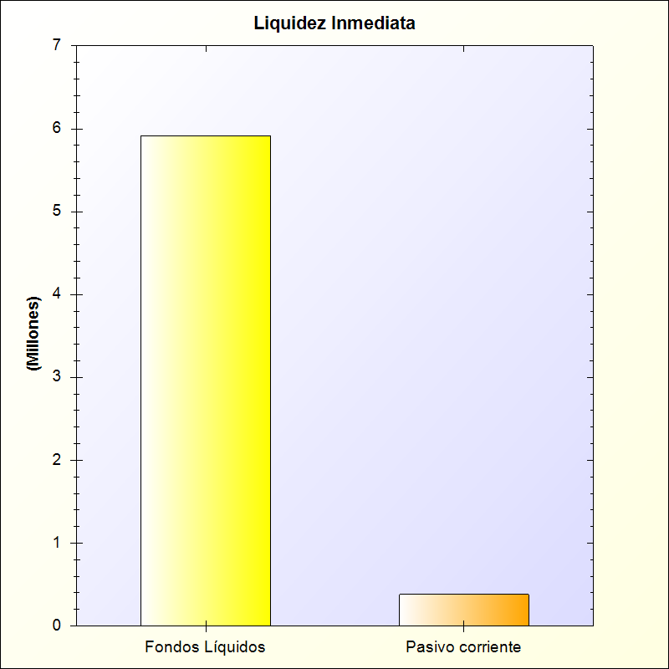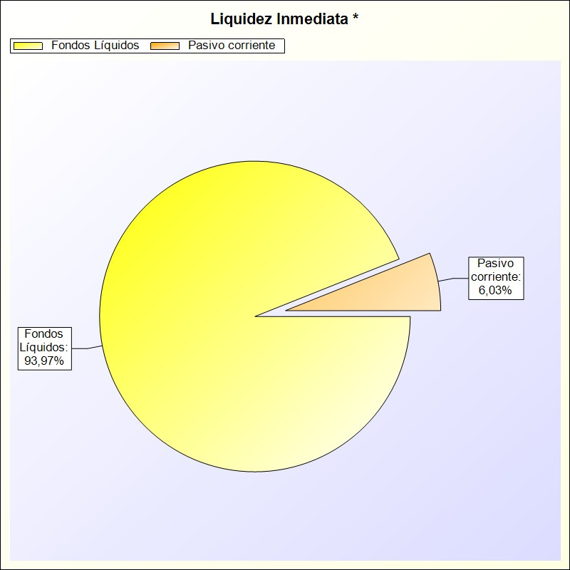
* -> Aporte relativo de cada detalle al valor total del indicador

LIQUIDEZ A CORTO PLAZO

LIQUIDEZ A CORTO PLAZO: Refleja la capacidad que tiene la entidad para atender a corto plazo sus obligaciones pendientes de pago.
FÓRMULA: (Fondos líquidos + Derechos pendientes de cobro) / Pasivo corriente

Fondos líquidos + Derechos pendientes | Pasivo corriente | Ratio en %
6.564.386,07 | 379.965,08 | 1.728,00 %

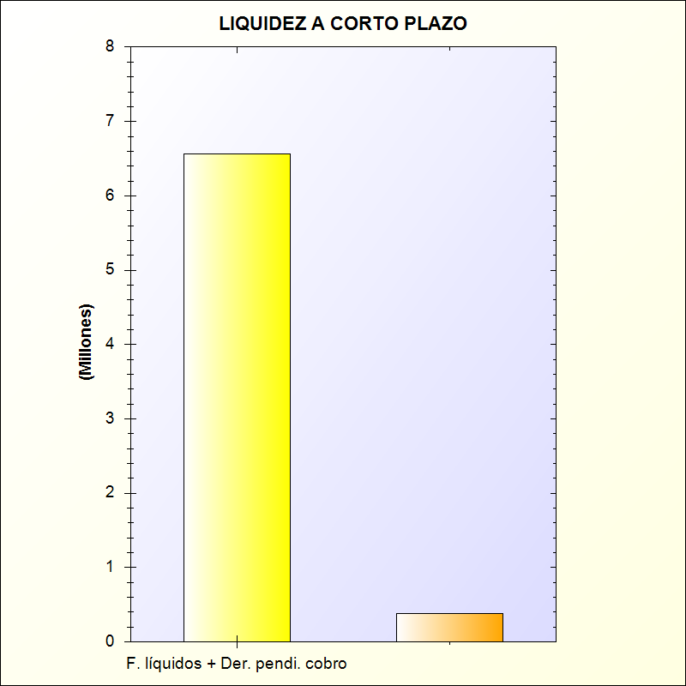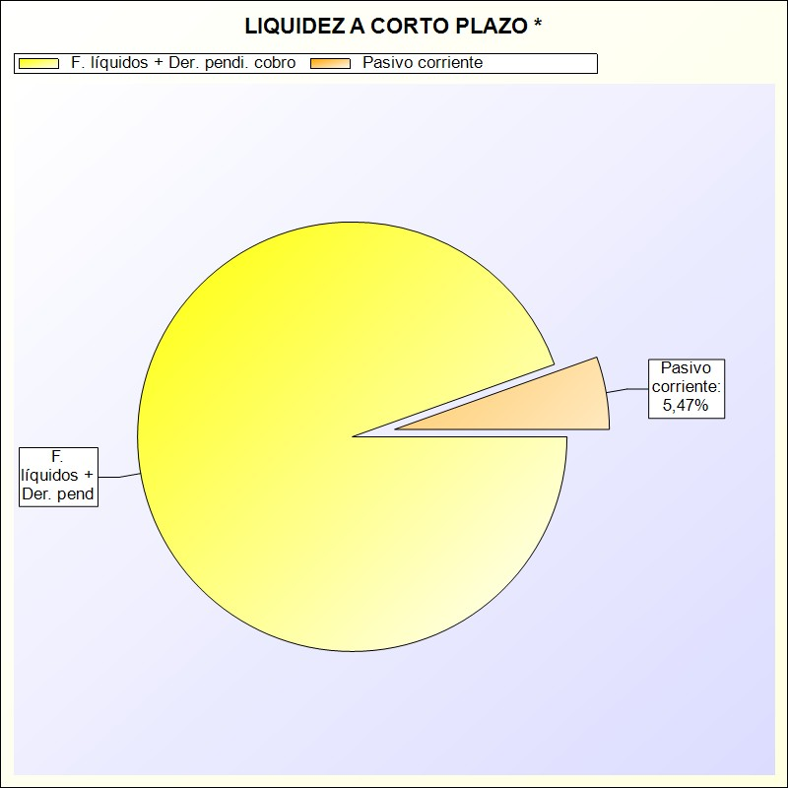
* -> Aporte relativo de cada detalle al valor total del indicador

LIQUIDEZ GENERAL

LIQUIDEZ GENERAL. Refleja en qué medida todos los elementos patrimoniales que componen el activo corriente cubren el pasivo corriente
FÓRMULA: Activo corriente / Pasivo corriente

Activo corriente | Pasivo corriente | Ratio en %
6.046.961,45 | 379.965,08 | 1.591,00 %

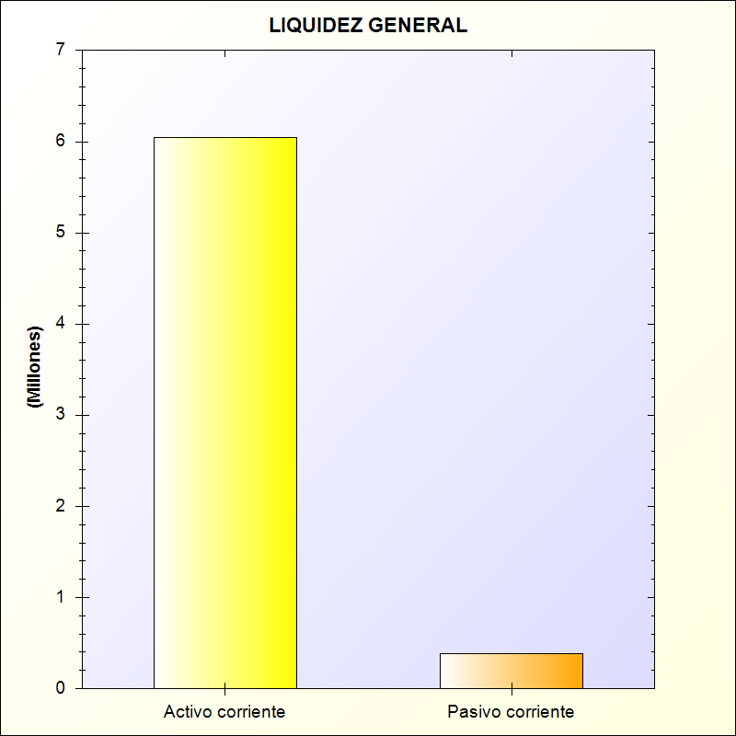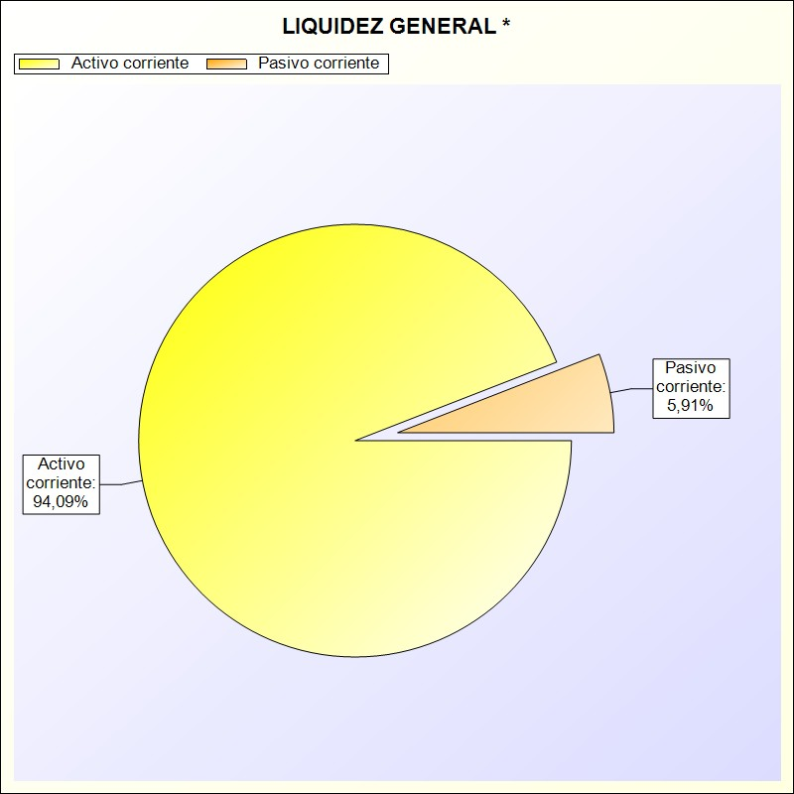
* -> Aporte relativo de cada detalle al valor total del indicador

ENDEUDAMIENTO POR HABITANTE

ENDEUDAMIENTO POR HABITANTE: En las entidades territoriales y sus organismos autónomos, este índice distribuye la deuda total de la entidad entre el número de habitantes
FÓRMULA: (Pasivo corriente + Pasivo no corriente) / Número de habitantes

Pasivo corriente + Pasivo no corriente | Número de habitantes | Endeudamiento por habitante
382.455,29 | 132366 | 2,89 €

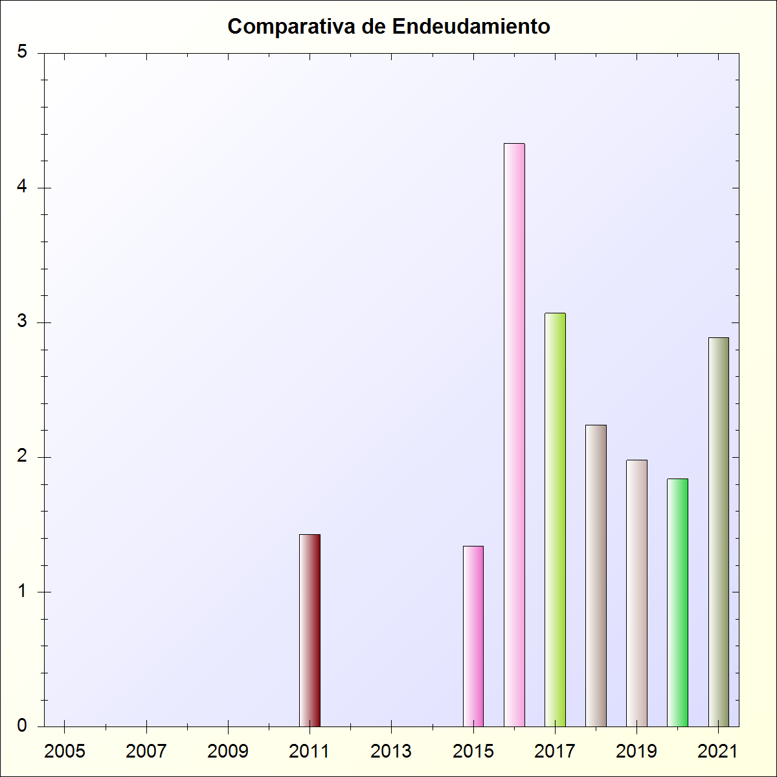

ENDEUDAMIENTO

ENDEUDAMIENTO: Representa la relación entre la totalidad del pasivo exigible (corriente y no corriente) respecto al patrimonio neto más el pasivo total de la entidad

FÓRMULA: (Pasivo corriente + Pasivo no corriente) / (Pasivo corriente + Pasivo no corriente + Patrimonio neto)

Pasivo corriente + Pasivo no corriente | Pasivo corriente + | Porcentaje
382.455,29 | 9.291.260,59 | 4,00 %

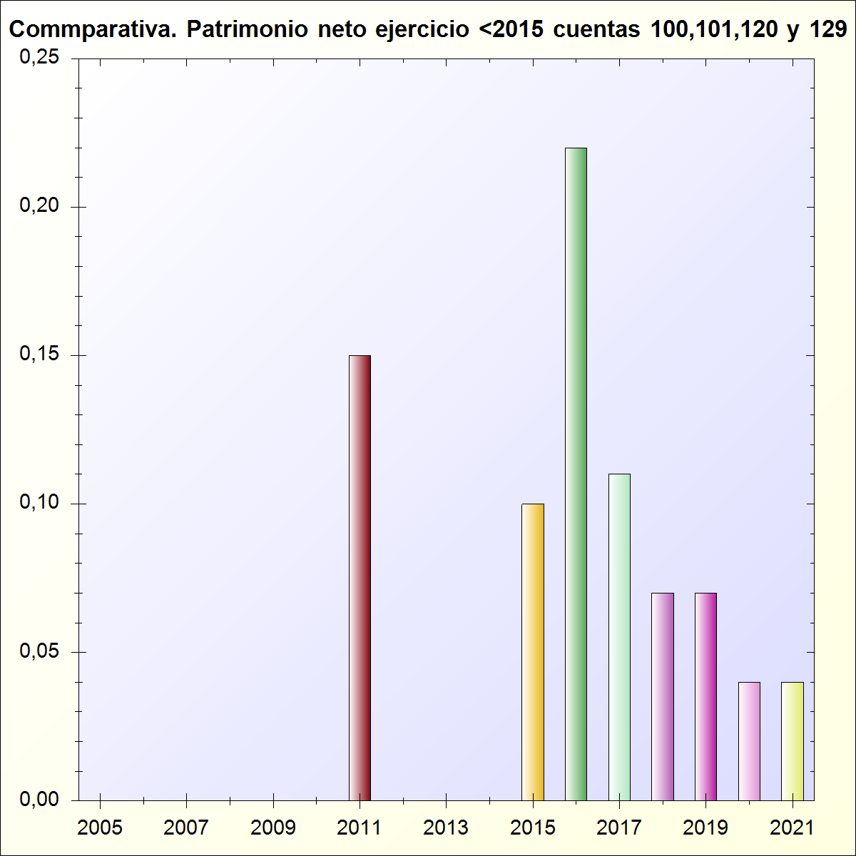

RELACIÓN DE ENDEUDAMIENTO

RELACIÓN DE ENDEUDAMIENTO: Representa la relación existente entre el pasivo corriente y el no corriente
FÓRMULA: Pasivo corriente / Pasivo no corriente

Pasivo Corriente | Pasivo no Corriente | Porcentaje
379.965,08 | 2.490,21 | 15.258,00 %

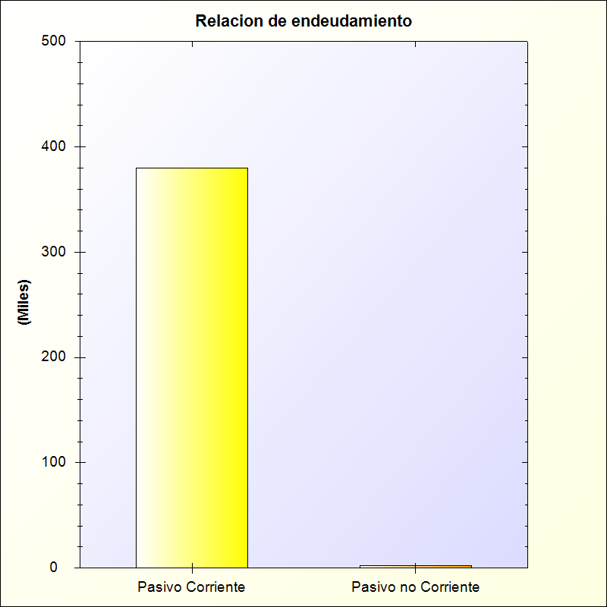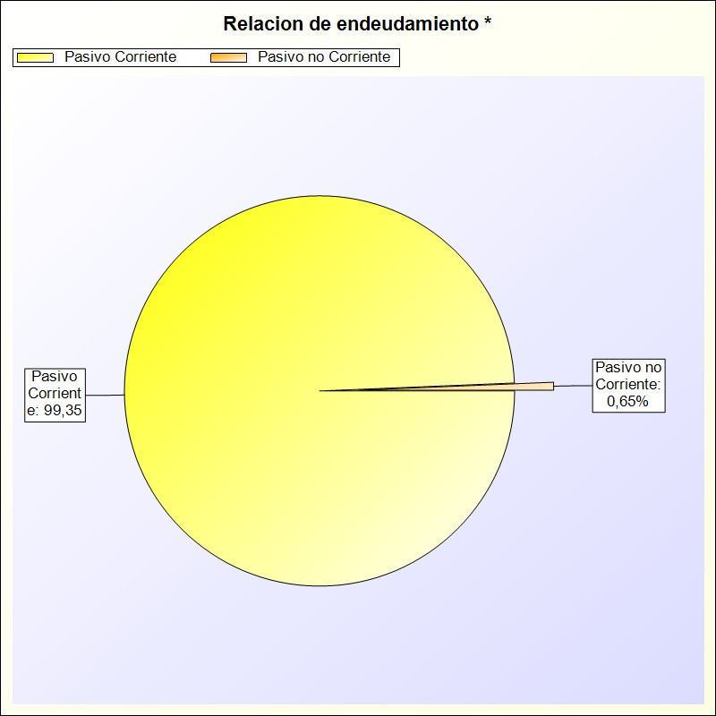
* -> Aporte relativo de cada detalle al valor total del indicador

CASH FLOW

CASH – FLOW: Refleja en que medida los flujos netos de gestión de caja cubren el pasivo de la entidad
FÓRMULA: (Pasivo no corriente + Pasivo corriente) / Flujos netos de gestión

Pasivo no corriente + Pasivo corriente | Flujos netos de gestión | Porcentaje
382.455,29 | 4.193.051,34 | 9,00 %

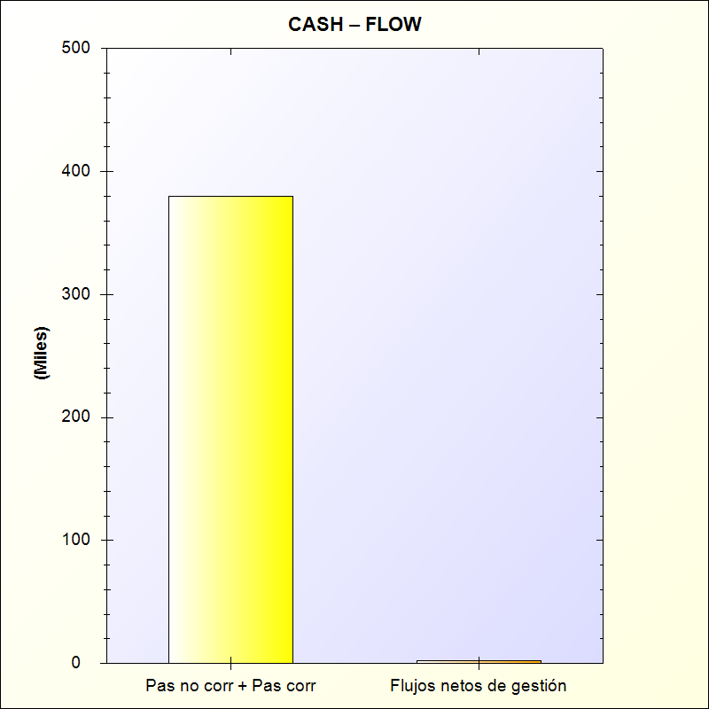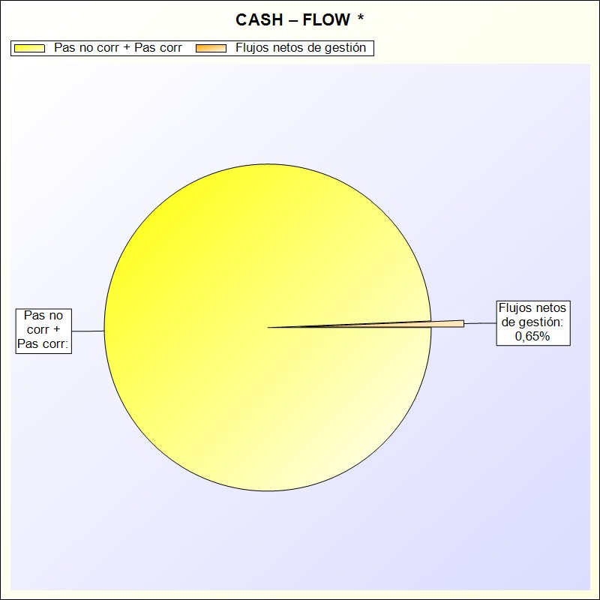
* -> Aporte relativo de cada detalle al valor total del indicador

PERIODO MEDIO DE PAGO A ACREEDORES COMERCIALES

PERÍODO MEDIO DE PAGO A ACREEDORES COMERCIALES: Refleja el número de días que por término medio tarda la entidad en pagar a sus acreedores comerciales derivados, en general, de la ejecución de los capítulos 2 y 6 del presupuesto. Este indicador se obtendrá aplicando las reglas establecidas para calcular el “período medio de pago” a efectos del suministro de información sobre el cumplimiento de los plazos de pago de las entidades locales. Se calculará un único indicador referido a todo el ejercicio y al conjunto de las deudas incluidas en su cálculo

Suma Nº días periodo pago x Imp pago | Suma Imp pago | Días
11.484.990,73 | 499.452,62 | 23

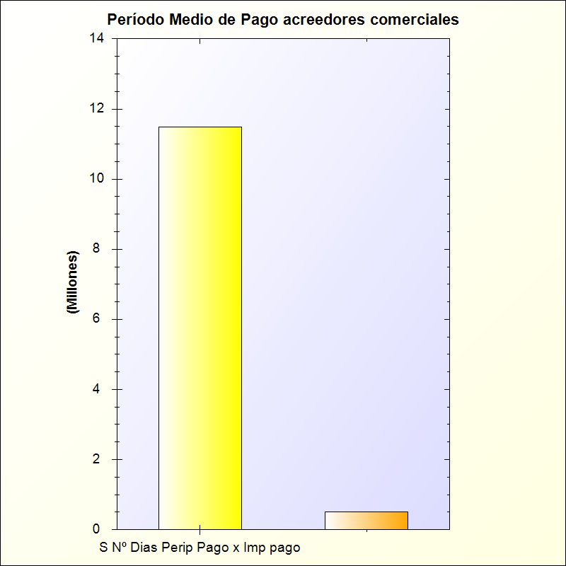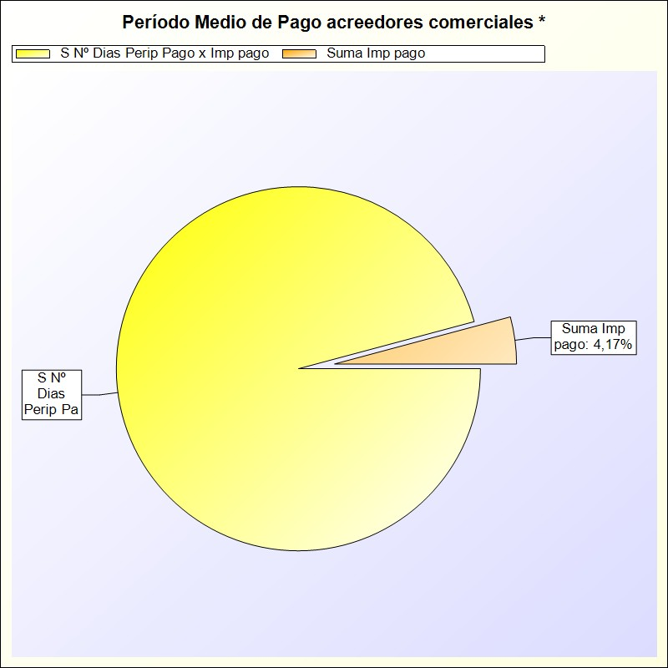
      - -> Aporte relativo de cada detalle al valor total del indicador

PERÍODO MEDIO DE COBRO

PERÍODO MEDIO DE COBRO: Refleja el número de días que por término medio tarda la entidad en cobrar sus ingresos, es decir, en recaudar sus derechos reconocidos derivados de la ejecución de los capítulos 1 a 3 y 5, excluidos de este último capítulo los ingresos que deriven de operaciones financieras
FÓRMULA: SUMA(Número días periodo cobro x Importe cobro) / SUMA(Importe Pago)
Capítulo | Nº dias periodo cobro x | Sumatorio importe | Periodo medio cobro
1.IMPUESTOS DIRECTOS | 0,00 | 0,00 | 0
2.IMPUESTOS INDIRECTOS | 0,00 | 0,00 | 0
3.TASAS, PRECIOS PUBLICOS Y OTROS_INGRESOS | 57.899.004,42 | 311.284,97 | 186
5.INGRESOS PATRIMONIALES artículos 54 y 55 y del | 0,00 | 0,00 | 0
TOTAL | 57.899.004,42 | 311.284,97 | 186

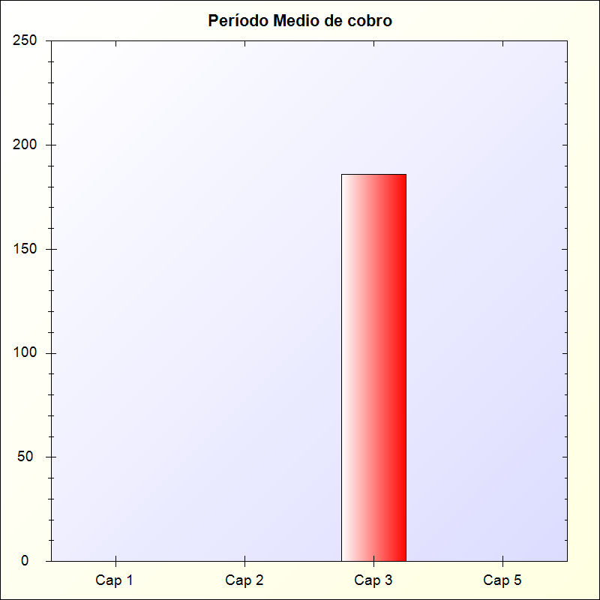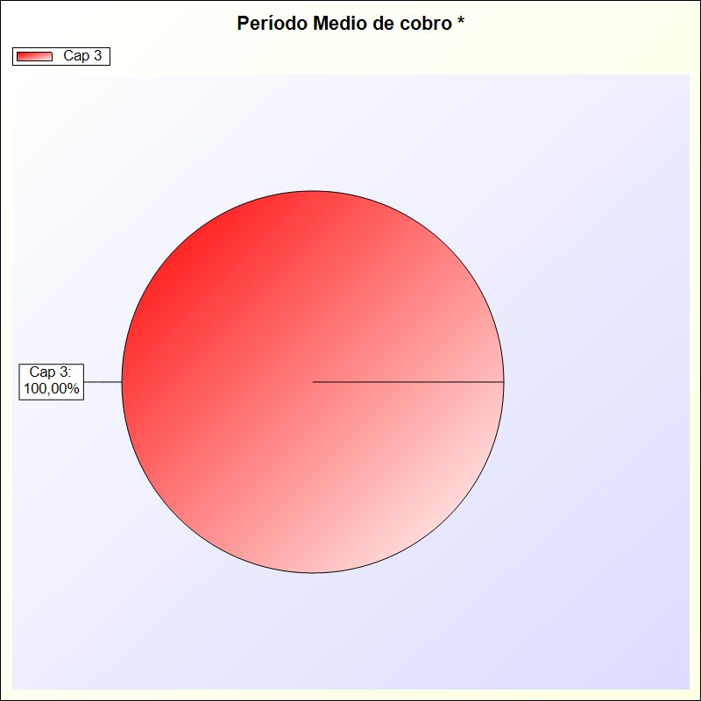
      - -> Aporte relativo de cada detalle al valor total del indicador

ESTRUCTURA DE LOS INGRESOS

Todos los valores de la formula referidos a INGRESOS DE GESTIÓN ORDINARIA
FÓRMULA: Ingresos tributarios y urbanísticos + Transferencias y subvenciones recibidas + Ventas y prestación de servicios + Resto INGRESOS DE GESTIÓN ORDINARIA

Ratios | Ratio
Ingresos Trib y Urb / IGOR | 0,05
Transfr y Subv recibidas / IGOR | 0,95
Ventas y Prest Sevicios / IGOR | 0,00
Resto IGOR / IGOR | 0,00

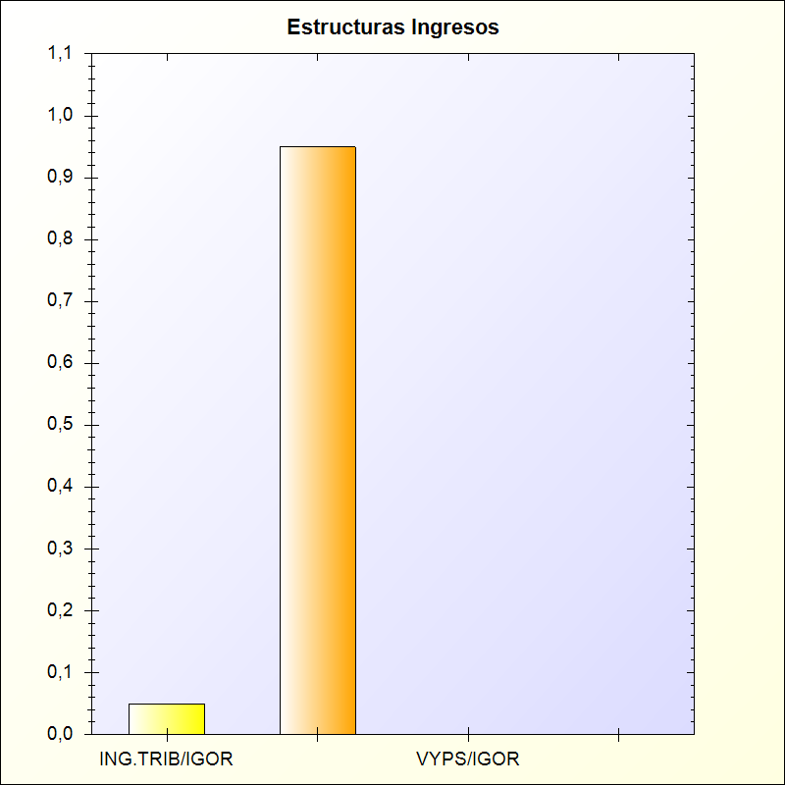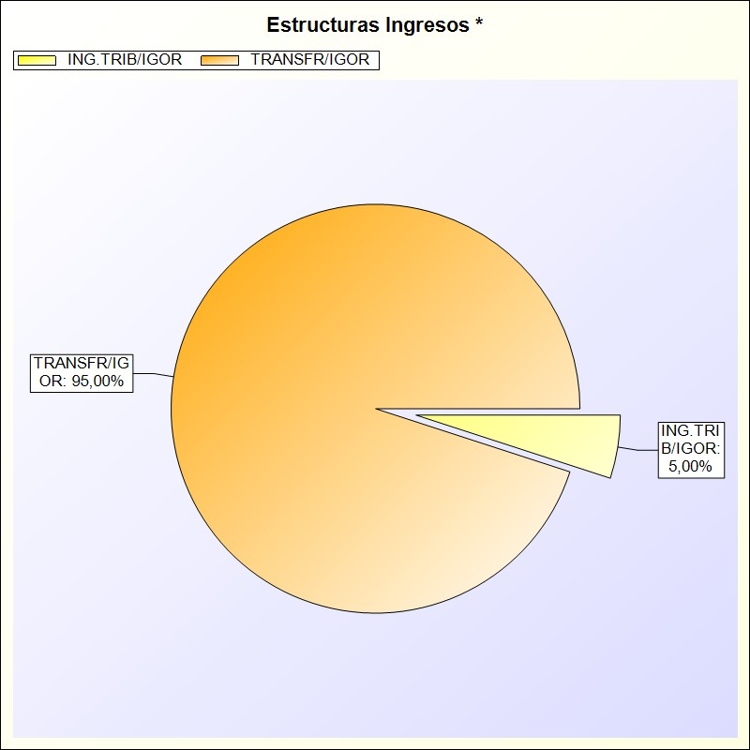
* -> Aporte relativo de cada detalle al valor total del indicador

ESTRUCTURA DE LOS GASTOS

Todos los valores de la formula referidos a GASTOS DE GESTIÓN ORDINARIA
FÓRMULA: Gastos de personal + Transferencias y subvenciones concedidas + Aprovisionamientos + Resto de GASTOS DE GESTIÓN ORDINARIA

Ratios | Importe
Gasto Personal / GGOR | 0,65
Transf y Suv Concedidas / GGOR | 0,00
Aprovisionamientos / GGOR | 0,00
Resto GGOR / GGOR | 0,35

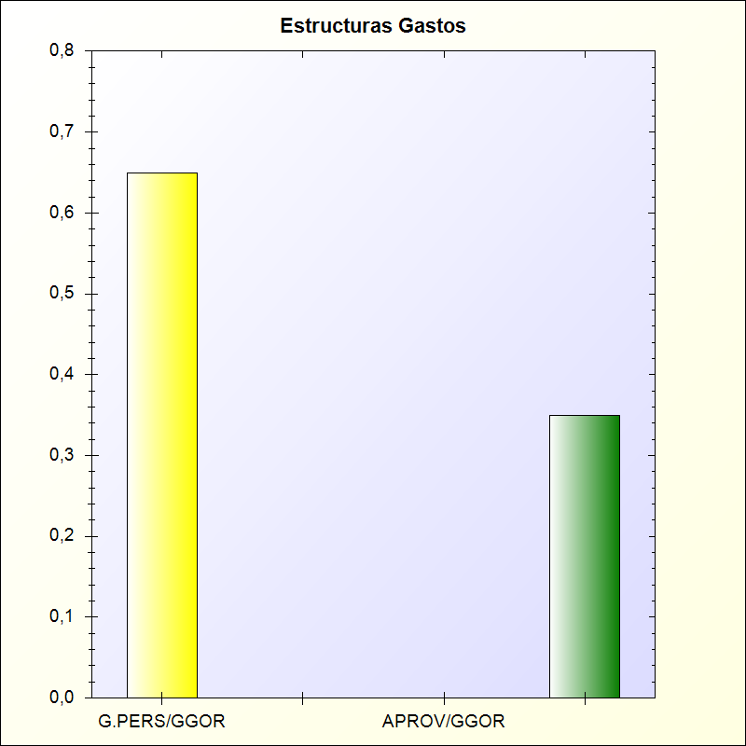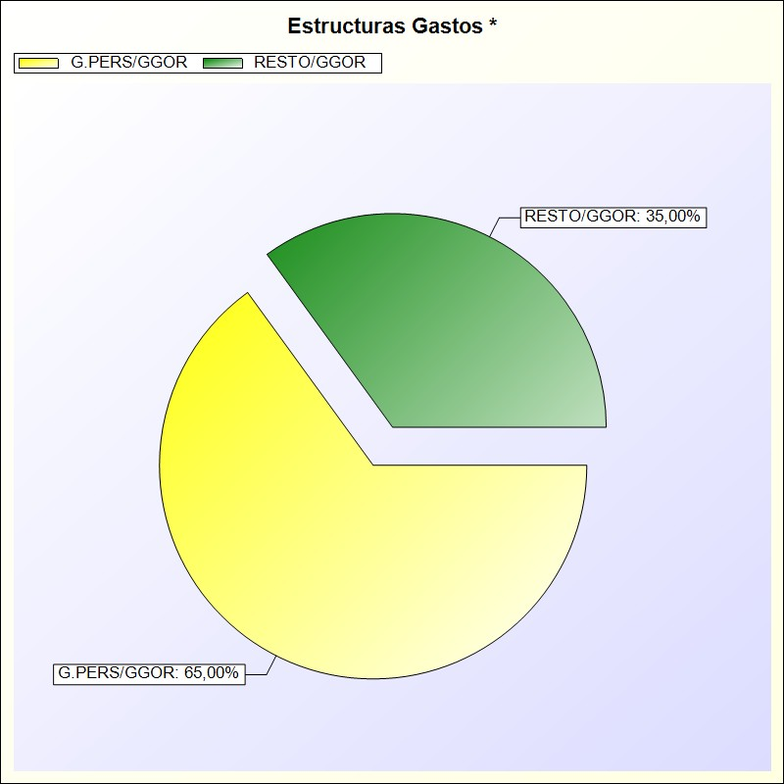
* -> Aporte relativo de cada detalle al valor total del indicador

COBERTURA DE LOS GASTOS CORRIENTES

Cobertura de los gastos corrientes: Pone de manifiesto la relación existente entre los gastos de gestión ordinaria y los ingresos de la misma naturaleza
FÓRMULA: Gastos de gestión ordinaria / Ingresos de gestión ordinaria

Gastos Gestión Ordinaria | Ingresos Gestion | Ratio
5.597.416,01 | 8.823.129,42 | 0,63

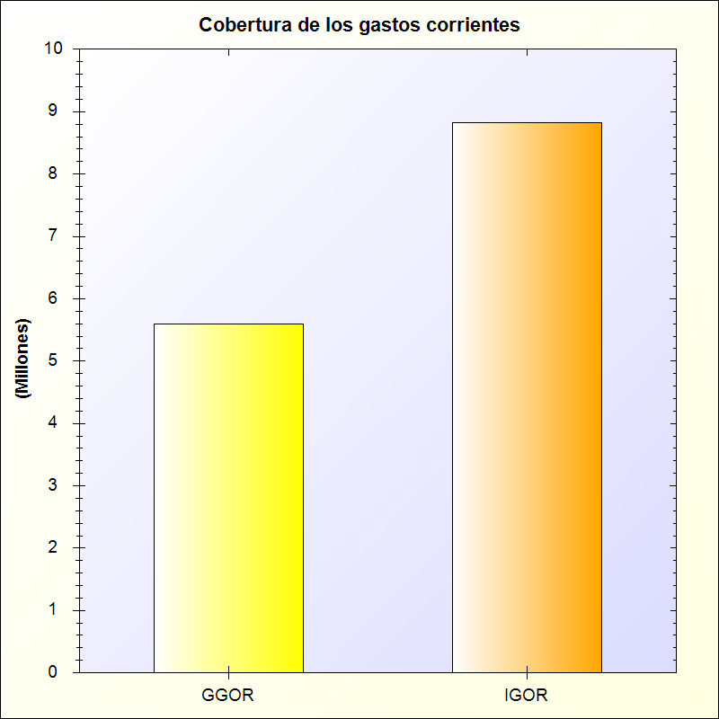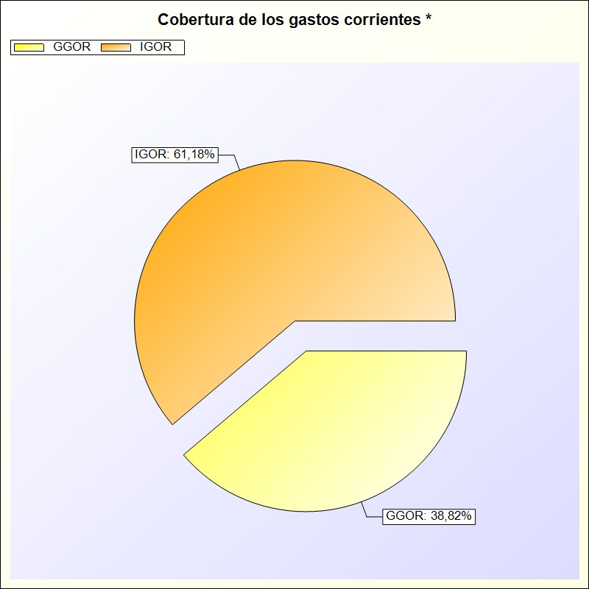
* -> Aporte relativo de cada detalle al valor total del indicador

EJECUCIÓN DEL PRESUPUESTO DE GASTOS

EJECUCIÓN DEL PRESUPUESTO DE GASTOS: Refleja la proporción de los créditos aprobados en el ejercicio que han dado lugar a reconocimiento de obligaciones presupuestarias
FÓRMULA: Obligaciones reconocidas netas/Créditos definitivos

Capítulo | Créditos definitivos | Obligaciones Netas | Porcentaje
1 - GASTOS DE PERSONAL. | 3.713.375,56 | 3.648.667,09 | 98,26 %
2 - GASTOS CORRIENTES EN BIENES Y SERVICIOS | 3.116.522,01 | 1.845.080,24 | 59,20 %
3 - GASTOS FINANCIEROS | 4.000,00 | 115,56 | 2,89 %
6 - INVERSIONES REALES | 2.875.693,00 | 109.705,31 | 3,81 %
7 - TRANSFERENCIAS DE CAPITAL | 100.000,00 | 0,00 | 0 %
8 - ACTIVOS FINANCIEROS | 50.000,00 | 23.484,43 | 46,97 %
TOTAL | 9.859.590,57 | 5.627.052,63 | 57,07 %

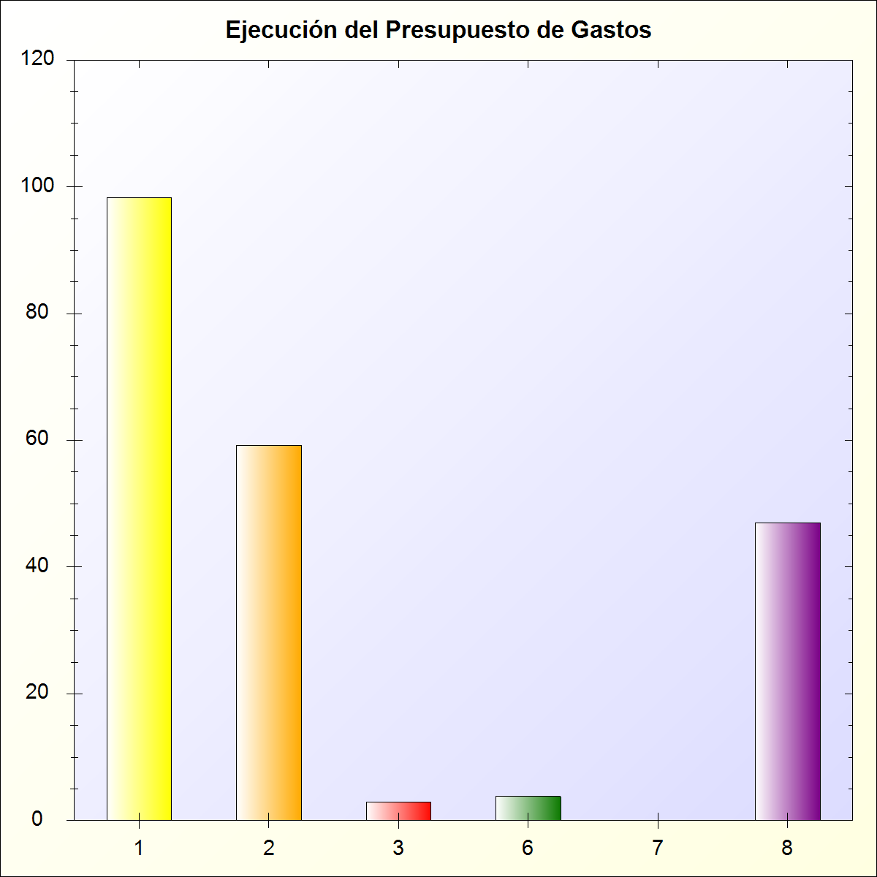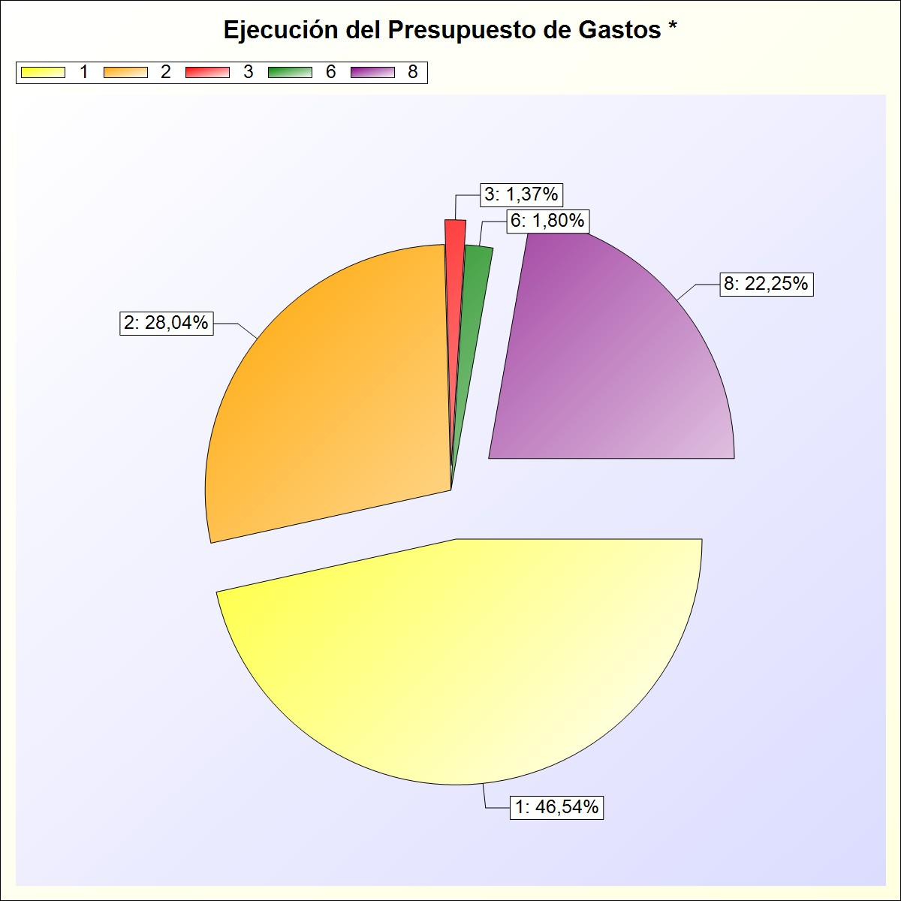
* -> Aporte relativo de cada detalle al valor total del indicador

REALIZACIÓN DE PAGOS

REALIZACIÓN DE PAGOS: Refleja la proporción de obligaciones reconocidas en el ejercicio cuyo pago ya se ha realizado al finalizar el mismo con respecto al total de obligaciones reconocidas
FÓRMULA: Pagos realizados Obligaciones reconocidas netas

Capítulo | Obligaciones Netas | Pagos Líquidos | Porcentaje
1 - GASTOS DE PERSONAL. | 3.648.667,09 | 3.519.145,60 | 96,45 %
2 - GASTOS CORRIENTES EN BIENES Y SERVICIOS | 1.845.080,24 | 1.787.000,66 | 96,85 %
3 - GASTOS FINANCIEROS | 115,56 | 115,56 | 100,00 %
6 - INVERSIONES REALES | 109.705,31 | 96.403,51 | 87,87 %
8 - ACTIVOS FINANCIEROS | 23.484,43 | 23.484,43 | 100,00 %
TOTAL | 5.627.052,63 | 5.426.149,76 | 96,43 %

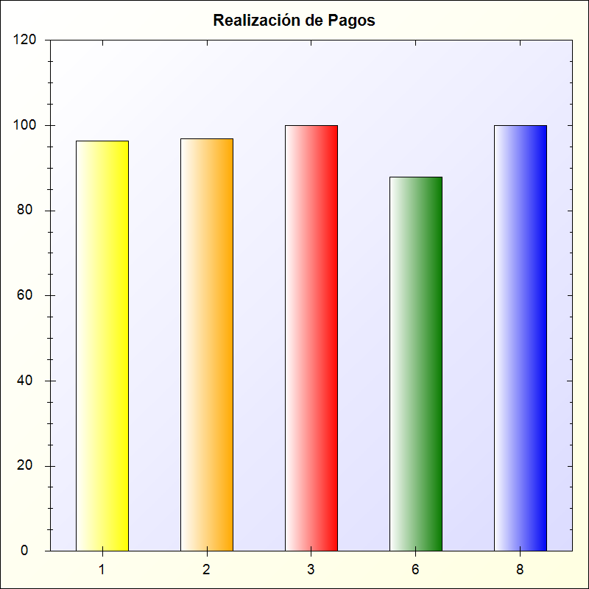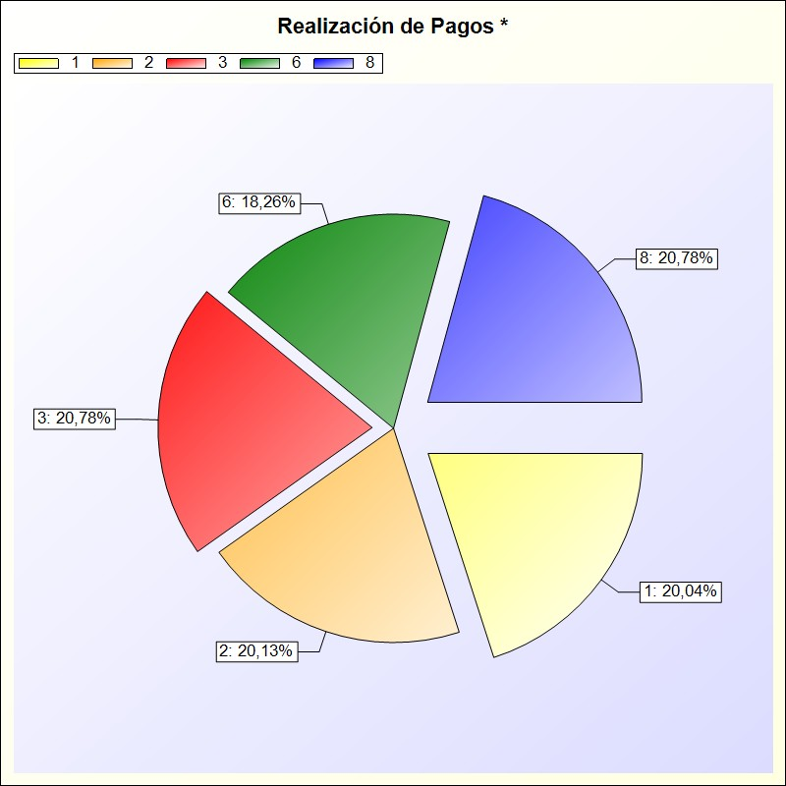
* -> Aporte relativo de cada detalle al valor total del indicador

GASTO POR HABITANTE

GASTO POR HABITANTE: Para las entidades territoriales y sus organismos autónomos, este índice distribuye la totalidad del gasto presupuestario realizado en el ejercicio entre los habitantes de la entidad
FÓRMULA: Obligaciones reconocidas netas / Número de habitantes

Capítulo | Obligaciones Netas | Habitantes | Gasto por Habitante
1 - GASTOS DE PERSONAL. | 3.648.667,09 | 132.366 | 27,56 €
2 - GASTOS CORRIENTES EN BIENES Y SERVICIOS | 1.845.080,24 | 132.366 | 13,94 €
3 - GASTOS FINANCIEROS | 115,56 | 132.366 | 0,00 €
6 - INVERSIONES REALES | 109.705,31 | 132.366 | 0,83 €
8 - ACTIVOS FINANCIEROS | 23.484,43 | 132.366 | 0,18 €
TOTAL | 5.627.052,63 | 132.366 | 42,51 €

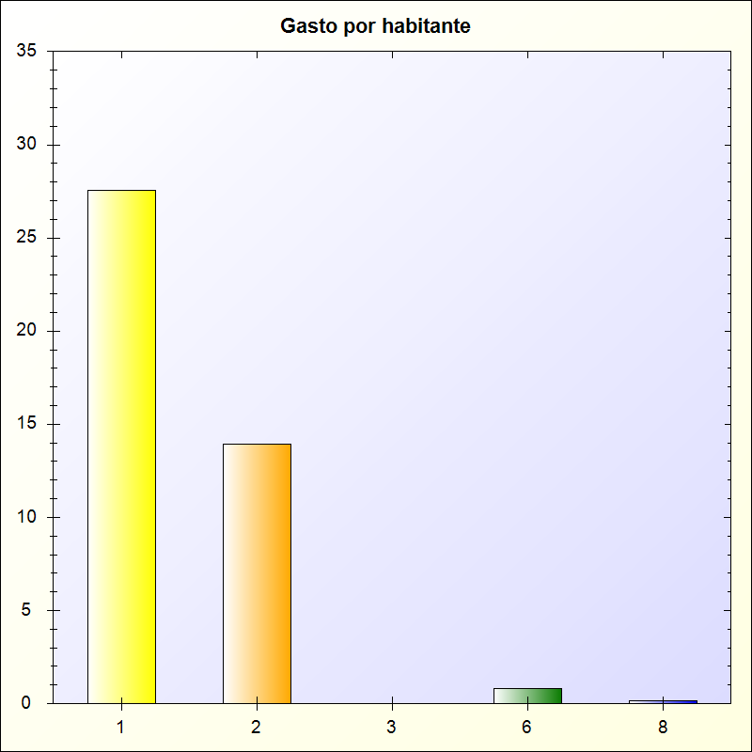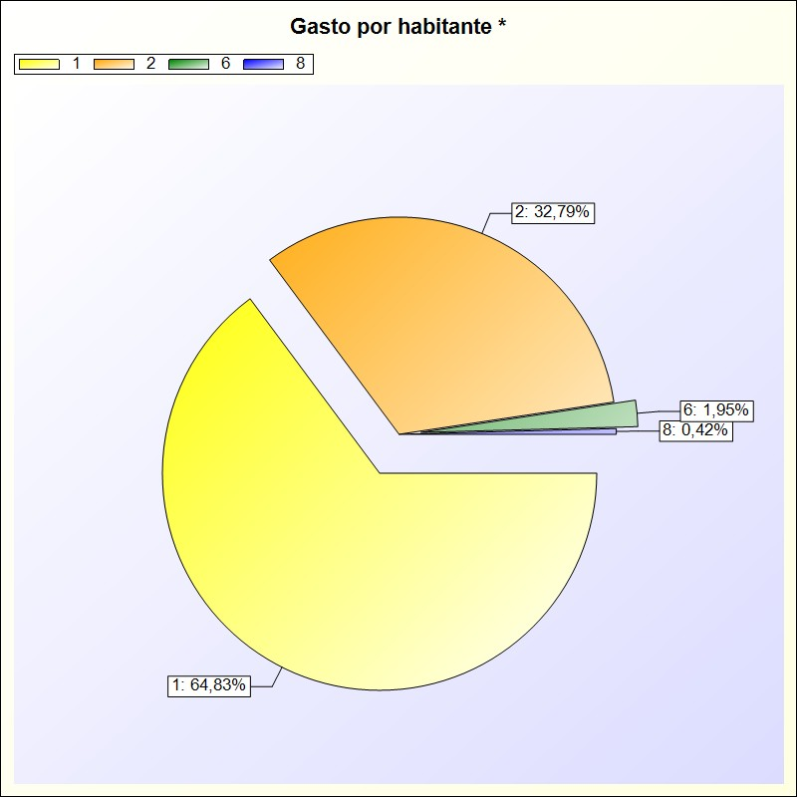
      - -> Aporte relativo de cada detalle al valor total del indicador

INVERSIÓN POR HABITANTE

INVERSIÓN POR HABITANTE: Para las entidades territoriales y sus organismos autónomos, este índice distribuye la totalidad del gasto presupuestario por operaciones de capital realizado en el ejercicio entre el número de habitantes de la entidad
FÓRMULA: Obligaciones reconocidas netas (Capítulos 6 y 7) / Número de habitantes

Capítulo | Obligaciones Netas | Habitantes | Gasto por Habitante
6 - INVERSIONES REALES | 109.705,31 | 132.366 | 0,83 €
TOTAL | 109.705,31 | 132.366 | 0,83 €

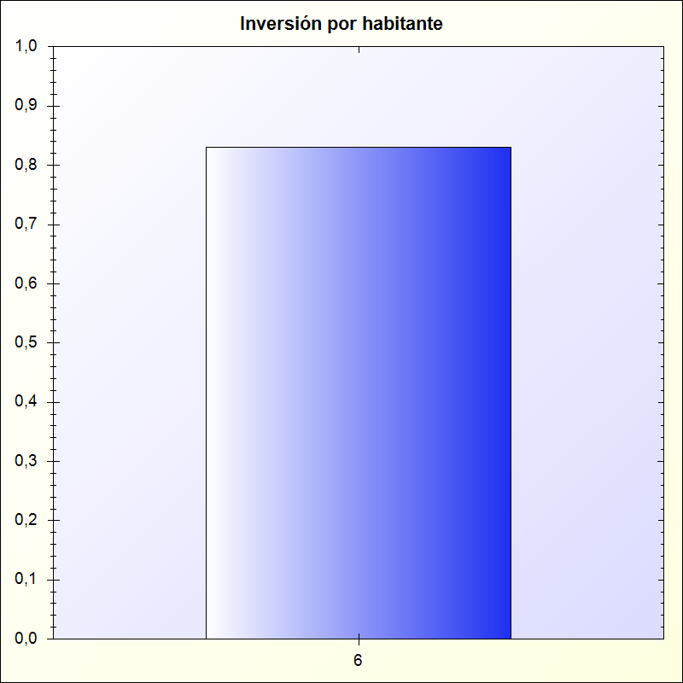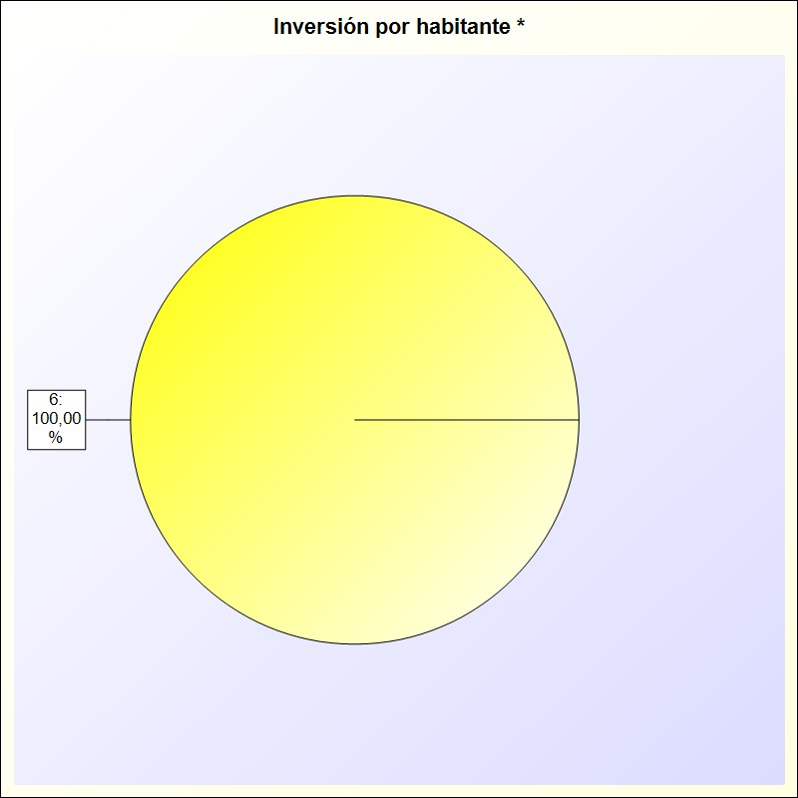
      - -> Aporte relativo de cada detalle al valor total del indicador

ESFUERZO INVERSOR

ESFUERZO INVERSOR: Muestra la proporción que representan las operaciones de capital realizadas en el ejercicio en relación con la totalidad de los gastos presupuestarios realizados en el mismo
FÓRMULA: Obligaciones reconocidas netas (Capítulos 6 y 7) / Total obligaciones reconocidas netas

Capítulo | Obligaciones Rec. | Total Obligaciones Rec. | Porcentaje
6 - INVERSIONES REALES | 109.705,31 | 5.627.052,63 | 1,95 %
TOTAL | 109.705,31 | 5.627.052,63 | 1,95 %

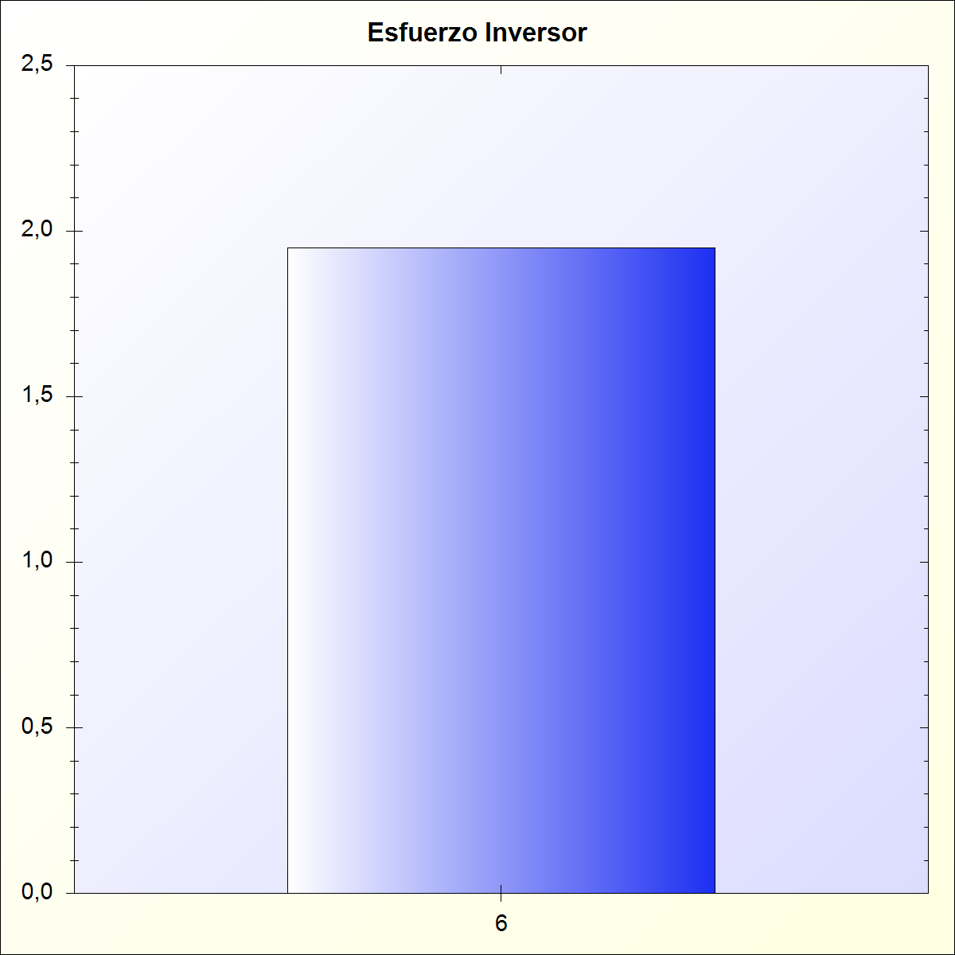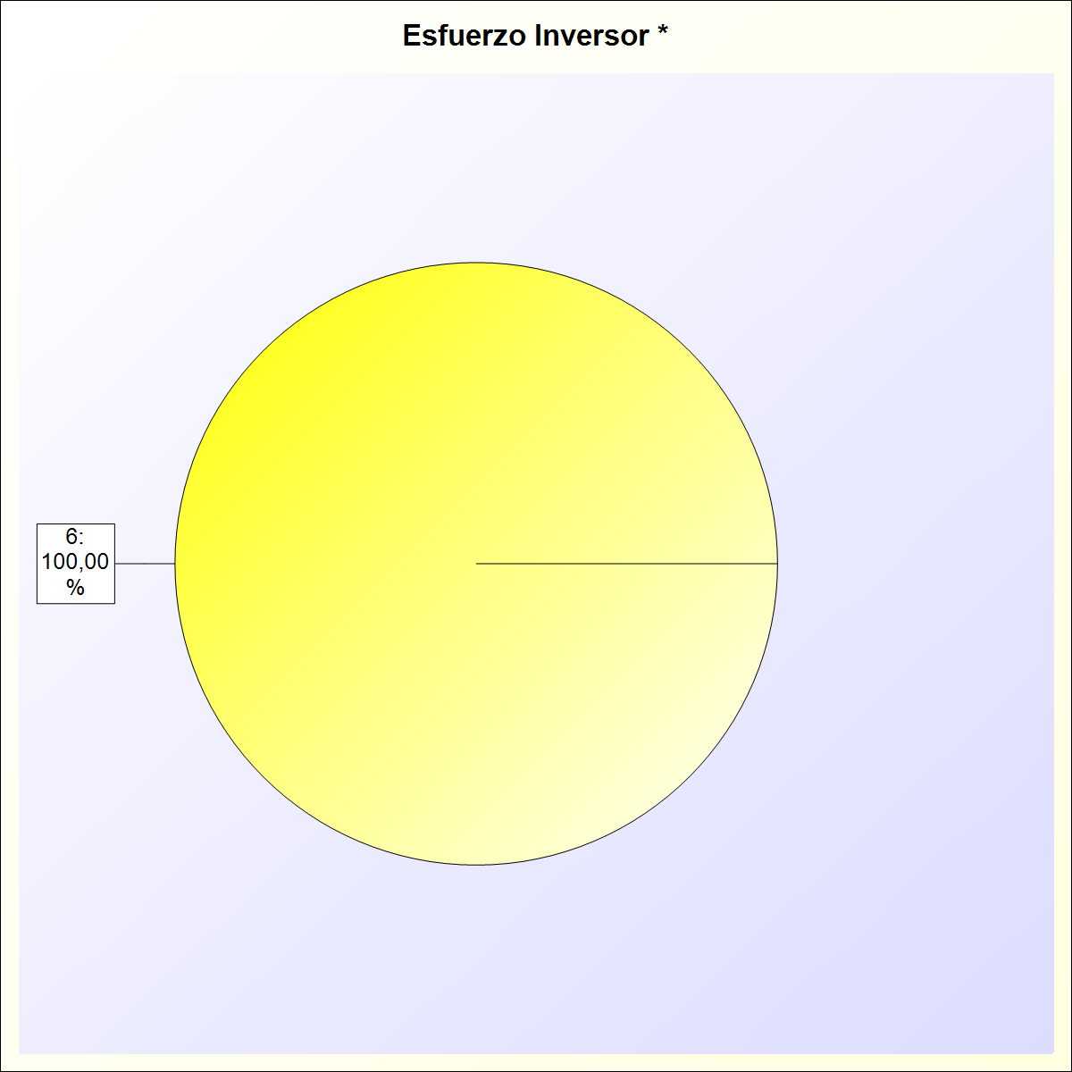
      - -> Aporte relativo de cada detalle al valor total del indicador

EJECUCIÓN DEL PRESUPUESTO DE INGRESOS

EJECUCIÓN DEL PRESUPUESTO DE INGRESOS: Refleja la proporción que sobre los ingresos presupuestarios previstos suponen los ingresos presupuestarios netos, esto es, los derechos reconocidos netos
FÓRMULA: Derechos reconocidos netos/Previsiones definitivas

Capítulo | Previsiones Definitivas | Derechos Rec. Netos | Porcentaje
3 - Tasas, precios públicos y otros ingresos | 362.657,94 | 405.033,22 | 111,68 %
4 - Transferencias corrientes | 5.889.625,06 | 5.864.293,77 | 99,57 %
5 - Ingresos patrimoniales | 1.000,00 | 0,00 | 0 %
7 - Transferencias de capital | 2.553.941,95 | 2.553.941,95 | 100,00 %
8 - Activos financieros | 1.052.365,62 | 34.987,51 | 3,32 %
TOTAL | 9.859.590,57 | 8.858.256,45 | 89,84 %

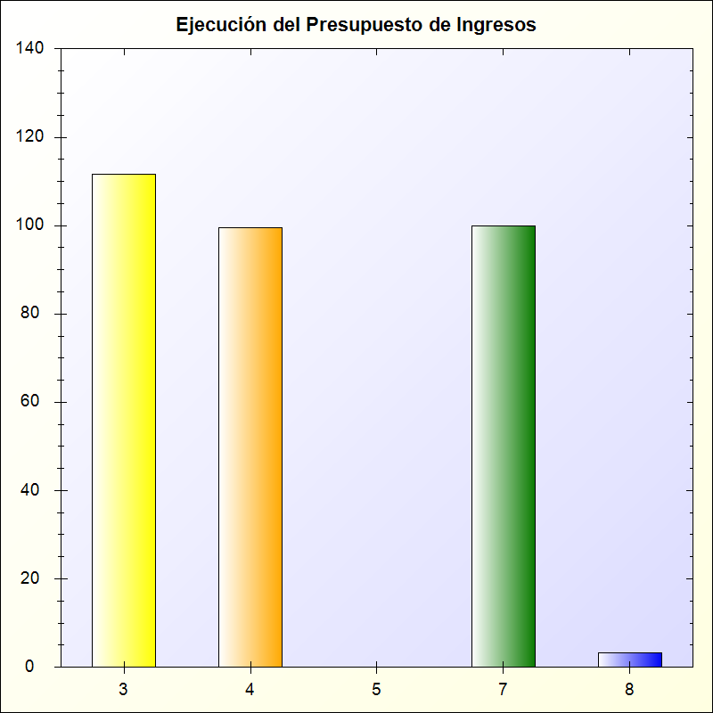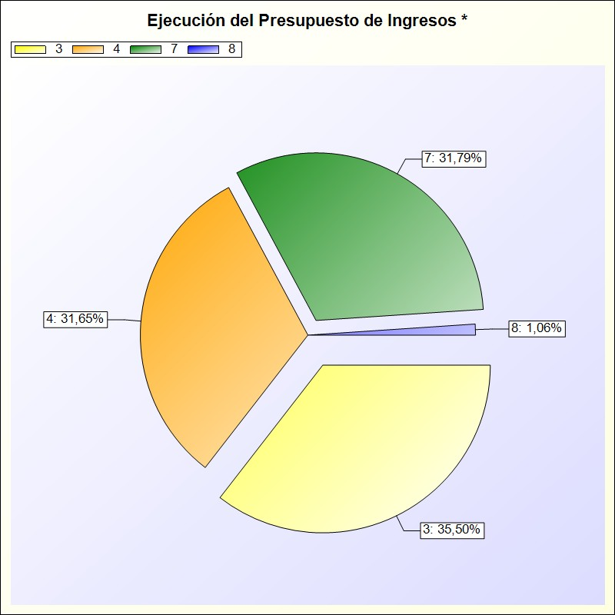
      - -> Aporte relativo de cada detalle al valor total del indicador

REALIZACIÓN DE COBROS

REALIZACIÓN DE COBROS: Refleja la proporción que suponen los cobros obtenidos en el ejercicio sobre los derechos reconocidos netos
FÓRMULA: Recaudación neta / Derechos reconocidos netos

Capítulo | Recaudación Neta (A) | Der. Rec. Netos (B) | Porcentaje (A/B * 100)
3 - Tasas, precios públicos y otros ingresos | 405.033,22 | 405.033,22 | 100,00 %
4 - Transferencias corrientes | 5.858.175,77 | 5.864.293,77 | 99,90 %
7 - Transferencias de capital | 2.553.941,95 | 2.553.941,95 | 100,00 %
8 - Activos financieros | 34.987,51 | 34.987,51 | 100,00 %
TOTAL | 8.852.138,45 | 8.858.256,45 | 99,93 %

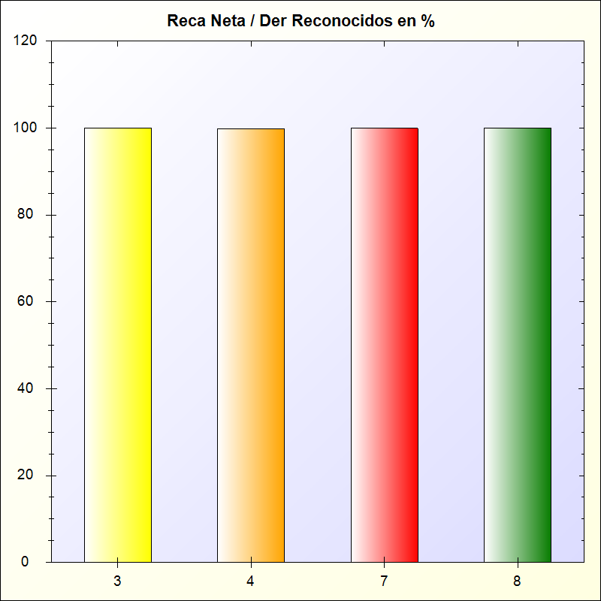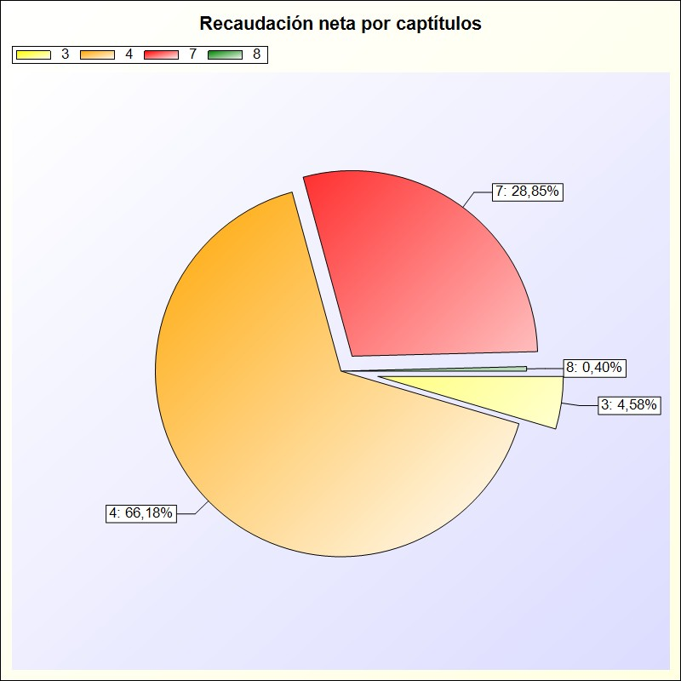
* -> Aporte relativo de cada detalle al valor total del indicador

AUTONOMÍA

AUTONOMÍA: Muestra la proporción que representan los ingresos presupuestarios realizados en el ejercicio (excepto los derivados de subvenciones y de pasivos financieros) en relación con la totalidad de los ingresos presupuestarios realizados en el mismo

FÓRMULA: Derechos reconocidos netos (Capítulos 1 a 3, 5, 6 y 8 + transferencias recibidas) / Total derechos reconocidos netos

Derechos Rec. Netos + Transf. | Derechos Rec. Totales | Porcentaje
858.034,44 | 8.858.256,45 | 9,69 %

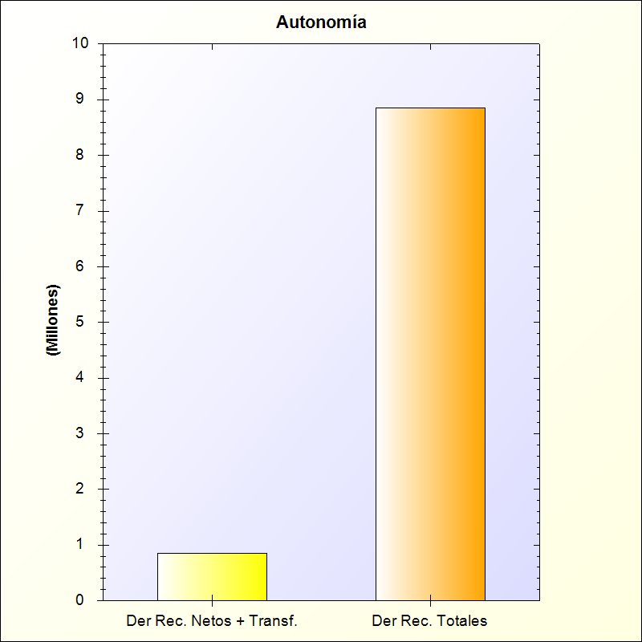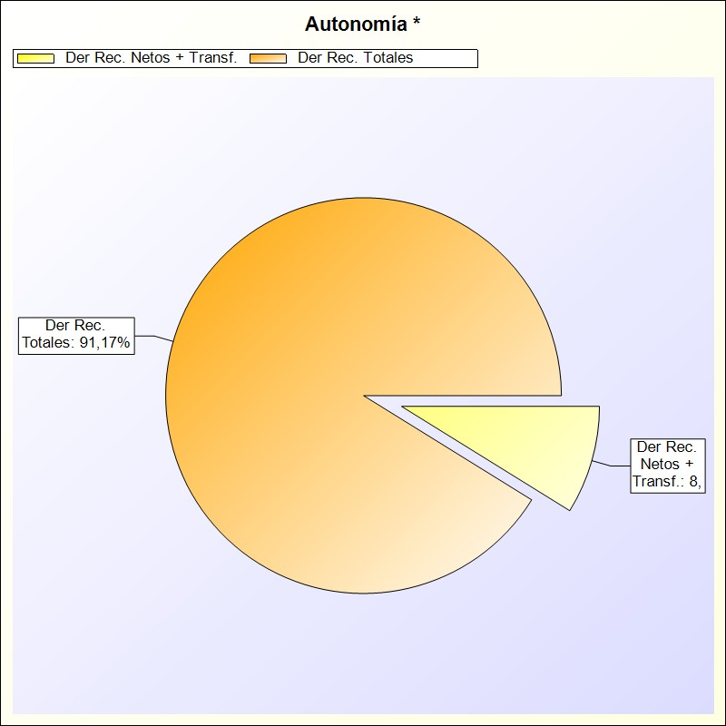
      - -> Aporte relativo de cada detalle al valor total del indicador

AUTONOMÍA FISCAL

AUTONOMÍA FISCAL: Refleja la proporción que representan los ingresos presupuestarios de naturaleza tributaria realizados en el ejercicio en relación con la totalidad de los ingresos presupuestarios realizados en el mismo

FÓRMULA: Derechos reconocidos netos (de ingresos de naturaleza tributaria) / Total derechos reconocidos netos

Derechos Rec. Netos + Transf. | Derechos Rec. Totales | Porcentaje
404.893,70 | 8.858.256,45 | 4,57 %

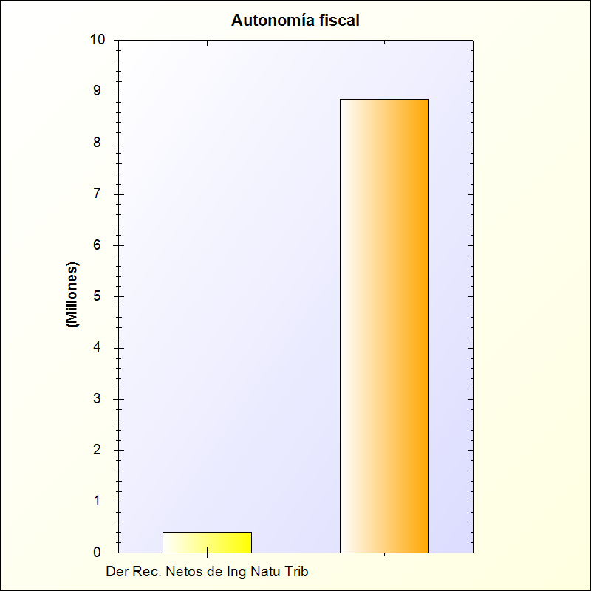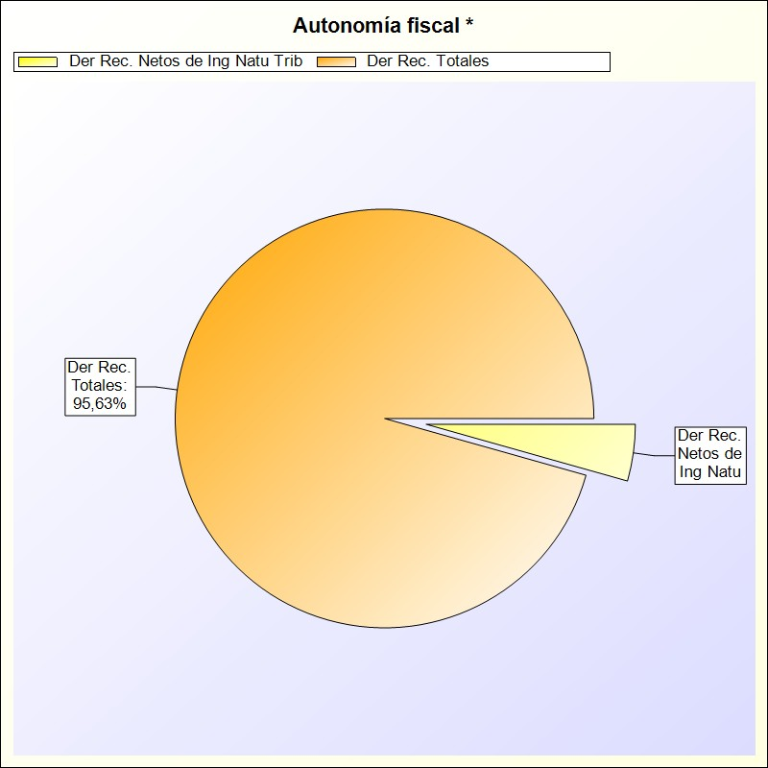
      - -> Aporte relativo de cada detalle al valor total del indicador

SUPERÁVIT (O DÉFICIT) POR HABITANTE

SUPERÁVIT (O DÉFICIT) POR HABITANTE en las entidades territoriales y sus organismos autónomos
FÓRMULA: Resultado presupuestario ajustado / Número de habitantes

Resultado Presupuestario Ajustado | Habitantes | Superávit
1.667.563,78 | 132366 | 12,60 €

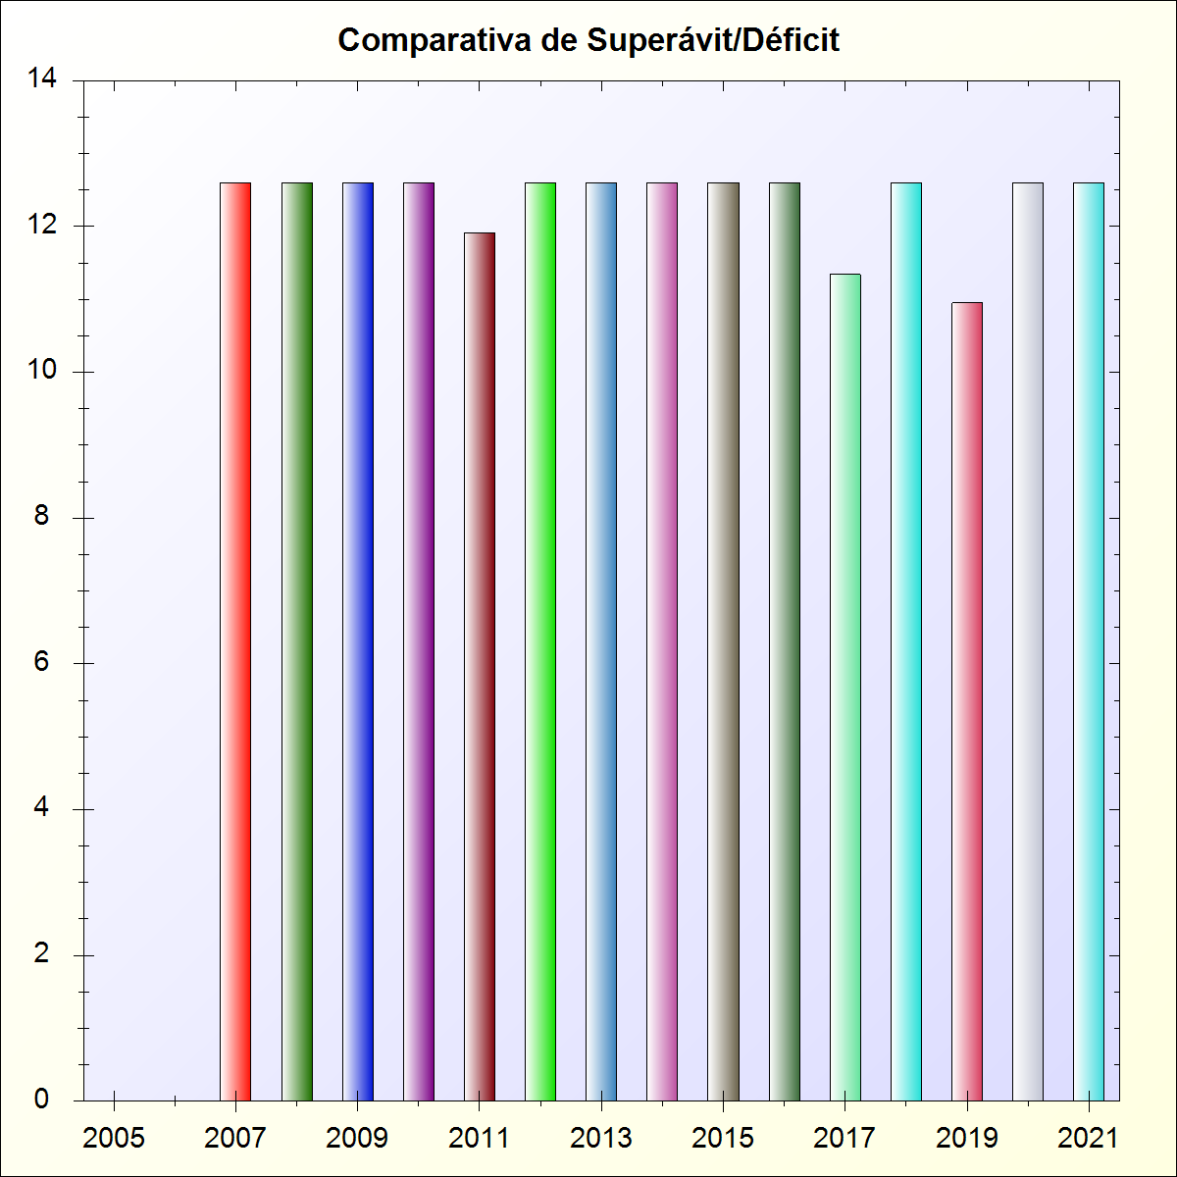

REALIZACIÓN DE PAGOS

REALIZACIÓN DE PAGOS: Pone de manifiesto la proporción de pagos que se han efectuado en el ejercicio de las obligaciones pendientes de pago de presupuestos ya cerrados
FÓRMULA: Pagos / Saldo inicial de obligaciones (+/- modificaciones y anulaciones)

Capítulo | Pagos | Saldo Inicial de | Porcentaje
2 - GASTOS CORRIENTES EN BIENES Y SERVICIOS | 43.356,92 | 43.867,33 | 98,84 %
6 - INVERSIONES REALES | 36.353,46 | 36.353,46 | 100,00 %
TOTAL | 79.710,38 | 80.220,79 | 99,36 %

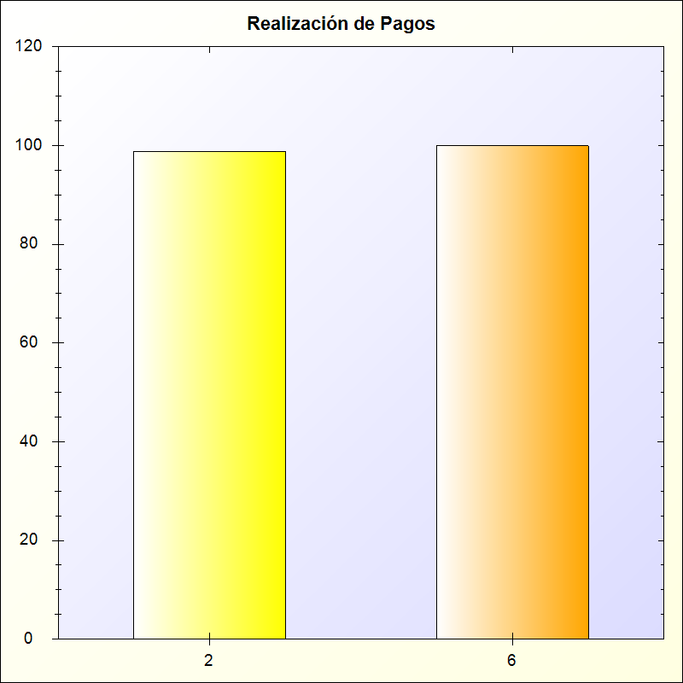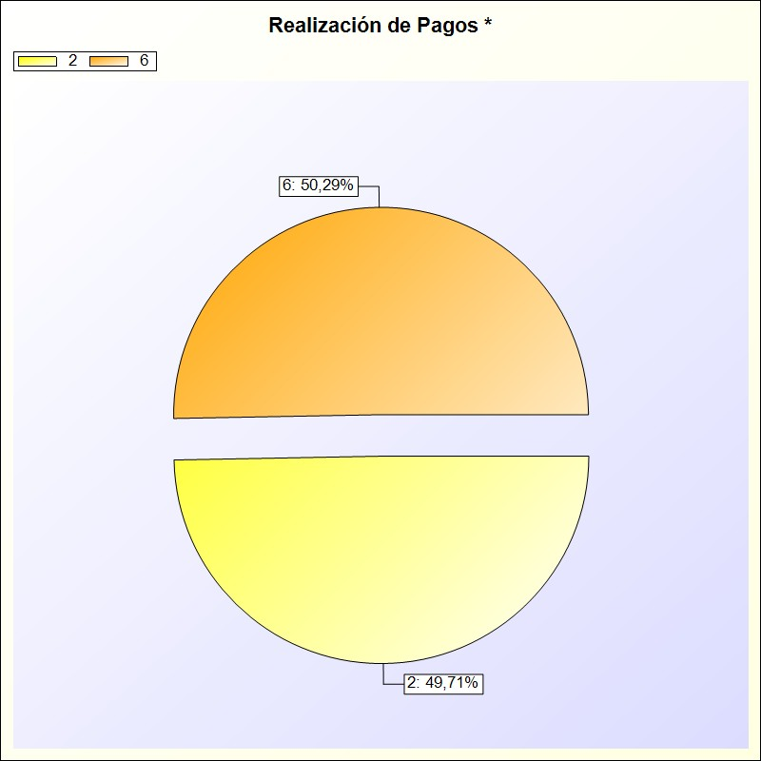
* -> Aporte relativo de cada detalle al valor total del indicador

REALIZACIÓN DE COBROS

REALIZACIÓN DE COBROS: Pone de manifiesto la proporción de cobros que se han efectuado en el ejercicio relativos a derechos pendientes de cobro de presupuestos ya cerrados
FÓRMULA: Cobros / Saldo inicial de derechos (+/- modificaciones y anulaciones)

Capítulo | Cobros | Saldo Inicial de | Porcentaje
3 - Tasas, precios públicos y otros ingresos | 0,00 | 39.000,56 | 0 %
4 - Transferencias corrientes | 708.810,74 | 1.311.647,25 | 54,04 %
TOTAL | 708.810,74 | 1.350.647,81 | 52,48 %

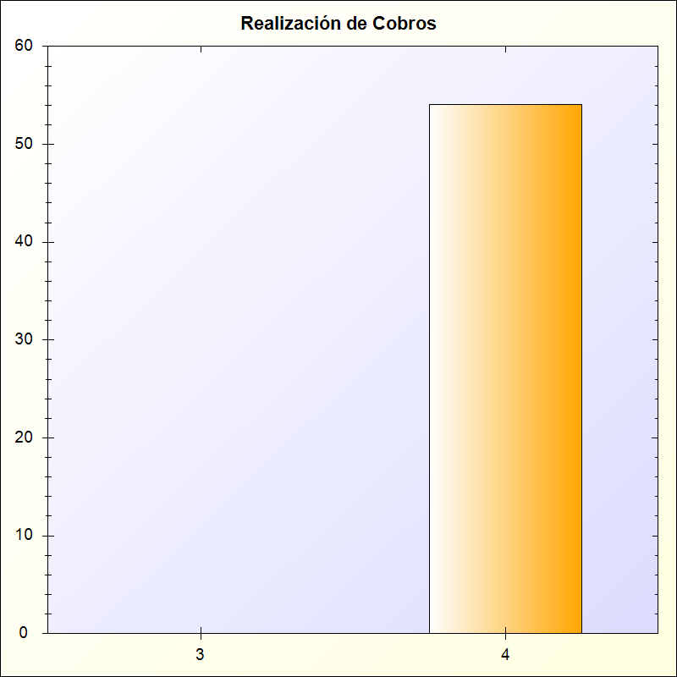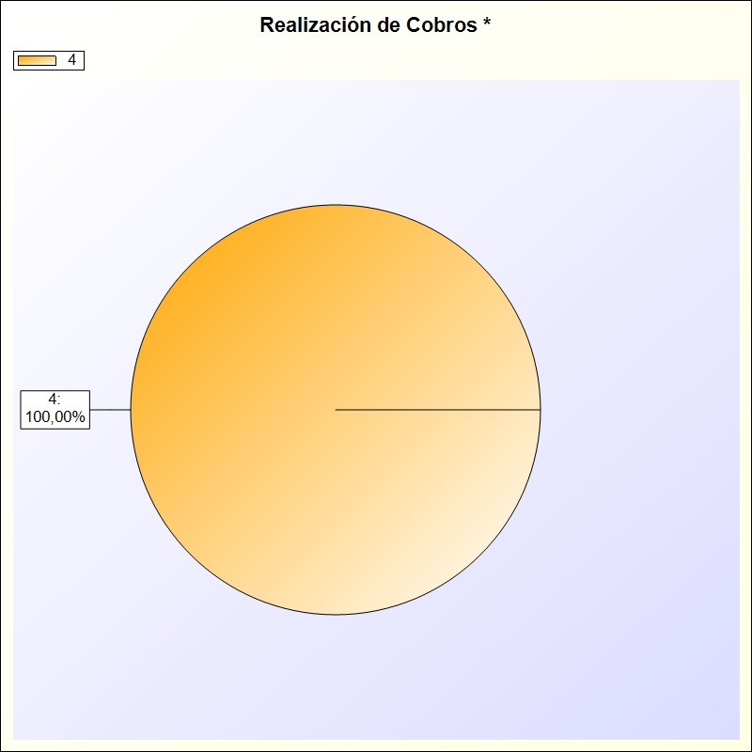
* -> Aporte relativo de cada detalle al valor total del indicador

Consorcio de Emergencias, Salvamento, Prevención y Extinción de Incendios de Lanzarote - Cuenta General del Ejercicio 2021

Cuenta General del Ejercicio 2021

26 - INFORMACIÓN SOBRE EL COSTE DE LAS ACTIVIDADES

26 - INFORMACIÓN SOBRE EL COSTE DE LAS ACTIVIDADES

RESUMEN GENERAL DE COSTES DE LA ENTIDAD

- INFORMACIÓN SOBRE EL COSTE DE LAS ACTIVIDADES
  - RESUMEN GENERAL DE COSTES DE LA ENTIDAD

No constan datos para este apartado.

26 - INFORMACIÓN SOBRE EL COSTE DE LAS ACTIVIDADES

2. RESUMEN DEL COSTE POR ELEMENTOS DE LAS ACTIVIDADES

26. INFORMACIÓN SOBRE EL COSTE DE LAS ACTIVIDADES
  - RESUMEN DEL COSTE POR ELEMENTOS DE LAS ACTIVIDADES

No constan datos para este apartado.

26 - INFORMACIÓN SOBRE EL COSTE DE LAS ACTIVIDADES

3. RESUMEN DE COSTES POR ACTIVIDAD

26. INFORMACIÓN SOBRE EL COSTE DE LAS ACTIVIDADES
  - RESUMEN DE COSTES POR ACTIVIDAD

No constan datos para este apartado.

26 - INFORMACIÓN SOBRE EL COSTE DE LAS ACTIVIDADES

4. RESUMEN RELACIONANDO COSTES E INGRESOS DE LAS ACTIVIDADES

INFORMACIÓN SOBRE EL COSTE DE LAS ACTIVIDADES
  - RESUMEN RELACIONANDO COSTES E INGRESOS DE LAS ACTIVIDADES

Consorcio de Emergencias, Salvamento, Prevención y Extinción de Incendios de Lanzarote - Cuenta General del Ejercicio 2021

Cuenta General del Ejercicio 2021

27 - INDICADORES DE GESTIÓN

Consorcio de Emergencias, Salvamento, Prevención y Extinción de Incendios de Lanzarote - Cuenta General del Ejercicio 2021

INDICADORES DE GESTIÓN

- INDICADORES DE EFICACIA

  - NUM. DE ACTUACIONES REALIZADAS / NUM. DE ACTUACIONES PREVISTAS

DESCRIPCIÓN DE LA ACTIVIDAD | NUM. DE ACTUACIONES REALIZADAS (1) | NUM. DE ACTUACIONES PREVISTAS (2) | VALOR INDICADOR (1/2)

  - PLAZO MEDIO DE ESPERA PARA RECIBIR UN DETERMINADO SERVICIO PÚBLICO

DESCRIPCIÓN DE LA ACTIVIDAD | PLAZO MEDIO

  - PORCENTAJE DE POBLACIÓN CUBIERTA POR UN DETERMINADO SERVICIO PÚBLICO

DESCRIPCIÓN DE LA ACTIVIDAD | PORCENTAJE POBLACIÓN

  - NUM. DE ACTUACIONES EJERCICIO ACTUAL / NUM. DE ACTUACIONES EJERCICIOS ANTERIORES

DESCRIPCIÓN DE LA ACTIVIDAD | NUM. DE ACTUACIONES REALIZADAS EJERCICIO  ACTUAL (1) | NUM. DE ACTUACIONES PREVISTAS EJERCICIO  ACTUAL (2) | NUM. MEDIO DE ACTUACIONES REALIZADAS  EJERCICIOS ANTERIORES (3) | NUM. MEDIO DE ACTUACIONES PREVISTAS  EJERCICIOS ANTERIORES (4) | VALOR INDICADOR (1/2)  / (3/4)

- INDICADORES DE EFICIENCIA

  - COSTE DE ACTIVIDAD / NÚMERO DE USUARIOS

DESCRIPCIÓN DE LA ACTIVIDAD | COSTE DE LA ACTIVIDAD (1) | NÚMERO DE USUARIOS (2) | VALOR INDICADOR (1/2)

  - COSTE REAL DE LA ACTIVIDAD / COSTE PREVISTO DE LA ACTIVIDAD

DESCRIPCIÓN DE LA ACTIVIDAD | COSTE REAL DE LA ACTIVIDAD (1) | COSTE PREVISTO DE LA ACTIVIDAD (2) | VALOR INDICADOR (1/2)

  - COSTE DE LA ACTIVIDAD / NÚMERO DE UNIDADES EQUIVALENTES PRODUCIDAS

DESCRIPCIÓN DE LA ACTIVIDAD | COSTE DE LA ACTIVIDAD (1) | NÚMERO DE UNIDADES EQUIVALENTES PRODUCIDAS (2) | VALOR INDICADOR (1/2)

- INDICADOR DE ECONOMÍA

DESCRIPCIÓN DE LA  ACTIVIDAD | PRECIO O COSTE DE ADQUISICIÓN DEL FACTOR DE  PRODUCCIÓN "X" (1) | PRECIO MEDIO DEL FACTOR DE PRODUCCIÓN "X"  EN EL MERCADO (2) | VALOR INDICADOR  (1/2)

- INDICADOR DE MEDIOS DE PRODUCCIÓN

DESCRIPCIÓN DE LA ACTIVIDAD | COSTE DE PERSONAL (1) | NÚMERO DE PERSONAS EQUIVALENTES (2) | VALOR INDICADOR (1/2)

Consorcio de Emergencias, Salvamento, Prevención y Extinción de Incendios de Lanzarote - Cuenta General del Ejercicio 2021

Cuenta General del Ejercicio 2021

28 - HECHOS POSTERIORES AL CIERRE

Consorcio de Emergencias, Salvamento, Prevención y Extinción de Incendios de Lanzarote - Cuenta General del Ejercicio 2021

28 - HECHOS POSTERIORES AL CIERRE

No constan datos para este apartado.

Consorcio de Emergencias, Salvamento, Prevención y Extinción de Incendios de Lanzarote - Cuenta General del Ejercicio 2021

Cuenta General del Ejercicio 2021

29 - ASPECTOS DERIVADOS DE LA TRANSICIÓN A LAS NUEVAS NORMAS CONTABLES

Aspectos derivados de la transición a las nuevas normas contables

Estado de conciliación

Aspectos derivados de la transición a las nuevas normas contables

Datos incluidos en la cuentas del ejercicio 2014 1-Balance

Aspectos derivados de la transición a las nuevas normas contables

2.Datos incluidos en la cuentas del ejercicio 2014 2-Cuenta de Resultado

Aspectos derivados de la transición a las nuevas normas contables

Datos incluidos en la cuentas del ejercicio 2014 3-Remanente de Tesorería

Aspectos derivados de la transición a las nuevas normas contables

Ajustes realizados por disposición transitoria

Consorcio de Emergencias, Salvamento, Prevención y Extinción de Incendios de Lanzarote - Cuenta General del Ejercicio 2021

Cuenta General del Ejercicio 2021

30 - ESTADO DE CONCILIACIÓN BANCARIA

Consorcio de Emergencias, Salvamento, Prevención y Extinción de Incendios de Lanzarote - Cuenta General del Ejercicio 2021

ESTADO DE CONCILIACIÓN BANCARIA

No constan datos para este apartado.

Página 229 de 233

Consorcio de Emergencias, Salvamento, Prevención y Extinción de Incendios de Lanzarote - Cuenta General del Ejercicio 2021

Cuenta General del Ejercicio 2021

31 - BALANCE DE COMPROBACIÓN

Página 230 de 233

BALANCE DE COMPROBACIÓN

CUENTA | DESCRIPCIÓN | SALDO INICIAL DEUDOR | SALDO INICIAL ACREEDOR | MOVIMIENTOS DEBE | MOVIMIENTOS HABER | SALDO FINAL DEUDOR | SALDO FINAL ACREEDOR
000 | Presupuesto ejercicio corriente. | 0,00 | 0,00 | 9.859.590,57 | 9.859.590,57 | 0,00 | 0,00
001 | Presupuesto de gastos.Créditos iniciales. | 0,00 | 0,00 | 6.165.283,00 | 6.165.283,00 | 0,00 | 0,00
0024 | Incorporaciones de remanentes de crédito. | 0,00 | 0,00 | 1.002.365,62 | 1.002.365,62 | 0,00 | 0,00
0025 | Créditos generados por ingresos. | 0,00 | 0,00 | 2.691.941,95 | 2.691.941,95 | 0,00 | 0,00
0030 | Créditos disponibles. | 0,00 | 0,00 | 5.682.153,17 | 9.859.590,57 | 0,00 | 4.177.437,40
0031 | Créditos retenidos para gastar. | 0,00 | 0,00 | 631.496,20 | 631.496,20 | 0,00 | 0,00
004 | Presupuesto de gastos.Gastos autorizados. | 0,00 | 0,00 | 5.676.676,62 | 5.682.153,17 | 0,00 | 5.476,55
005 | Presupuesto de gastos.Gastos comprometidos. | 0,00 | 0,00 | 0,00 | 5.676.676,62 | 0,00 | 5.676.676,62
006 | Presupuesto de ingresos.Previsiones iniciales. | 0,00 | 0,00 | 6.165.283,00 | 6.165.283,00 | 0,00 | 0,00
007 | Presupuesto de ingresos.Modificación de previsione | 0,00 | 0,00 | 3.694.307,57 | 3.694.307,57 | 0,00 | 0,00
008 | Presupuesto de ingresos.Previsiones definitivas. | 0,00 | 0,00 | 9.859.590,57 | 0,00 | 9.859.590,57 | 0,00
100 | Patrimonio. | 0,00 | 1,00 | 0,00 | 0,00 | 0,00 | 1,00
120 | Resultados de ejercicios anteriores. | 0,00 | 3.958.258,31 | 0,00 | 1.805.669,15 | 0,00 | 5.763.927,46
129 | Resultado del ejercicio. | 0,00 | 1.805.669,15 | 1.805.669,15 | 0,00 | 0,00 | 0,00
185 | Depósitos recibidos a largo plazo. | 0,00 | 2.490,21 | 0,00 | 0,00 | 0,00 | 2.490,21
206 | Aplicaciones informáticas. | 0,00 | 0,00 | 2.942,50 | 0,00 | 2.942,50 | 0,00
209 | Otro inmovilizado intangible. | 56.138,60 | 0,00 | 0,00 | 0,00 | 56.138,60 | 0,00
212 | Infraestructuras. | 994.644,10 | 0,00 | 0,00 | 0,00 | 994.644,10 | 0,00
214 | Maquinaria y utillaje. | 341.730,61 | 0,00 | 46.904,57 | 0,00 | 388.635,18 | 0,00
215 | Instalaciones técnicas y otras instalaciones. | 162.645,13 | 0,00 | 40.352,99 | 0,00 | 202.998,12 | 0,00
216 | Mobiliario. | 97.941,44 | 0,00 | 3.262,77 | 0,00 | 101.204,21 | 0,00
217 | Equipos para procesos de información. | 281.119,13 | 0,00 | 792,01 | 0,00 | 281.911,14 | 0,00
218 | Elementos de transporte. | 610.789,46 | 0,00 | 0,00 | 0,00 | 610.789,46 | 0,00
219 | Otro inmovilizado material. | 641.545,52 | 0,00 | 10.347,97 | 0,00 | 651.893,49 | 0,00
220 | Inversiones en terrenos. | 35.739,24 | 0,00 | 0,00 | 0,00 | 35.739,24 | 0,00
221 | Inversiones en construcciones. | 1.024,66 | 0,00 | 0,00 | 0,00 | 1.024,66 | 0,00
238 | Otro inmovilizado material en curso. | 20.054,25 | 0,00 | 4.462,74 | 0,00 | 24.516,99 | 0,00
2806 | Amortización acumulada de aplicaciones informática | 0,00 | 0,00 | 0,00 | 2.255,49 | 0,00 | 2.255,49
2814 | Amortización acumulada de maquinaria y utillaje. | 0,00 | 2.571,46 | 0,00 | 13.177,25 | 0,00 | 15.748,71
2815 | Amortización acumulada de instalaciones técnicas y | 0,00 | 52,42 | 0,00 | 1.251,26 | 0,00 | 1.303,68
2816 | Amortización acumulada de mobiliario. | 0,00 | 2.060,10 | 0,00 | 7.166,62 | 0,00 | 9.226,72
2817 | Amortización acumulada de equipos para procesos de | 0,00 | 386,71 | 0,00 | 4.348,57 | 0,00 | 4.735,28
2818 | Amortización acumulada de elementos de transporte. | 0,00 | 38,94 | 0,00 | 74.829,73 | 0,00 | 74.868,67
4000 | Operaciones de gestión. | 0,00 | 0,00 | 5.306.146,26 | 5.493.747,33 | 0,00 | 187.601,07
4001 | Otras cuentas a pagar. | 0,00 | 0,00 | 23.484,43 | 23.484,43 | 0,00 | 0,00
4003 | Otras deudas. | 0,00 | 0,00 | 96.519,07 | 109.820,87 | 0,00 | 13.301,80
4010 | Operaciones de gestión. | 0,00 | 43.867,33 | 43.356,92 | 0,00 | 0,00 | 510,41

31. BALANCE DE COMPROBACIÓN

CUENTA | DESCRIPCIÓN | SALDO INICIAL DEUDOR | SALDO INICIAL ACREEDOR | MOVIMIENTOS DEBE | MOVIMIENTOS HABER | SALDO FINAL DEUDOR | SALDO FINAL ACREEDOR
4013 | Otras deudas. | 0,00 | 36.353,46 | 36.353,46 | 0,00 | 0,00 | 0,00
4180 | Operaciones de gestión. | 0,00 | 3.280,78 | 0,00 | 0,00 | 0,00 | 3.280,78
419 | Otros acreedores no presupuestarios. | 0,00 | 23,54 | 0,00 | 0,00 | 0,00 | 23,54
4300 | Operaciones de gestión. | 0,00 | 0,00 | 8.823.268,94 | 8.817.150,94 | 6.118,00 | 0,00
4303 | Otras inversiones financieras. | 0,00 | 0,00 | 34.987,51 | 34.987,51 | 0,00 | 0,00
4310 | Operaciones de gestión. | 1.350.647,81 | 0,00 | 0,00 | 708.810,74 | 641.837,07 | 0,00
4751 | Hacienda Pública, acreedor por retenciones practic | 0,00 | 94.621,16 | 538.516,12 | 555.189,18 | 0,00 | 111.294,22
4759 | Hacienda Pública, acreedor por otros conceptos. | 0,00 | 727,09 | 0,00 | 0,00 | 0,00 | 727,09
4760 | Seguridad Social. | 0,00 | 38.808,74 | 160.582,43 | 160.617,77 | 0,00 | 38.844,08
4900 | Operaciones de gestión. | 0,00 | 441.485,12 | 441.485,12 | 522.345,65 | 0,00 | 522.345,65
544 | Créditos a corto plazo al personal. | 16.424,11 | 0,00 | 23.484,43 | 34.987,51 | 4.921,03 | 0,00
556 | Movimientos internos de tesorería. | 0,00 | 0,00 | 17.719,51 | 17.719,51 | 0,00 | 0,00
557 | Formalización. | 0,00 | 0,00 | 754.280,48 | 754.280,48 | 0,00 | 0,00
5581 | Provisiones de fondos para anticipos de caja fija | 0,00 | 0,00 | 17.719,51 | 17.719,51 | 0,00 | 0,00
5585 | Libramientos para la reposición de anticipos de ca | 0,00 | 0,00 | 17.719,51 | 17.719,51 | 0,00 | 0,00
561 | Depósitos recibidos a corto plazo. | 0,00 | 22.969,81 | 643,00 | 2.055,28 | 0,00 | 24.382,09
571 | Bancos e instituciones de crédito.Cuentas operativ | 1.843.221,27 | 0,00 | 9.544.250,45 | 5.471.040,72 | 5.916.431,00 | 0,00
5751 | Bancos e instituciones de crédito.Anticipos de caj | 0,00 | 0,00 | 19.719,51 | 19.719,51 | 0,00 | 0,00
621 | Arrendamientos y cánones. | 0,00 | 0,00 | 669,72 | 0,00 | 669,72 | 0,00
622 | Reparaciones y conservación. | 0,00 | 0,00 | 165.092,60 | 0,00 | 165.092,60 | 0,00
623 | Servicios de profesionales independientes. | 0,00 | 0,00 | 69.220,74 | 0,00 | 69.220,74 | 0,00
624 | Transportes. | 0,00 | 0,00 | 6.000,00 | 0,00 | 6.000,00 | 0,00
625 | Primas de seguros. | 0,00 | 0,00 | 35.162,81 | 0,00 | 35.162,81 | 0,00
627 | Publicidad, propaganda y relaciones públicas. | 0,00 | 0,00 | 30.221,38 | 0,00 | 30.221,38 | 0,00
628 | Suministros. | 0,00 | 0,00 | 1.294.236,59 | 0,00 | 1.294.236,59 | 0,00
629 | Comunicaciones y otros servicios. | 0,00 | 0,00 | 244.476,40 | 0,00 | 244.476,40 | 0,00
640 | Sueldos y salarios. | 0,00 | 0,00 | 2.611.539,84 | 0,00 | 2.611.539,84 | 0,00
642 | Cotizaciones sociales a cargo del empleador. | 0,00 | 0,00 | 974.345,74 | 0,00 | 974.345,74 | 0,00
644 | Otros gastos sociales. | 0,00 | 0,00 | 62.781,51 | 0,00 | 62.781,51 | 0,00
669 | Otros gastos financieros. | 0,00 | 0,00 | 115,56 | 0,00 | 115,56 | 0,00
6806 | Amortización de aplicaciones informáticas. | 0,00 | 0,00 | 2.895,25 | 0,00 | 2.895,25 | 0,00
6814 | Amortización de maquinaria y utillaje. | 0,00 | 0,00 | 13.177,25 | 0,00 | 13.177,25 | 0,00
6815 | Amortización de instalaciones técnicas y otras ins | 0,00 | 0,00 | 1.251,26 | 0,00 | 1.251,26 | 0,00
6816 | Amortización de mobiliario. | 0,00 | 0,00 | 7.166,62 | 0,00 | 7.166,62 | 0,00
6817 | Amortización de equipos para procesos de informaci | 0,00 | 0,00 | 4.348,57 | 0,00 | 4.348,57 | 0,00
6818 | Amortización de elementos de transporte. | 0,00 | 0,00 | 74.829,73 | 0,00 | 74.829,73 | 0,00
6983 | Pérdidas por deterioro de créditos a otras entidad | 0,00 | 0,00 | 522.345,65 | 0,00 | 522.345,65 | 0,00

31. BALANCE DE COMPROBACIÓN

CUENTA | DESCRIPCIÓN | SALDO INICIAL DEUDOR | SALDO INICIAL ACREEDOR | MOVIMIENTOS DEBE | MOVIMIENTOS HABER | SALDO FINAL DEUDOR | SALDO FINAL ACREEDOR
742 | Tasas por utilización privativa o aprovechamiento | 0,00 | 0,00 | 0,00 | 404.893,70 | 0,00 | 404.893,70
7500 | De la entidad o entidades propietarias. | 0,00 | 0,00 | 0,00 | 3.760.335,50 | 0,00 | 3.760.335,50
7501 | Del resto de entidades. | 0,00 | 0,00 | 0,00 | 2.609.610,66 | 0,00 | 2.609.610,66
7510 | De la entidad o entidades propietarias. | 0,00 | 0,00 | 0,00 | 2.048.289,56 | 0,00 | 2.048.289,56
775 | Reintegros. | 0,00 | 0,00 | 0,00 | 139,52 | 0,00 | 139,52
7983 | Reversión del deterioro de créditos a otras entida | 0,00 | 0,00 | 0,00 | 441.485,12 | 0,00 | 441.485,12
TOTAL |  | 6.453.665,33 | 6.453.665,33 | 85.363.536,85 | 85.363.536,85 | 25.901.212,58 | 25.901.212,58

Resumen electrónico

3C27585E84403F26E80AD475AF7E197E3DA59155561E287B7F126773D46D3E7D

